INFORME DE FISCALIZACIÓN AMBIENTAL

INSPECCIÓN AMBIENTAL

MINERA OSO NEGRO – SAN FIERRO

DFZ-2016-994-III-RCA-IA

 | Nombre | Firma
Aprobado | Felipe Sánchez Aravena
Elaborado | Danilo Gutiérrez Bornes

Tabla de Contenidos
1. RESUMEN. 3
2. IDENTIFICACIÓN DEL PROYECTO, INSTALACIÓN, ACTIVIDAD O FUENTE FISCALIZADA 5
3. INSTRUMENTOS DE GESTIÓN AMBIENTAL QUE REGULAN LA ACTIVIDAD FISCALIZADA. 8
4. ANTECEDENTES DE LA ACTIVIDAD DE FISCALIZACIÓN. 9
5. HECHOS CONSTATADOS. 12
6. CONCLUSIONES. 42
7. DOCUMENTACIÓN SOLICITADA Y ENTREGADA. 72
8. ANEXOS. 73

RESUMEN.

El presente documento da cuenta de la inspección ambiental realizada por la Superintendencia del Medio Ambiente (SMA) Oficina Regional de Atacama, en conjunto con la Corporación Nacional Forestal (CONAF) y Vialidad, ambas de la región de Atacama, a la unidad fiscalizable “Minera Oso Negro – San Fierro”. La actividad fue desarrollada el día 28 de julio de 2016.

La inspección ambiental de la Unidad Fiscalizable “Minera Oso Negro – San Fierro”, se enmarca en el Programa de Fiscalización 2016 de la Superintendencia. En relación a lo anterior se fiscalizaron los proyectos “Prospección Minera Oso Negro” RCA N°162 del 2011; y “Explotación Minera Oso Negro”, RCA N°103 del 2015.

El proyecto “Prospección Minera Oso Negro” RCA N°162 del 2011, considera la realización de 10.000 metros de perforación que corresponden a 100 puntos de sondaje aproximadamente. Éstos corresponderán a 70 con aire reverso y 30 con diamantina, que se realizarán a objeto de definir, cualitativa y cuantitativamente, las reservas del yacimiento de Hierro Bandurria existente en la zona. El yacimiento Mina Bandurria fue explotado desde principios de la década del 60 utilizando para la operación un territorio que hoy se presenta absolutamente abandonado e intervenido con antiguos depósitos de estériles, rajo, caminos, área de acopio y chancado del mineral, rádieles y lozas de la infraestructura auxiliar correspondiente a oficinas, casas, bodegas y corrales.

En el caso del proyecto “Explotación Minera Oso Negro” RCA N°103 del 2015, consiste en la extracción de 4.805,45 t/día promedio de mineral de hierro para obtener 2.988 t/día promedio de concentrado seco desde una veta ubicada en el sector del cerro Bandurrias, para su posterior transporte hacia plantas procesadoras ubicadas en China.

Las materias relevantes objeto de la fiscalización incluyeron:

- Manejo de aguas lluvias (Sistemas de recolección, canales de contorno, piscinas de sedimentación, protección erosión, etc.).
- Manejo de aguas naturales alumbradas, cuando corresponda .
- Manejo de botaderos de estériles, ripios de lixiviación, escoria, marinas (en uso y desuso) .
- Manejo de emisiones atmosféricas (extracción, transporte y descarga de mineral, chimeneas de procesos (procesos de fundición, entre otros); almacenamiento de materiales en pilas y movimiento de mineral o desmonte; operación de plantas auxiliares (planta de ácidos, planta de energía, almacenamiento de químicos y combustibles, etc.); erosión eólica de pilas de materiales, botaderos, áreas de relaves y otras áreas expuestas, chancado y molienda.
- Manejo de lixiviados o aguas ácidas.
- Planes de Contingencia.

Entre los hechos constatados que representan hallazgos se encuentran:

- Elaboración y suscripción de convenio ad referéndum para la conservación de la Ruta C-429 con la Dirección Regional de Vialidad, de forma previa a la obtención de la Resolución de Calificación Ambiental N° 103/2015.
- No mantener en faena a un especialista en el área ambiental con experiencia en la aplicación de las medidas de mitigación y compensación contenidas en el Plan de Manejo Biológico.
- No realizar el registro semanal de las actividades y decisiones vinculadas al plan de manejo del medio biótico.
- No ejecución de la medida de mitigación y de compensación comprometida para la componente flora y vegetación, referente a la ejecución de un Plan de Rescate y Relocalización de especies en categoría de conservación y la recolección de germoplasma, viverización y posterior plantación.
- No ejecución del monitoreo y entrega posterior del Informe de Monitoreo Rescate y Relocalización de Cactáceas y Especies Arbustivas (actividad comprometida en Plan de Manejo Medio Biótico).
- Correa transportadora CT1 no se encuentra encapsulada en su totalidad.
- Acumulación de estéril, mineral fino y de producto al aire libre y no en una estructura cerrada.
- En el sector del chancador primario y molienda de alta presión, existencia de campanas de extracción de material particulado en menor cantidad a lo establecido en el instrumento.
- Construcción y operación del sistema particular de tratamiento de aguas servidas, y el sistema de alcantarillado particular y de agua potable, sin la aprobación del Proyecto y funcionamiento del mismo, por parte de la SEREMI de Salud de la Región de Atacama.
- Disposición de material proveniente de las actividades de construcción, perfilamiento y habilitación del terreno, en una quebrada aledaña y sin la autorización respectiva de la Autoridad competente.
- Construcción de instalaciones, sin contar con el Permiso Ambiental Sectorial N° 96.
- Disposición de residuos sólidos peligrosos (baterías usadas y tarros con pintura) y no peligrosos (chatarra, madera, plástico y cartón), en un sitio distinto al aprobado por el instrumento (AMRS) y en condiciones distintas a las establecidas en la normativa e instrumento respectivo.
- Almacenamiento de residuos peligrosos y no peligrosos en un lugar que no cuenta con autorización por parte de la SEREMI de Salud, Región de Atacama.
- No cargar en el sistema de seguimiento de la Superintendencia del Medio Ambiente, los Informes de Monitoreo de Guanaco, Monitoreo de Vizcacha y Monitoreo de Relocalización de Reptiles, para la etapa de construcción.

IDENTIFICACIÓN DEL PROYECTO, INSTALACIÓN, ACTIVIDAD O FUENTE FISCALIZADA

Antecedentes Generales

Identificación de la actividad, instalación, proyecto o fuente fiscalizada:
MINERA OSO NEGRO - SAN FIERRO

Región: Atacama | Ubicación específica de la actividad, proyecto o fuente fiscalizada:  El Proyecto se encuentra aproximadamente a 60 km al sur de la ciudad de Copiapó y a 8,9 km de la Ruta 5 por las Rutas C-423 y C-429, en la Provincia y Comuna de Copiapó, Región de Atacama
Provincia: Copiapó
Comuna: Copiapó

Titular de la actividad, instalación, proyecto o fuente fiscalizada:  MINERA SAN FIERRO CHILE LIMITADA | RUT o RUN:  76.068.932-7
Domicilio titular:  Av. bulnes 79 | Correo electrónico:  kuocheng2012@gmail.com
Domicilio titular:  Av. bulnes 79 | Teléfono:  +56-2- 23641500
Identificación del representante legal:  haiping wangsha ge | RUT o RUN:  2384061-324971438-0
Domicilio representante legal:  Avenida Libertador Bernardo O’Higgins, N° 1370 | Correo electrónico:  kuocheng2012@gmail.com  sarage2014msf@gmail.com
Teléfono:
SIN ANTECEDENTES
Fase de la actividad, proyecto o fuente fiscalizada:
- Proyecto “Prospección Minera Oso Negro” RCA N°162 del 2011: En fase de construcción (31-03-2016).
- Proyecto “Explotación Minera Oso Negro” RCA N°103 del 2015: No iniciada fase de construcción (30-03-2016).

Ubicación y Layout.

Figura 1. Mapa de ubicación local (Fuente: Google Earth, 2016).
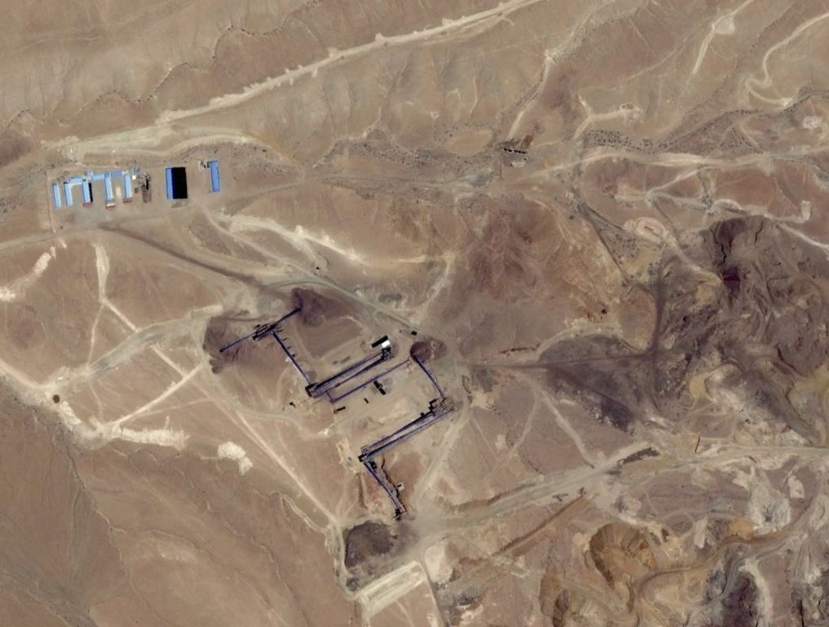
Planta de Proceso
Área de Explotación
Área de Botadero de Estériles
Barrio Cívico
Coordenadas UTM de referencia
Datum: WGS 84 | Huso: 19 S | UTM N: 6.838.875 m | UTM E: 329.690 m
Ruta de acceso: Se accede a él a través de la Ruta 5, después de recorrer 60 km en dirección a Vallenar, se toma la Ruta C-423 al Este en dirección a Chañarcillo, luego a unos 6 km se toma un desvío al SE, entrando a un camino no enrolado por aproximadamente 12 km, se accede al área de emplazamiento del Proyecto.

Figura 2. Layout del proyecto (Fuente: Plano JG-OSONEGRO-MINSAF-08: Área Industrial Disposición General, Adenda 1 EIA “Explotación Minera Oso Negro”).
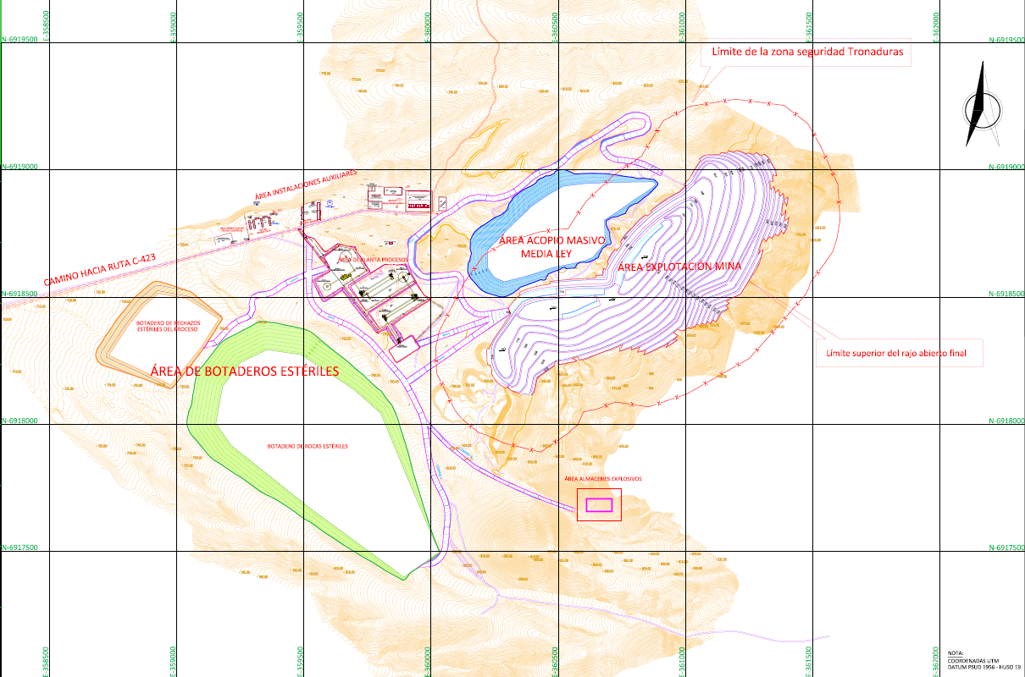

INSTRUMENTOS DE GESTIÓN AMBIENTAL QUE REGULAN LA ACTIVIDAD FISCALIZADA.

Identificación de Instrumentos de Gestión Ambiental que regulan la actividad, proyecto o fuente fiscalizada.

N° | Tipo de instrumento | N°/  Descripción | Fecha | Comisión / Institución | Nombre de la actividad, proyecto o fuente regulada | Comentarios | Instrumento fiscalizado
1 | RCA | 162 | 28-07-2011 | CEA Región de Atacama | Prospección Minera Oso Negro | Sin pertinencias | Si
2 | RCA | 103 | 10-06-2015 | CEA Región de Atacama | Explotación Minera Oso Negro | Una pertinencia. Res. Ex. N° 271 de fecha 15 de diciembre de 2015. No obliga al Titular a ingresar al SEIA. | Si
 |  |  |  |  |  | Solicitud de aclaración, rectificación y enmienda, resuelto mediante Res. Ex. N° 236, de fecha 21 de diciembre de 2015. | Si

ANTECEDENTES DE LA ACTIVIDAD DE FISCALIZACIÓN.

Motivo de la Actividad de Fiscalización.

Motivo:  Programada | Descripción del motivo:  Según Resolución SMA N°1223/2015 que fija Programa y Subprogramas Sectoriales de Fiscalización Ambiental de Resoluciones de Calificación Ambiental para el año 2016.

Materia Específica Objeto de la Fiscalización Ambiental.

- Caminos Públicos.
- Afectación de Flora y Vegetación.
- Manejo de emisiones atmosféricas (extracción, transporte y descarga de mineral, chimeneas de procesos (procesos de fundición, entre otros); almacenamiento de materiales en pilas y movimiento de mineral o desmonte; operación de plantas auxiliares (planta de ácidos, planta de energía, almacenamiento de químicos y combustibles, etc.); erosión eólica de pilas de materiales, botaderos, áreas de relaves y otras áreas expuestas, chancado y molienda.
- Manejo de Residuos Líquidos.
- Manejo de botaderos de estériles, ripios de lixiviación, escoria, marinas (en uso y desuso).
- Manejo de aguas naturales alumbradas, cuando corresponda.
- Afectación de Suelo.
- Pérdida Alteración de Hábitat para Fauna.

Aspectos relativos a la ejecución de la Inspección Ambiental.

Fecha de realización: 28 de julio de 2016 | Hora de inicio: 10:30 horas |  | Hora de finalización: 18:30 horas
Fiscalizador encargado de la actividad: Danilo Gutiérrez Bornes |  |  | Órgano: SMA
Fiscalizadores participantes:  Mauricio Sepúlveda  Félix Avaria  Danary Bown |  |  | Órganos:  CONAF  CONAF  VIALIDAD
Existió oposición al ingreso: No |  | Existió auxilio de fuerza pública: No
Existió colaboración por parte de los fiscalizados: Si |  | Existió trato respetuoso y deferente: Si
Entrega de antecedentes solicitados: Si |  | Entrega de acta: Sí, se entrega en el Anexo 1
Observaciones: Se ingresó a la faena a las 10: 15 horas y en el lugar se encuentran dos personas, una correspondiente al Sr. Wang, Geólogo y Representante de la Empresa y el Sr. Hao, guardia de la empresa. Los Sres. individualizados no hablan español o inglés, por lo que mediante vía telefónica se comunicaron con el Sr. Kuocheng Chiu, Subgerente de la Empresa, el cual informó que actualmente la explotación se encuentra suspendida y a la espera de la aprobación de todos los permisos.

Debido a lo observado en terreno, se incorporaron materias de fiscalización no comprendidas en la planificación original.

Esquema de recorrido.

Figura 3. Recorrido (Fuente: Elaboración propia).
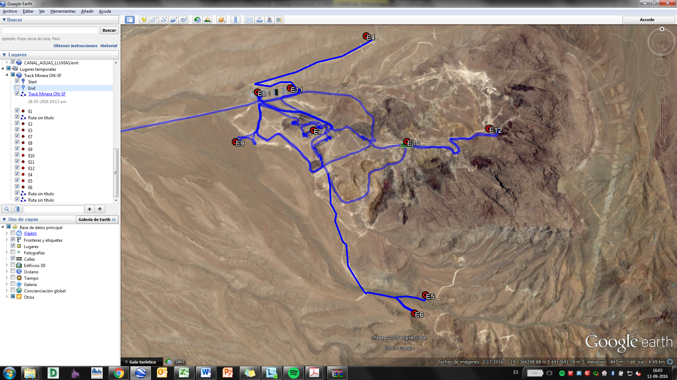

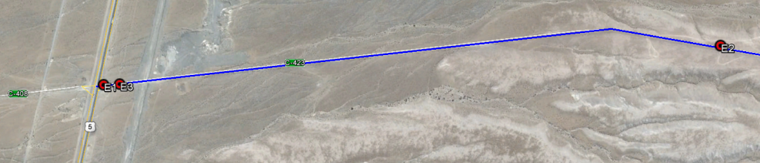

Detalle del Recorrido de la Inspección.

N° de estación | Nombre del sector | Descripción estación
1 | Cruce Ruta 5/Ruta C-423 | Cruce entre ruta 5 y ruta C-423.
2 | Ruta C-423 | Camino de Acceso a la Instalación Minera.
3 | Acceso Proyecto Ruta C-423 | Punto de acceso a la faena minera.
4 | Sitio de Relocalización 1 | Sitio de Relocalización de Cactáceas.
5 | Sitio de Relocalización 2 | Sitio de Relocalización de Especies Arbustivas.
6 | Sitio de Relocalización 3 | Sitio de Relocalización de Cactáceas y Especies Arbustivas.
7 | Planta de Proceso | Planta de Procesamiento de Mineral.
8 | Planta de Tratamiento de Aguas Servidas | PTAS tipo compacto con lodos activados emplazada en el barrio cívico.
9 | Botadero de Estériles | Sector de disposición de material de descarte del rajo.
10 | Explotación de Mineral | Yacimiento de mineral de hierro Bandurrias.
11 | Pozo de Desagüe Minero | Punto de medición continuo y registrable de parámetros fisicoquímicos in-situ.
12 | Área de Sondaje | Zona de ejecución de sondajes en la etapa de exploración y sector previo donde se dispusieron residuos sólidos.

Aspectos relativos a la ejecución de la Inspección Ambiental.

Documentos Revisados.

No se encomendaron seguimientos ambientales a los organismos sectoriales participantes ni otros.

HECHOS CONSTATADOS.

Caminos Públicos.

5.1.1 Cruce Ruta 5/Ruta C-423, Acceso Proyecto Ruta C-423 y Ruta C-423.

Número de hecho constatado: 1 | Estación: 1, 2 y 3
Documentación solicitada y entregada: Se solicitó al Titular, la siguiente documentación:

- Oficio aprobación proyecto acceso vehicular ruta C – 423.
- Oficio aprobación proyecto de conservación ruta C - 423 y C – 429.
- Convenio con la Dirección de Vialidad para conservación y/o mantención de la ruta C-423 y C – 429.

Exigencias:

Adenda 2, RCA N°103/2015 en relación a la “Etapa de Operación”
(...) Una vez obtenida la RCA se procederá a la elaboración y posterior suscripción de uno o varios convenios sectoriales con la Dirección de Vialidad Regional para la mantención de las Rutas C-429 y C-423. El alcance de dicho (s) convenio (s) será consensuado con la mencionada Dirección, para proceder, en caso de acuerdo, a su firma e implementación con anterioridad a la fase de construcción del Proyecto.

Considerando 4.14, letra b, RCA N° 162, en relación a las “Otras Consideraciones Ambientales: Consideraciones de Seguridad”.
(…) En Adenda N" 2 el Titular indicó que en caso de obtener RCA favorable, el Titular del proyecto presentará a la Autoridad competente el proyecto de acceso al empalme de la Ruta C-423 con el camino público (no enrolado) de acceso a la Mina Oso Negro, antes de la etapa de construcción, donde incluirá memoria explicativa del proyecto, las especificaciones Técnicas, el diseño Geométrico y las especificaciones Ambientales y de Seguridad Vial.

Hechos:

Durante la actividad de inspección, se constató:

Cruce Ruta 5/ Ruta C-423:
- En terreno que la ruta C-423 se encontraba en buen estado de conservación y/o mantención de su carpeta de rodado con bischofita (Fotografías 01 y 02).
- No obstante, que no es posible verificar en terreno que dichos trabajos fueron materializados por el Titular.

Ruta C-423:
- En terreno que la ruta C-423 se encontraba en buen estado de conservación y/o mantención de su carpeta de rodado con bischofita (Fotografía 03 y 04).
- No obstante, no es posible verificar en terreno que dichos trabajos fueron materializados por el Titular.

Acceso Proyecto Ruta C-423 (Fotografía 05 y 06):
- La construcción de un empalme en la ruta C-423 con el camino de acceso a la Mina Oso Negro (ruta C-429). Sin embargo, no es posible verificar en terreno que dicho empalme fue materializado por el Titular.
- Por otro lado, que la carpeta de rodado de la ruta C-429, no se encuentra en buen estado de conservación y/o mantención, visualizándose grietas en el camino.

Resultados examen de Información:

Mediante Carta s/n, de fecha 02 de agosto de 2016 (Anexo N° 2), el Titular presentó la información solicitada en los puntos 1, 2 y 3 del Acta de Inspección Ambiental de fecha 28 de julio de 2016. Al respecto, por medio del Ord. ORA. N° 099, de fecha 04 de agosto de 2016 (Anexo N° 3), esta Superintendencia encomendó a la Dirección de Vialidad de la Región de Atacama, la revisión de los antecedentes presentados por el Titular. Al respecto, el citado Servicio mediante Ord. N° 1229, de fecha 12 de agosto de 2016 (Anexo N° 4) informó lo siguiente:

- En atención a la documentación presentada por el Titular, pongo en su conocimiento que el oficio de aprobación del proyecto de conservación de la ruta C-429, emitido por este servicio mediante el Ord. N° 1776 de fecha 07.10.13, no corresponde a lo solicitado, toda vez que el proyecto presentado por el Titular fue anterior a la obtención de la RCA N° 103 de fecha 10.06.15 del proyecto denominado "Explotación Minera Oso Negro".

- Con respecto a la documentación presentada por el Titular, informo a Ud. que el Convenio ad Referéndum entre Minera San Fierro Chile Ltda. y la Dirección de Vialidad, aprobado por resolución N° 0592 de fecha 17.07.2014 para la conservación de la ruta C-429, fue anterior a la obtención de la RCA N° 103 de fecha 10.06.15 del proyecto denominado "Explotación Minera Oso Negro", en la cual se establece el compromiso por parte del Titular de acuerdo a la respuesta 10.1 de la Adenda 2 que, "una vez obtenida la RCA se procederá a la elaboración y posterior suscripción de uno o varios convenios sectoriales con la Dirección de Vialidad Regional para la mantención de las Rutas C-429 y C-423".

- Cabe señalar, que esta información fue puesta en conocimiento al Titular mediante el Ord. N° 1263 de fecha 12.08.14 de la DRV, según documento presentado en el mismo anexo.

Registros
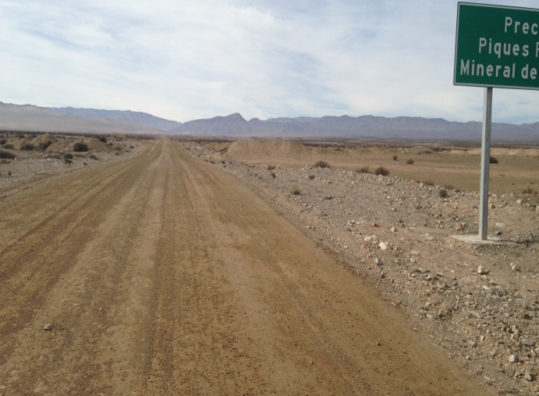 |  |  | 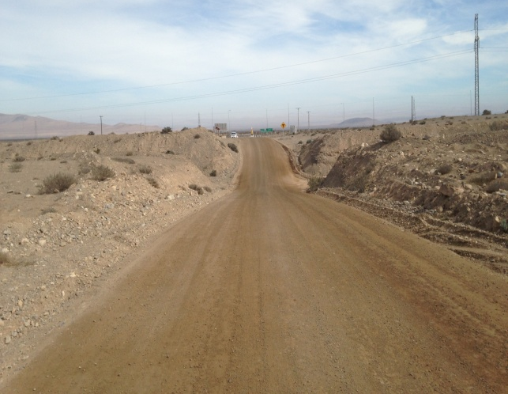
Fotografía 1. | Fecha: 28-07-2016 |  | Fotografía 2. | Fecha: 28-07-2016
Coordenadas DATUM WGS84 HUSO 19S | Coordenada Norte: 6.918.022 m | Coordenada Este: 350.781 m | Coordenadas DATUM WGS84 HUSO 19S | Coordenada Norte: 6.918.022 m | Coordenada Este: 350.781 m
Descripción medio de prueba: Vista 1 de Cruce Ruta 5/Ruta C – 423. |  |  | Descripción medio de prueba: Vista 1 de Cruce Ruta 5/Ruta C – 423.

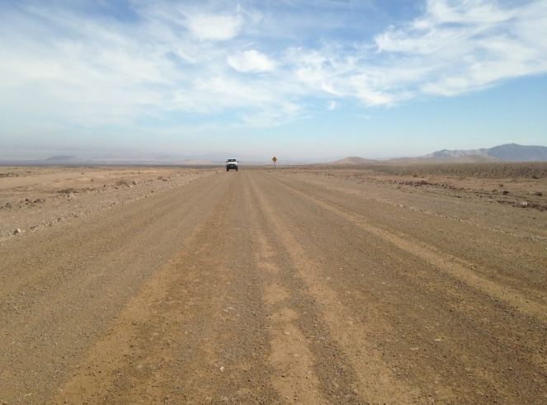 |  |  | 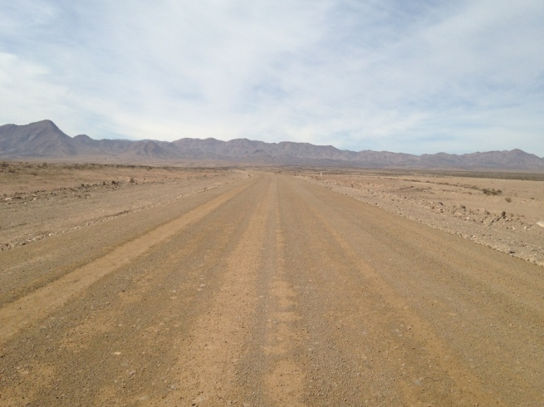
Fotografía 3. | Fecha: 28-07-2016 |  | Fotografía 4. | Fecha: 28-07-2016
Coordenadas DATUM WGS84 HUSO 19S | Coordenada Norte: 6.917.726 m | Coordenada Este: 354.640 m | Coordenadas DATUM WGS84 HUSO 19S | Coordenada Norte: 6.917.726 m | Coordenada Este: 354.640 m
Descripción medio de prueba: Vista 1 de Ruta C – 423. |  |  | Descripción medio de prueba: Vista 2 de Ruta C – 423.

Registros
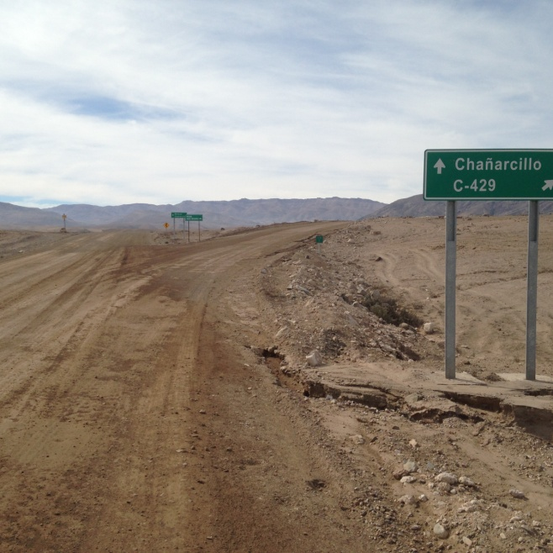 |  |  | 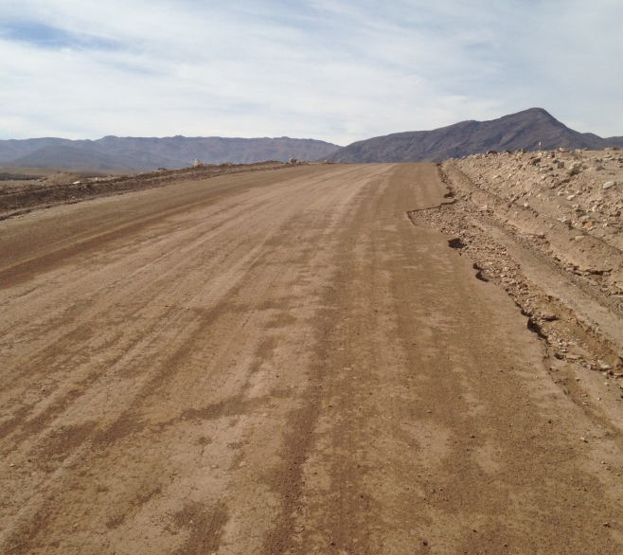
Fotografía 5. | Fecha: 28-07-2016 |  | Fotografía 6. | Fecha: 28-07-2016
Coordenadas DATUM WGS84 HUSO 19S | Coordenada Norte: 6.917.825 m | Coordenada Este: 356.517 m | Coordenadas DATUM WGS84 HUSO 19S | Coordenada Norte: 6.917.825 m | Coordenada Este: 356.517 m
Descripción medio de prueba: Vista 1 del Acceso al Proyecto Ruta C – 423. |  |  | Descripción medio de prueba: Vista 2 del Acceso al Proyecto Ruta C – 423.

Afectación de Flora y Vegetación.

Sitio de Relocalización 1.
Número de hecho constatado: 2 | Estación: 4
Documentación solicitada y entregada: Se solicitó al Titular, la siguiente documentación:

- Informe de Monitoreo Rescate y Relocalización de Cactáceas (actividad comprometida en Plan de Manejo Medio Biótico).
- Documento que acredite la presencia de un especialista ambiental en el área de instalación del proyecto, que estuvo a cargo de las medidas de mitigación y compensación ambiental durante la fase de construcción del Proyecto.
- Copia del registro semanal de las actividades y decisiones vinculadas con el plan de manejo del medio biótico, apoyado en registro fotográfico y la georreferenciación de los ejemplares, llevadas a cabo por el profesional indicado en el punto anterior.

Exigencias:

Considerando 10.2, RCA N°103/2015, en relación al “Plan de Medidas de Mitigación, Reparación y/o Compensación de Impacto Ambiental: Medidas de Compensación de Impacto Ambiental”.

Con el fin de evaluar la aplicación de las medidas caso a caso, el Titular contará con un especialista en el área, con experiencia en este tipo de metodologías, que estará a cargo de dichas medidas en la fase de construcción del Proyecto. Este profesional mantendrá un registro semanal de las actividades y decisiones vinculadas con el plan de manejo del medio biótico, apoyado en registro fotográfico y la georreferenciación de los ejemplares (…)

Los ejemplares de Flora que no puedan ser rescatados serán censados para la ejecución de un programa de recolección de germoplasma, viverización y posterior plantación. El detalle de estas medidas se encuentra en el Plan de Manejo del Medio Biótico (Anexo 5-1).

Con el fin de evitar la contaminación genética, en el Plan de Manejo del Medio Biótico se ha establecido como base un procedimiento desarrollado por el INIA para la reproducción de especies mediante propágulos. Dentro de este procedimiento se destacan los siguientes puntos:

- Identificación de la planta (Familia, Género, Especie, subespecie, Nombre Común).
- Datos de localización (nombre recolector, número, fecha y sitio de recolección, Región o Provincia, Coordenadas y altura geográficas, pendiente, exposición, topografía).
- Información del hábitat (tipo de vegetación, especies asociadas y dominantes).
- Cantidad de plantas muestreadas.
- Área muestreada.
- Humedad de las semillas al momento de la cosecha.

Este procedimiento busca garantizar una recolección de propágulos exitosa, y que el material recolectado proceda única y exclusivamente del área en donde el Proyecto se desarrollará, evitando con ello cualquier tipo de contaminación genética.

Respecto a la viverización, el número de temporadas de producción de plántulas dependerá de la elección del o los métodos de producción, el número total de ejemplares a compensar (incluyendo los ejemplares asociados a las tasas de prendimiento de la forestación), así como también de las características de cada especie objetivo. Dado lo anterior, la producción de plántulas para lograr los objetivos de la viverización se estimó entre 2 a 3 temporadas. La definición de estos parámetros será informada y concordada con los organismos sectoriales competentes previo al inicio de la fase de construcción del Proyecto.

Hechos:

Durante la actividad de inspección, se constató:

- Se realizó el recorrido en el sitio de relocalización N°1 (Fotografías 07 y 08), en el punto de coordenadas UTM 359.216 E 6.918.707 N (WGS84, 19S) y en el punto de coordenadas UTM 359.990 E; 6.918.902 (WGS84, 19S), no se detectaron especies de cactáceas relocalizadas. A saber, Austrocylindropuntia miquelli, Cumulopuntia sphaeric, y Pyrrhocactus confinis (Fotografía 8).
- No se detectaron actividades como hoyadura con fin de sostener el ejemplar rescatado, ni señalética que indique el área de relocalización (Fotografía 07 y 08).

Resultados examen de Información:

Mediante Carta s/n, de fecha 02 de agosto de 2016 (Anexo N° 2), el Titular presentó la información solicitada en los puntos 5, 9 y 10 del Acta de Inspección Ambiental de fecha 28 de julio de 2016. Al respecto, por medio del Ord. ORA. N° 099, de fecha 04 de agosto de 2016 (Anexo N° 3), esta Superintendencia encomendó a CONAF, Región de Atacama, la revisión de los antecedentes presentados por el Titular. Al respecto, el citado Servicio mediante Ord. N° 102, de fecha 25 de agosto de 2016 (Anexo N° 5) informó en lo medular, lo siguiente:

- De acuerdo a la visita de inspección desarrollada el 28 de julio de 2016, se constató que las actividades indicadas en el Plan de Manejo Biótico para el componente Flora y Vegetación no han sido desarrolladas. Además, los antecedentes aportados por el titular e incluidos en el respaldo digital del Ord. ORA N° 099, no contenía información de ejecución o monitoreos de actividades comprometidas en los compromisos asociados a flora y vegetación como medidas de mitigación y compensación.
- (…) La información contenida en el respaldo digital del ORD. 099/2016 de la SMA no contenía antecedentes de ejecución o monitoreos de actividades comprometidas en los compromisos asociados a flora y vegetación como medidas de mitigación y compensación (…).

En complemento a lo indicado por el Servicio competente en los párrafos anteriores, el Titular informó en su Carta s/n, de fecha 02 de agosto de 2016 (Anexo N° 2), que “a la fecha no se cuenta con el informe solicitado”.

A su vez, respecto de la solicitud de presentar el documento que acreditase la presencia de un especialista ambiental en el área de instalación del proyecto, el Titular solo presentó un contrato de trabajo, de fecha 10 de mayo de 2013, entre Minera San Fierro Chile Limitada y el Sr. Xunli Luo, para ejercer labores de Ingeniero Ambiental. Al respecto, el Titular no adjuntó los certificados u otra información similar que permita acreditar la profesión, competencias y experiencia de la persona ya individualizada.
Por otra parte, en relación a la solicitud de presentar una copia del registro semanal de las actividades y decisiones vinculadas con el plan de manejo del medio biótico, el cual debía contener un registro fotográfico y la georreferenciación de los ejemplares, llevadas a cabo por el profesional indicado en el punto anterior, el Titular señaló que “A la fecha no se cuenta con el registro solicitado”. Lo anterior, permite concluir que el profesional indicado en el párrafo anterior no realizó el registro semanal de las actividades asociadas al Plan de Manejo Biológico, en consecuencia la exigencia no fue cumplida por el titular.
Por lo anterior, no existe constancia que indique que el Titular mantuvo en faena a un profesional competente para estar a cargo de realizar las medidas de mitigación y compensación respectivas, así como también el Titular no realizó el registro semanal de las actividades vinculadas al Plan de Manejo del Medio Biótico.

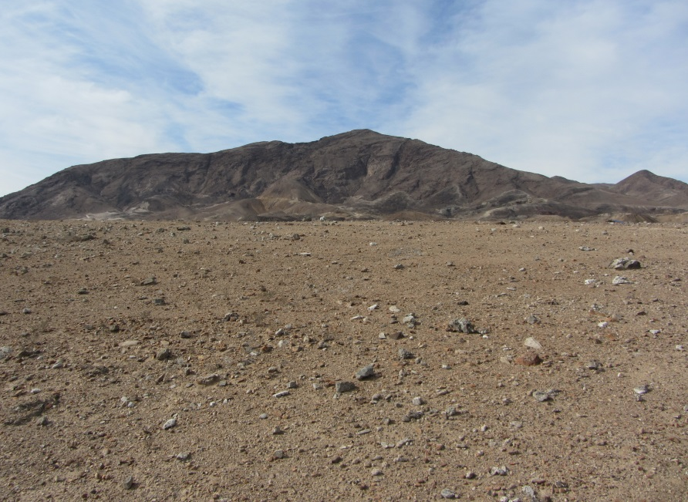 |  |  | 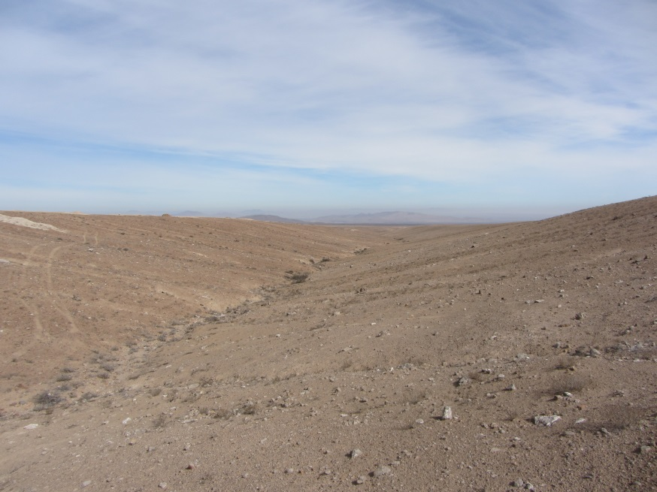
Fotografía 7. | Fecha: 28-07-2016 |  | Fotografía 8. | Fecha: 28-07-2016
Coordenadas DATUM WGS84 HUSO 19S | Coordenada Norte: 6.918.671 m | Coordenada Este: 359.190 m | Coordenadas DATUM WGS84 HUSO 19S | Coordenada Norte: 6.918.869 m | Coordenada Este: 359.994 m
Descripción medio de prueba: Vista 1 del sector de Relocalización1. |  |  | Descripción medio de prueba: Vista 2 del sector de Relocalización1.

Sitio de Relocalización 2.

Número de hecho constatado: 3 | Estación: 5
Documentación solicitada y entregada: Se solicitó al Titular, la siguiente documentación:

- Informe de Monitoreo Rescate y Relocalización Especies Arbustivas (Actividad comprometida en Plan de Manejo Medio Biótico).
- Documento que acredite la presencia de un especialista ambiental en el área de instalación del proyecto, que estuvo a cargo de las medidas de mitigación y compensación ambiental durante la fase de construcción del Proyecto.
- Copia del registro semanal de las actividades y decisiones vinculadas con el plan de manejo del medio biótico, apoyado en registro fotográfico y la georreferenciación de los ejemplares, llevadas a cabo por el profesional indicado en el punto anterior.

Exigencias:

Considerando 10.1, RCA N°103/2015, en relación al “Plan de Medidas de Mitigación, Reparación y/o Compensación de Impacto Ambiental: Medidas de Mitigación de Impacto Ambiental”.

Con el fin de evaluar la aplicación de las medidas caso a caso, el Titular contará con un especialista en el área, con experiencia en este tipo de metodologías, que estará a cargo de dichas medidas en la fase de construcción del Proyecto. Este profesional mantendrá un registro semanal de las actividades y decisiones vinculadas con el plan de manejo del medio biótico, apoyado en registro fotográfico y la georreferenciación de los ejemplares.

Ejecución del Plan de Rescate y Relocalización de especies en categoría de conservación afectadas por las obras y/o actividades del Proyecto. Adicionalmente se realizarán capacitaciones a los trabajadores sobre la importancia de la protección de la Vegetación y Flora. El detalle de estas medidas se encuentra en el Anexo 5-1, Plan de Manejo de Medio Biótico.

El Plan de Rescate y Relocalización de especies en categoría de conservación se llevará a cabo en un polígono ubicado en el sector norte del Proyecto, el cual posee como características presentar áreas de interfluvios, quebradas y depositaciones fluvio-aluviales, de similares características al polígono afecto a plan de manejo del medio biótico, específicamente para el componente Flora.

Este polígono posee un área de aproximadamente 85 ha, en las cuales el Proyecto posee concesiones mineras.

En la Tabla 33 del Adenda 1 se entregan las coordenadas de los vértices del polígono, mientras que en el Anexo 24 del Adenda 1 se adjunta el kmz del polígono.

Al respecto el Titular deberá dar cumplimiento a la Condición establecida por la CONAF, Región de Atacama, a través de su ORD. 60-EA/2015 de fecha 31.07.13, condiciones que fueron sancionadas en la reunión de Comité Técnico, según Acta de Evaluación N° 15/2015, las cuales en síntesis corresponden a:

Aun cuando el Proponente ha acogido en general todas las observaciones concernientes, se solicita mejorar la presentación del Plan de Manejo del Medio Biótico (PMMB) en al menos los siguientes aspectos:

  - en el texto debe quedar muy claras las especies, número de individuos y áreas de destino que van a ser relocalizadas; ello implica también entregar los archivos digitales del Área de Relocalización con la mayor exactitud posible de los sectores a utilizar dentro del Área de Relocalización.
  - lo mismo respecto de aquellas especies y número de individuos y áreas de destino que van a ser reforestadas; ello implica también entregar los archivos digitales de las dos Áreas de Reforestación en las que señale los sectores que, dentro de las Áreas de Reforestación, se utilizarán para la respectiva reforestación, identificando además las especies que irán en uno u otro sector.

El PMMB debería especificar en sus capítulos una estructura como la sugerida a continuación para describir las medidas según Flora y Fauna:
1. Flora
1.1 Flora a Relocalizar (adjuntado la cartografía específica)
1.2 Flora a Reforestar (ídem) (…)
Este PMMB mejorado se deberá presentar 30 días después de lograda la RCA a los organismos pertinentes (CONAF, SAG, SEA, SMA), para su respectiva sanción.

Hechos:

Durante la actividad de inspección, se constató:

- Se realizó el recorrido en el sitio de relocalización N°2 (Fotografía 09 y 10), en los puntos de coordenadas UTM 360.272 E 6.917.388 N y 360.466 E 6.917.401 N (WGS84, 19S), no se detectaron especies de cactáceas relocalizadas. A saber, Austrocylindropuntia miquelli, Cumulopuntia sphaerica, y Pyrrhocactus confinis, además no se detectaron actividades como hoyadura con fin de sostener el ejemplar rescatado ni señalética que indique el área de relocalización.
- Que no se detectaron especies arbustivas relocalizadas, a saber Cordia decandra, Krameria cistoidea y Pintoa chilensis, ni tampoco actividades de hoyadura con el fin de sostener el ejemplar relocalizado, ni señalética que indique el área de relocalización.

Resultados examen de Información:

Mediante Carta s/n, de fecha 02 de agosto de 2016 (Anexo N° 2), el Titular presentó la información solicitada en los puntos 4, 9 y 10 del Acta de Inspección Ambiental de fecha 28 de julio de 2016. Al respecto, por medio del Ord. ORA. N° 099, de fecha 04 de agosto de 2016 (Anexo N° 3), esta Superintendencia encomendó a CONAF, Región de Atacama, la revisión de los antecedentes presentados por el Titular. Al respecto, el citado Servicio mediante Ord. N° 102, de fecha 25 de agosto de 2016 (Anexo N° 5) informó en lo medular, lo siguiente:

- De acuerdo a la visita de inspección desarrollada el 28 de julio de 2016, se constató que las actividades indicadas en el Plan de Manejo Biótico para el componente Flora y Vegetación no han sido desarrolladas. Además, los antecedentes aportados por el titular e incluidos en el respaldo digital del Ord. ORA N° 099, no contenía información de ejecución o monitoreos de actividades comprometidas en los compromisos asociados a flora y vegetación como medidas de mitigación y compensación.
- (…) La información contenida en el respaldo digital del ORD. 099/2016 de la SMA no contenía antecedentes de ejecución o monitoreos de actividades comprometidas en los compromisos asociados a flora y vegetación como medidas de mitigación y compensación (…).

En complemento a lo indicado por el Servicio competente en los párrafos anteriores, el Titular informó en su Carta s/n, de fecha 02 de agosto de 2016 (Anexo N° 2), que “a la fecha no se cuenta con el informe solicitado”.

A su vez, respecto de la solicitud de presentar el documento que acreditase la presencia de un especialista ambiental en el área de instalación del proyecto, el Titular solo presentó un contrato de trabajo, de fecha 10 de mayo de 2013, entre Minera San Fierro Chile Limitada y el Sr. Xunli Luo, para ejercer labores de Ingeniero Ambiental. Al respecto, el Titular no adjuntó los certificados u otra información similar que permita acreditar la profesión, competencias y experiencia de la persona ya individualizada.
Por otra parte, en relación a la solicitud de presentar una copia del registro semanal de las actividades y decisiones vinculadas con el plan de manejo del medio biótico, el cual debía contener un registro fotográfico y la georreferenciación de los ejemplares, llevadas a cabo por el profesional indicado en el punto anterior, el Titular señaló que “A la fecha no se cuenta con el registro solicitado”. Lo anterior, permite concluir que el profesional indicado en el párrafo anterior no realizó el registro semanal de las actividades asociadas al Plan de Manejo Biológico, en consecuencia la exigencia no fue cumplida por el titular.
Por lo anterior, no existe constancia que indique que el Titular mantuvo en faena a un profesional competente para estar a cargo de realizar las medidas de mitigación y compensación respectivas, así como también el Titular no realizó el registro semanal de las actividades vinculadas al Plan de Manejo del Medio Biótico.

Registros
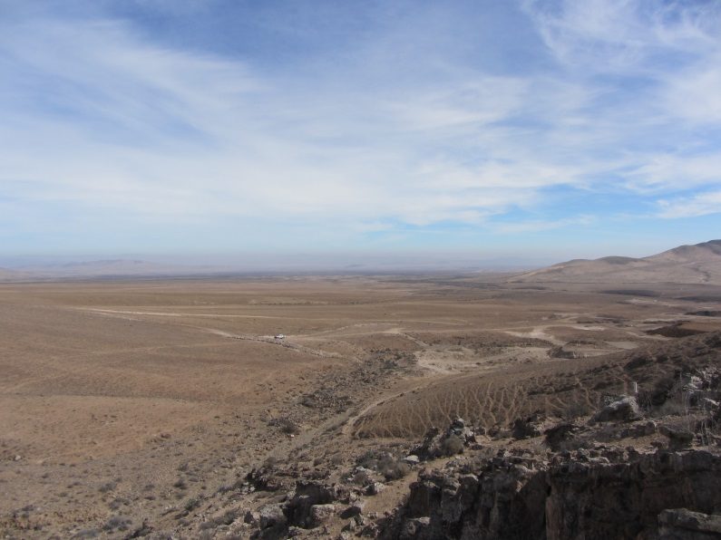 |  |  | 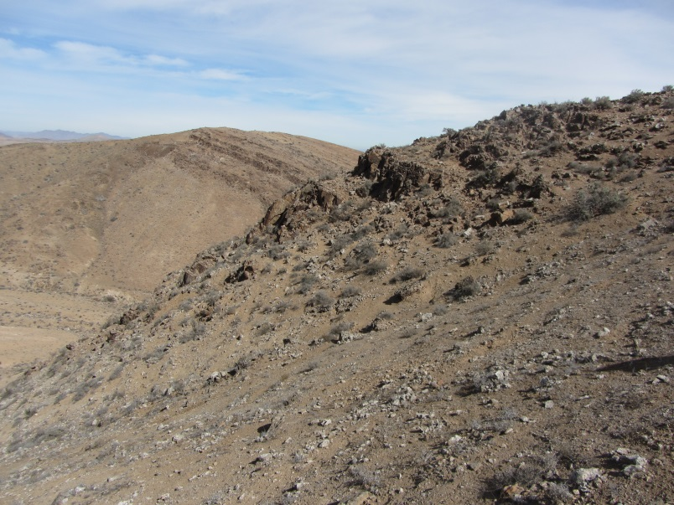
Fotografía 9. | Fecha: 28-07-2016 |  | Fotografía 10. | Fecha: 28-07-2016
Coordenadas DATUM WGS84 HUSO 19S | Coordenada Norte: 6.917.388 m | Coordenada Este: 360.272 m | Coordenadas DATUM WGS84 HUSO 19S | Coordenada Norte: 6.917.388 m | Coordenada Este: 360.272 m
Descripción medio de prueba: Vista 1 del sector de Relocalización 2. |  |  | Descripción medio de prueba: Vista 2 del sector de Relocalización 2 (En rojo).

Sitio de Relocalización 3.
Número de hecho constatado: 4 | Estación: 6
Documentación solicitada y entregada: Se solicitó al Titular, la siguiente documentación:

- Informe de Monitoreo Rescate y Relocalización de Cactáceas (actividad comprometida en Plan de Manejo Medio Biótico).
- Informe de Monitoreo Rescate y Relocalización Especies Arbustivas (Actividad comprometida en Plan de Manejo Medio Biótico).
- Documento que acredite la presencia de un especialista ambiental en el área de instalación del proyecto, que estuvo a cargo de las medidas de mitigación y compensación ambiental durante la fase de construcción del Proyecto.
- Copia del registro semanal de las actividades y decisiones vinculadas con el plan de manejo del medio biótico, apoyado en registro fotográfico y la georreferenciación de los ejemplares, llevadas a cabo por el profesional indicado en el punto anterior.

Exigencias:

Considerando 10.1, RCA N°103/2015, en relación al “Plan de Medidas de Mitigación, Reparación y/o Compensación de Impacto Ambiental: Medidas de Mitigación de Impacto Ambiental”.

Con el fin de evaluar la aplicación de las medidas caso a caso, el Titular contará con un especialista en el área, con experiencia en este tipo de metodologías, que estará a cargo de dichas medidas en la fase de construcción del Proyecto.

Ejecución del Plan de Rescate y Relocalización de especies en categoría de conservación afectadas por las obras y/o actividades del Proyecto. Adicionalmente se realizarán capacitaciones a los trabajadores sobre la importancia de la protección de la Vegetación y Flora. El detalle de estas medidas se encuentra en el Anexo 5-1, Plan de Manejo de Medio Biótico.

El Plan de Rescate y Relocalización de especies en categoría de conservación se llevará a cabo en un polígono ubicado en el sector norte del Proyecto, el cual posee como características presentar áreas de interfluvios, quebradas y depositaciones fluvio-aluviales, de similares características al polígono afecto a plan de manejo del medio biótico, específicamente para el componente Flora.

Este polígono posee un área de aproximadamente 85 ha, en las cuales el Proyecto posee concesiones mineras.

En la Tabla 33 del Adenda 1 se entregan las coordenadas de los vértices del polígono, mientras que en el Anexo 24 del Adenda 1 se adjunta el kmz del polígono.

Al respecto el Titular deberá dar cumplimiento a la Condición establecida por la CONAF, Región de Atacama, a través de su ORD. 60-EA/2015 de fecha 31.07.13, condiciones que fueron sancionadas en la reunión de Comité Técnico, según Acta de Evaluación N° 15/2015, las cuales en síntesis corresponden a:

Aun cuando el Proponente ha acogido en general todas las observaciones concernientes, se solicita mejorar la presentación del Plan de Manejo del Medio Biótico (PMMB) en al menos los siguientes aspectos:

1) en el texto debe quedar muy claras las especies, número de individuos y áreas de destino que van a ser relocalizadas; ello implica también entregar los archivos digitales del Área de Relocalización con la mayor exactitud posible de los sectores a utilizar dentro del Área de Relocalización
2) lo mismo respecto de aquellas especies y número de individuos y áreas de destino que van a ser reforestadas; ello implica también entregar los archivos digitales de las dos Áreas de Reforestación en las que señale los sectores que, dentro de las Áreas de Reforestación, se utilizarán para la respectiva reforestación, identificando además las especies que irán en uno u otro sector.

El PMMB debería especificar en sus capítulos una estructura como la sugerida a continuación para describir las medidas según Flora y Fauna:
1. Flora
1.1 Flora a Relocalizar (adjuntado la cartografía específica)
1.2 Flora a Reforestar (ídem) (…)
Este PMMB mejorado se deberá presentar 30 días después de lograda

Considerando 10.2, RCA N°103/2015, en relación al “Plan de Medidas de Mitigación, Reparación y/o Compensación de Impacto Ambiental: Medidas de Compensación de Impacto Ambiental”.
Con el fin de evaluar la aplicación de las medidas caso a caso, el Titular contará con un especialista en el área, con experiencia en este tipo de metodologías, que estará a cargo de dichas medidas en la fase de construcción del Proyecto. Este profesional mantendrá un registro semanal de las actividades y decisiones vinculadas con el plan de manejo del medio biótico, apoyado en registro fotográfico y la georreferenciación de los ejemplares (…)
Los ejemplares de Flora que no puedan ser rescatados serán censados para la ejecución de un programa de recolección de germoplasma, viverización y posterior plantación. El detalle de estas medidas se encuentra en el Plan de Manejo del Medio Biótico (Anexo 5-1).
Con el fin de evitar la contaminación genética, en el Plan de Manejo del Medio Biótico se ha establecido como base un procedimiento desarrollado por el INIA para la reproducción de especies mediante propágulos. Dentro de este procedimiento se destacan los siguientes puntos:
- Identificación de la planta (Familia, Género, Especie, subespecie, Nombre Común).
- Datos de localización (nombre recolector, número, fecha y sitio de recolección, Región o Provincia, Coordenadas y altura geográficas, pendiente, exposición, topografía).
- Información del hábitat (tipo de vegetación, especies asociadas y dominantes).
- Cantidad de plantas muestreadas.
- Área muestreada.
- Humedad de las semillas al momento de la cosecha.

Este procedimiento busca garantizar una recolección de propágulos exitosa, y que el material recolectado proceda única y exclusivamente del área en donde el Proyecto se desarrollará, evitando con ello cualquier tipo de contaminación genética.
Respecto a la viverización, el número de temporadas de producción de plántulas dependerá de la elección del o los métodos de producción, el número total de ejemplares a compensar (incluyendo los ejemplares asociados a las tasas de prendimiento de la forestación), así como también de las características de cada especie objetivo. Dado lo anterior, la producción de plántulas para lograr los objetivos de la viverización se estimó entre 2 a 3 temporadas. La definición de estos parámetros será informada y concordada con los organismos sectoriales competentes previo al inicio de la fase de construcción del Proyecto.

Hechos:

Durante la actividad de inspección, se constató:

- A través del recorrido en el sitio de relocalización N°3 (Fotografías 11, 12, 13 y 14), en los puntos de coordenadas UTM 360.541 E, 6.916.959 N; 360.682 E, 6.916.746 N; 360.579 E, 6.916.752 N y 360.367 E, 6.916.742 N (WGS84, 19S), que no se detectaron especies de cactáceas relocalizadas. A saber, Austrocylindropuntia miquelli, Cumulopuntia sphaerica, y Pyrrhocactus confinis, además no se detectaron actividades como hoyadura con el fin de sostener el ejemplar rescatado.
- Que no se detectaron especies arbustivas relocalizadas, a saber Cordia decandra, Krameria cistoidea y Pintoa chilensis, ni tampoco actividades de hoyadura con el fin de sostener el ejemplar relocalizado, ni señalética que indique el área de relocalización.

Resultados examen de Información:

Mediante Carta s/n, de fecha 02 de agosto de 2016 (Anexo N° 2), el Titular presentó la información solicitada en los puntos 4, 9 y 10 del Acta de Inspección Ambiental de fecha 28 de julio de 2016. Al respecto, por medio del Ord. ORA. N° 099, de fecha 04 de agosto de 2016 (Anexo N° 3), esta Superintendencia encomendó a CONAF, Región de Atacama, la revisión de los antecedentes presentados por el Titular. Al respecto, el citado Servicio mediante Ord. N° 102, de fecha 25 de agosto de 2016 (Anexo N° 5) informó en lo medular, lo siguiente:

- De acuerdo a la visita de inspección desarrollada el 28 de julio de 2016, se constató que las actividades indicadas en el Plan de Manejo Biótico para el componente Flora y Vegetación no han sido desarrolladas. Además, los antecedentes aportados por el titular e incluidos en el respaldo digital del Ord. ORA N° 099, no contenía información de ejecución o monitoreos de actividades comprometidas en los compromisos asociados a flora y vegetación como medidas de mitigación y compensación.
- (…) La información contenida en el respaldo digital del ORD. 099/2016 de la SMA no contenía antecedentes de ejecución o monitoreos de actividades comprometidas en los compromisos asociados a flora y vegetación como medidas de mitigación y compensación (…).

En complemento a lo indicado por el Servicio competente en los párrafos anteriores, el Titular informó en su Carta s/n, de fecha 02 de agosto de 2016 (Anexo N° 2), que “a la fecha no se cuenta con el informe solicitado”.

A su vez, respecto de la solicitud de presentar el documento que acreditase la presencia de un especialista ambiental en el área de instalación del proyecto, el Titular solo presentó un contrato de trabajo, de fecha 10 de mayo de 2013, entre Minera San Fierro Chile Limitada y el Sr. Xunli Luo, para ejercer labores de Ingeniero Ambiental. Al respecto, el Titular no adjuntó los certificados u otra información similar que permita acreditar la profesión, competencias y experiencia de la persona ya individualizada.
Por otra parte, en relación a la solicitud de presentar una copia del registro semanal de las actividades y decisiones vinculadas con el plan de manejo del medio biótico, el cual debía contener un registro fotográfico y la georreferenciación de los ejemplares, llevadas a cabo por el profesional indicado en el punto anterior, el Titular señaló que “A la fecha no se cuenta con el registro solicitado”. Lo anterior, permite concluir que el profesional indicado en el párrafo anterior no realizó el registro semanal de las actividades asociadas al Plan de Manejo Biológico, en consecuencia la exigencia no fue cumplida por el titular.
Por lo anterior, no existe constancia que indique que el Titular mantuvo en faena a un profesional competente para estar a cargo de realizar las medidas de mitigación y compensación respectivas, así como también el Titular no realizó el registro semanal de las actividades vinculadas al Plan de Manejo del Medio Biótico.
Registros
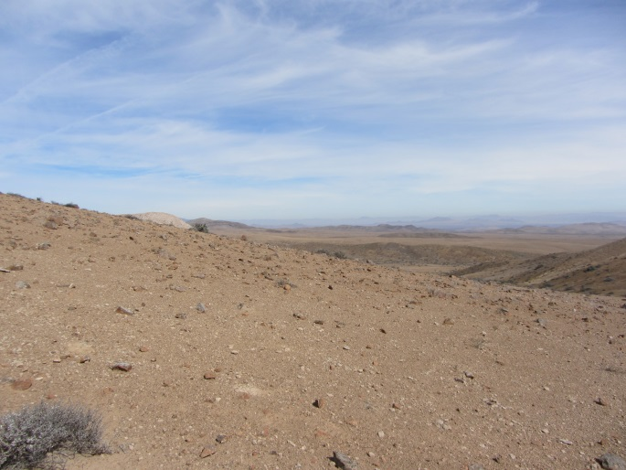 |  |  | 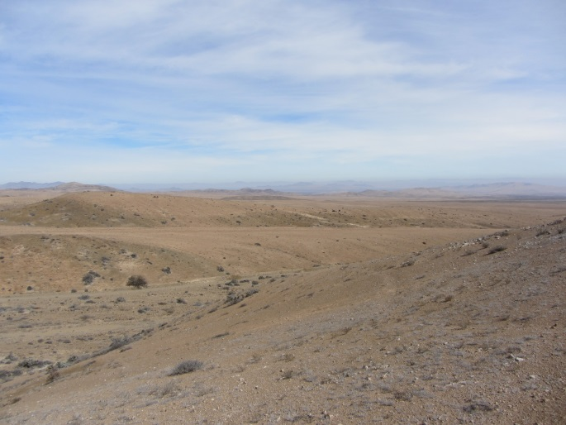
Fotografía 11. | Fecha: 28-07-2016 |  | Fotografía 12. | Fecha: 28-07-2016
Coordenadas DATUM WGS84 HUSO 19S | Coordenada Norte: 360.541 m | Coordenada Este: 6.916.959 m | Coordenadas DATUM WGS84 HUSO 19S | Coordenada Norte: 360.541 m | Coordenada Este: 6.916.959 m
Descripción medio de prueba: Vista 1 del sector de Relocalización 3. |  |  | Descripción medio de prueba: Vista 2 del sector de Relocalización 3.

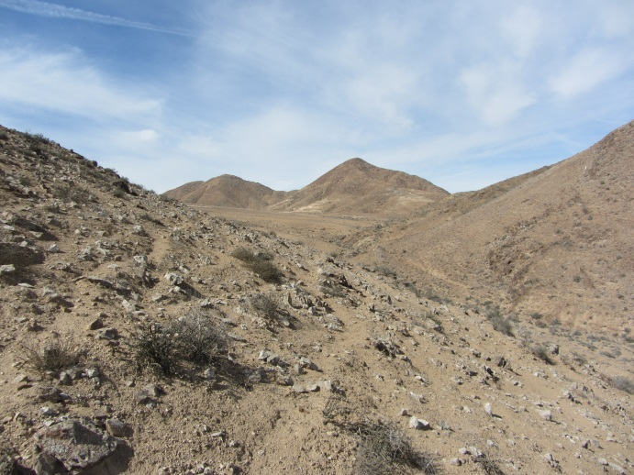 |  |  | 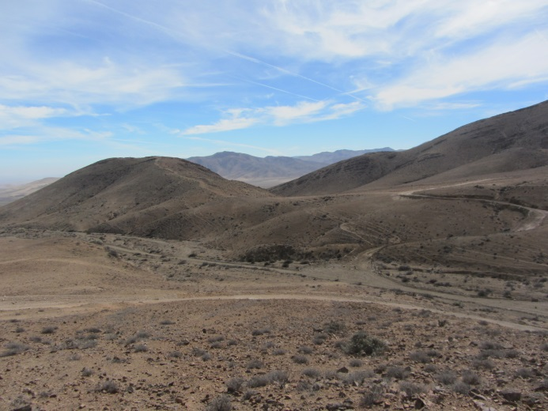
Fotografía 13. | Fecha: 28-07-2016 |  | Fotografía 14. | Fecha: 28-07-2016
Coordenadas DATUM WGS84 HUSO 19S | Coordenada Norte: 360.541 m | Coordenada Este: 6.916.959 m | Coordenadas DATUM WGS84 HUSO 19S | Coordenada Norte: 360.541 m | Coordenada Este: 6.916.959 m
Descripción medio de prueba: Vista 3 del sector de Relocalización 3. |  |  | Descripción medio de prueba: Vista 4 del sector de Relocalización 3.

Emisiones Atmosféricas.

Planta de Proceso y Explotación de Mineral.
Número de hecho constatado: 5 | Estación: 7 y 10
Documentación solicitada y entregada: Se solicitó al Titular, la siguiente documentación:

- Formulario de extracción de material, el cual indique la fecha y cantidad (toneladas) de material extraído.

Exigencias:

Considerando 4.2.1.2 RCA N°103/2015 en relación a la “Descripción del Proyecto: Partes, Acciones y Obras Físicas del Proyecto - Planta de Proceso”.
El procesamiento del mineral se compondrá de un Chancador Primario, Chancador Secundario, Harnero Vibratorio 1, Acopio de Mineral Fino, Molienda de Alta Presión, Harnero Vibratorio 2, Separación Magnética Seca (...)
La Tabla siguiente presenta las características de los equipos que serán utilizados en la Planta de Proceso, Tipo de Equipo, cantidad y capacidad: 1 Alimentador Chancador Primario, 1 Chancador Primario, 1 Chancador Secundario, 1 Harnero Vibratorio 1, 1 Molienda de Alta Presión, 1 Harnero Vibratorio 2 y 4 Tambores Magnéticos (Separación Magnética Seca)
Las correas estarán instaladas en forma subterránea o serán cubiertas para evitar la generación de material particulado (…) La planta de proceso tiene 12 líneas de correas transportadoras de mineral o estériles a los distintos puntos de la Planta de Procesos (...) Las correas transportadoras serán instaladas en forma subterránea o cubiertas (…)
El Chancador Primario será un equipo cerrado; es decir, tendrá una cubierta exterior para evitar la emisión de material particulado así como el riesgo a las personas que circulen en sus alrededores. Este cierre se ubica principalmente en la zona del alimentador y entrada a las mandíbulas.
El Chancador Secundario será un equipo cerrado con una cubierta exterior para evitar la emisión de material particulado.
El Harnero Vibratorio 1 será cerrado para evitar la emisión de material particulado y el riesgo a las personas que circulen a su alrededor.
Todo el sistema de Acopio de Mineral Fino se ubicará dentro de una estructura cerrada con el fin de evitar la generación de material particulado y tendrá una base que permita el aislamiento del material con el terreno.
La Molienda de Alta Presión es un equipo cerrado para evitar la emisión de material particulado.
El Harnero Vibratorio 2 será cerrado para evitar la emanación de material particulado y el riesgo a las personas que circulen a su alrededor.
El Separador Magnético Seco se compondrá de cuatro estaciones completamente cerradas. Cada estación contendrá dos tambores magnéticos en serie, los cuales separarán el mineral de los estériles finos.
El Acopio de Producto se encontrará dentro de una estructura de acero tipo galpón, tendrá una capacidad de 11.300 m3 y un período de retención máximo de 168 horas (7 días).
El Acopio de Estériles se encontrará dentro de una estructura de acero tipo galpón, tendrá una capacidad de 3.350 m3 y un período de retención máximo de 168 horas (7 días).
La Tabla siguiente muestra la cantidad de campanas extractoras asociadas a cada equipo de la Planta de Proceso: Chancador Primario: 2; Chancador Secundario: 3; Harnero Vibratorio 1: 4; Acopio de Mineral Fino 3; Molienda de Alta Presión: 3; Harnero vibratorio 2: 10.

Considerando 4.3.2.1 RCA N°103/2015 en relación a la “Descripción de la Fase o Etapa de Operación del Proyecto: Operación del Área de Explotación de Mineral”.
La extracción de mineral comienza con el procesamiento del mineral contenido en las antiguas tortas de ripios, el cual es transportado a la Planta de Proceso en camiones de 45 t. Una vez que las antiguas tortas de ripio han sido explotadas, se procederá con la explotación de desmontes con alto contenido de hierro (…)

Hechos: Durante la actividad de inspección, se constató:

- Alimentador: un alimentador del chancador primario, en donde los camiones descargan el material obtenido desde los puntos de extracción de material. Al momento de la inspección ambiental, no se observó descarga de material en el alimentador (Fotografía 15).
- Chancador Primario: la instalación de un chancador primario marca Nordberg C110, S/N 10960, año 2013, el cual no está operando (Fotografía 16). Se observó un sistema de humectación en el chancador, consistente en 6 aspersores para el chute de descarga de sobre tamaño y 5 aspersores para el chute de descarga del bajo tamaño (Fotografías 18 y 19). En este chancador, se recibe el material descargado en el alimentador, luego se separa el sobre tamaño del bajo tamaño (Fotografía 17), los cuales se incorporan a la línea de la correa transportadora (CT1). Se observó a un costado de la correa transportadora, un estanque de acumulación de agua, que según indica el Sr. Wang, Geólogo y Representante de la Empresa, es utilizado para el sistema de humectación del chancador y correa transportadora. Se identificó una campana extractora de material particulado (Fotografía 17).
- Correa transportadora (CT1): correa transportadora encapsulada con tubería de media caña corrugada (existen tramos en que el encapsulamiento no es en un 100% (Fotografía 20)). La correa transportadora nace en el chancador primario y transporta el mineral hasta el chancador secundario, pasando previamente por un separador electromagnético. A un costado de la correa transportadora, existe material dispuesto en el suelo, formando un tipo de costra dura (Fotografía 21).
- Chancador secundario: la instalación de un chancador secundario (Fotografía 22). Este chancador posee un sistema de humectación que contempla 6 aspersores en la parte alta y 6 aspersores en la baja. En la parte superior del chancador, se observaron láminas de zinc en el piso. Correa transportadora que descarga en este punto, no está totalmente encapsulada. Se constató la existencia de tres campanas extractoras de material particulado; dos instaladas en la parte alta y una en la parte baja (Fotografía 23).
- Correa transportadora (CT2) (Fotografía 24): Sistema encapsulado con tubería de media caña corrugada que transporta mineral desde el chancador secundario al harnero vibratorio, descargando en un punto con campana extractora de material particulado y sistema de humectación en base a aspersores.
- Correa transportadora (CT3): Sistema encapsulado con tubería de media caña corrugada que retorna el mineral desde el harnero vibratorio hacia el chancador secundario, descargando en un punto con campana extractora de material particulado y sistema de humectación en base a aspersores.
- Harnero vibratorio 1 (Fotografías 25 y 26): que llega material proveniente del chancador secundario (Fotografía 27). Al respecto, el Sr. Wang indicó que el mineral “bueno” (mejor concentración de hierro) continúa hacia el harnero vibratorio 2, mientras que el mineral “más malo” (menor concentración de hierro), va a un chute que descarga en camiones (Fotografía 25) y lleva el material remanente al botadero de estériles. El mineral que posee sobre tamaño, es enviado al chancador secundario por medio de la correa transportadora CT3. Se observó un estanque de agua de 10 m3 de capacidad utilizado para el sistema de humectación del harnero vibratorio 1, conformado por 6 aspersores, de los cuales 4 están conectados y 2 desconectados (Fotografías 28, 29 y 30).
- Correa transportadora (CT4): Sistema encapsulado con tubería de media caña corrugada que transporta mineral desde el harnero vibratorio al sistema de acopio de mineral fino.
- Sistema de Acopio de Mineral Fino: el acopio de mineral fino al aire libre con una altura aproximada de 6 metros (Fotografía 31). No existe una estructura cerrada que confine este material para evitar la generación de material particulado. Respecto de la base del área, el Sr. Wang indicó que la base de todo el lugar donde se acopia mineral fino es de hormigón (Fotografía 32), y bajo esta base existen 5 chutes que descargan el mineral acopiado en la correa transportadora CT5 (Fotografía 33).
- Correas transportadoras (CT5 y CT6): Sistema encapsulado con tubería de media caña corrugada que transporta mineral desde el sistema de acopio de mineral fino, al punto de transferencia de mineral hacia la correa transportadora CT6, la cual lleva el mineral de bajo contenido de hierro al punto de molienda de alta presión.
- Molienda de Alta Presión: la existencia de dos campanas de extracción de material particulado (Fotografía 34), más dos sistemas de humectación en base a aspersores. En este punto, llega material transportado por medio de la correa transportadora CT6 (previa unión con CT5) (Fotografía 35).
- Correa transportadora (CT7): Sistema encapsulado con tubería de media caña corrugada que transporta mineral desde el sistema de molienda de alta presión al harnero vibratorio 2.
- Harnero vibratorio 2 (Fotografía 36): Que el sistema se conforma por dos harneros vibratorios que poseen en su conjunto un total de 10 campanas extractoras, con sistemas de humectación en base a aspersores. El material con buen concentrado de hierro, es enviado al separador magnético, mientras que el que posee baja concentración de hierro, es enviado nuevamente al área de molienda de alta presión.
- Correa transportadora (CT8): Sistema encapsulado con tubería de media caña corrugada que transporta mineral desde el harnero vibratorio 2 al separador magnético seco (Fotografía 37).
- Separador Magnético Seco: que esta instalación se conforma por tres estaciones cerradas (Fotografía 37), en cuyo costado existe un estanque acumulación de agua de 10 m3 y otro estanque adicional ubicado a un costado de éste. Cada estación contiene dos tambores magnéticos en serie, los cuales separan el mineral de los estériles finos. En la parte superior de esta instalación, se recibe material proveniente desde la correa transportadora (CT8), la cual descarga en una campana de extracción de material particulado (Fotografía 37). Desde aquí, se transporta el mineral por una correa transportadora encapsulada al alimentador (chute) de la primera línea de separadores magnéticos, la que también posee una campana de extracción de material particulado. La primera línea de separadores magnéticos, lleva concentrado de hierro a una segunda línea de separadores (Fotografía 37), a su vez, desde ambas líneas de separadores se obtiene producto (rico en hierro) y material estéril, los cuales son transportados mediante dos correas transportadoras (CT9 y CT10) a dos sectores de acopio, uno de producto y otro de estéril.
- Acopio de Producto: el acopio de producto en un sector que no se encuentra dentro de una estructura de acero tipo galpón (Fotografía 38).
- Acopio de Estériles: el acopio de estéril en un sector que no se encuentra dentro de una estructura de acero tipo galpón (Fotografía 39).

Resultados examen de Información:

Respecto de lo punto 7 del Acta de Inspección Ambiental de fecha 28 de julio de 2016, el Titular mediante Carta s/n, de fecha 02 de agosto de 2016 (Anexo N° 2), indicó que “El proyecto actualmente se encuentra en la fase de construcción por lo cual no ha existido extracción de mineral. Este material proviene de antiguo desmonte existente en la pertenencia minera, el cual solo ha sido utilizado para efectos de realizar las pruebas con carga de la planta procesadora. Dado que el proyecto no se encuentra en operación, no existe extracción de mineral que declarar a la Autoridad sectorial”.

Así, según lo indicado por el Titular, no se ha realizado la extracción de mineral, sin embargo en la actividad de inspección ambiental se constató la acumulación de material al aire libre, tanto de estéril como mineral fino y de producto, sin contener estos materiales en una estructura cerrada o con sistemas de humectación que permitan controlar la dispersión eólica de material.

Registros
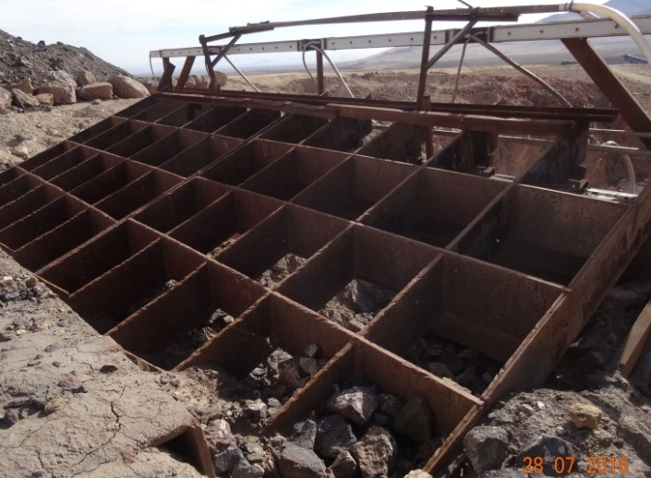 |  |  | 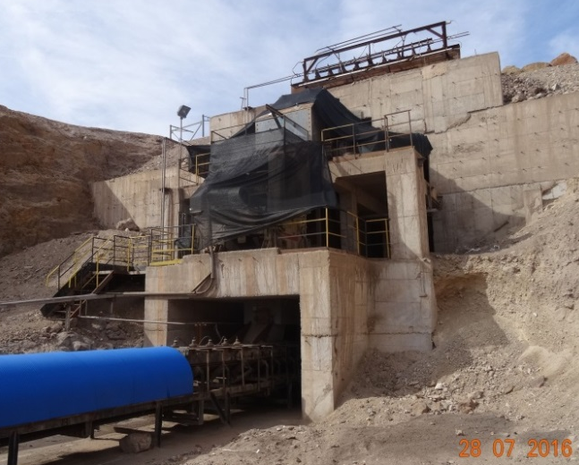  Alimentador  Chancador Primario  Correa Transportadora 1
Fotografía 15. | Fecha: 28-07-2016 |  | Fotografía 16. | Fecha: 28-07-2016
Coordenadas DATUM WGS84 HUSO 19S | Coordenada Norte: 6.917.928 m | Coordenada Este: 359.691 m | Coordenadas DATUM WGS84 HUSO 19S | Coordenada Norte: 6.917.936 m | Coordenada Este: 359.678 m
Descripción medio de prueba: Alimentador de material a chancador primario. |  |  | Descripción medio de prueba: Chancador Primario cerrado.

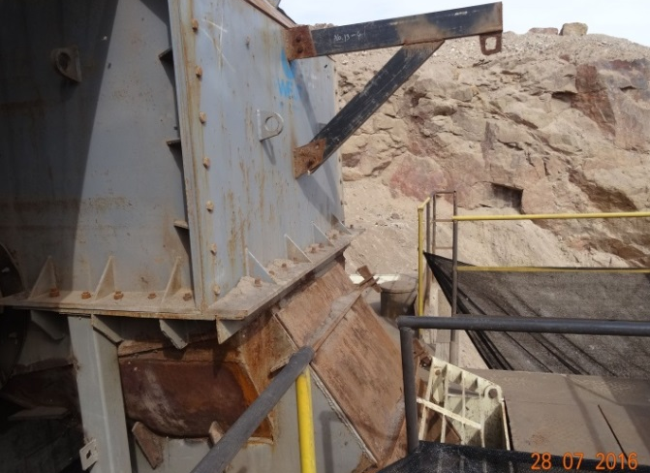 |  |  | 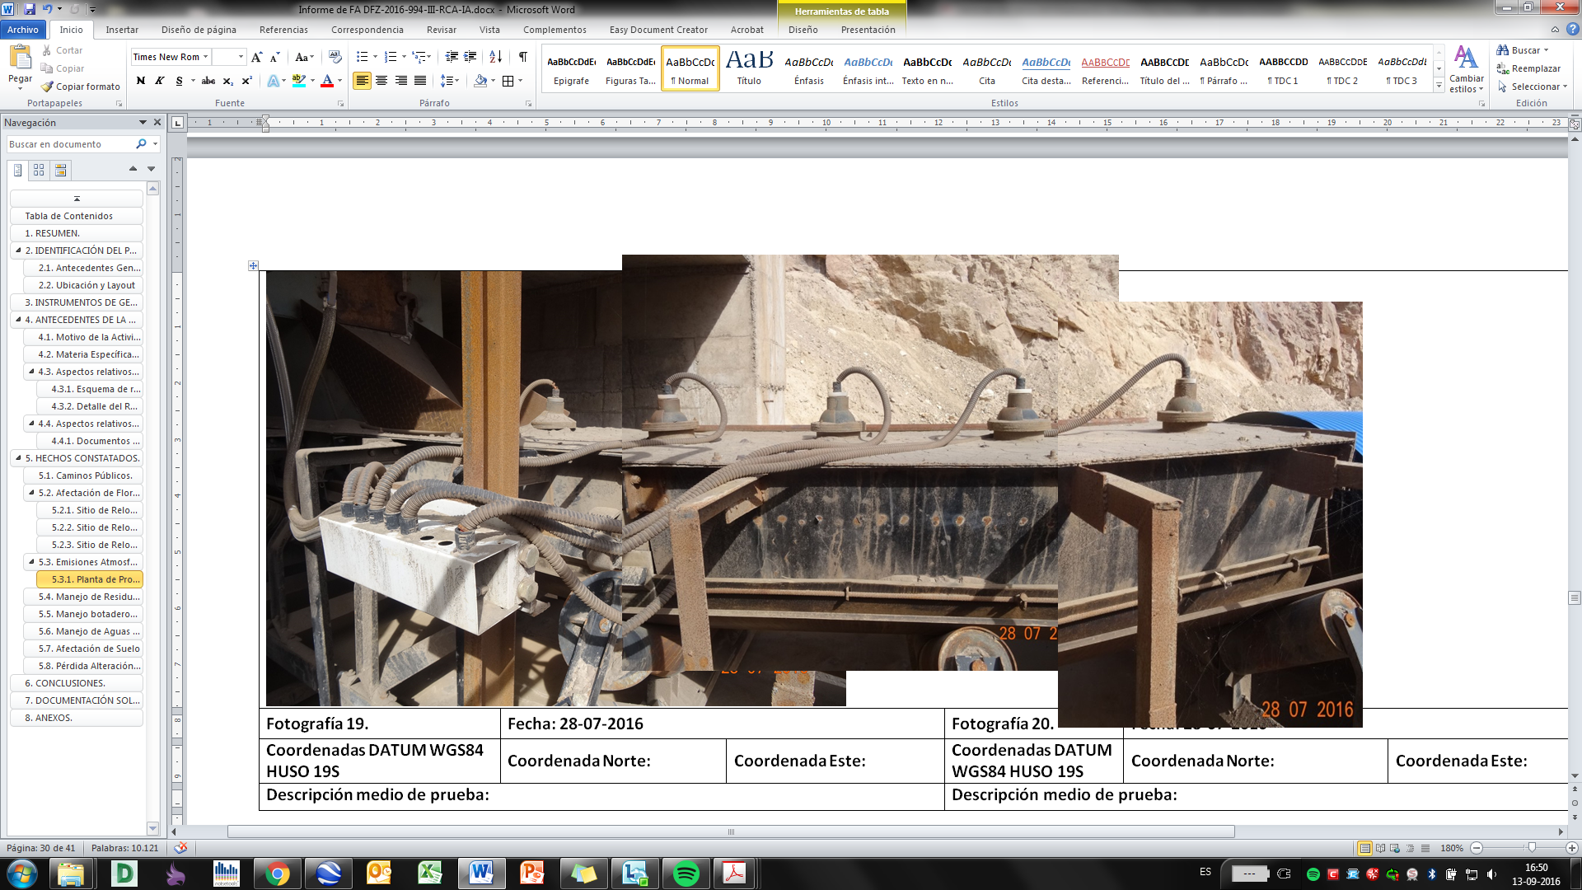
Fotografía 17. | Fecha: 28-07-2016 |  | Fotografía 18. | Fecha: 28-07-2016
Coordenadas DATUM WGS84 HUSO 19S | Coordenada Norte: 6.917.936 m | Coordenada Este: 359.687 m | Coordenadas DATUM WGS84 HUSO 19S | Coordenada Norte: 6.917.947 m | Coordenada Este: 359.676 m
Descripción medio de prueba: Campana de extracción y punto de distribución de sobre y bajo tamaño. |  |  | Descripción medio de prueba: Sistema de humectación del sobre tamaño en chancador primario, conformado por 5 aspersores.
Registros
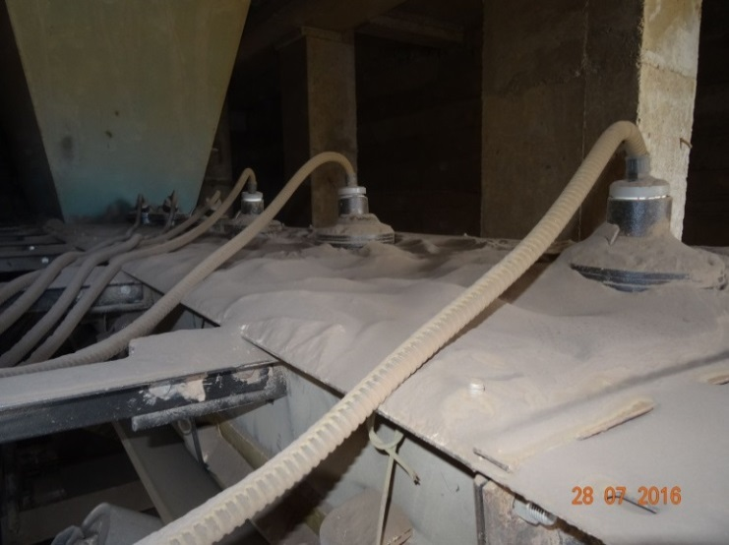 |  |  | 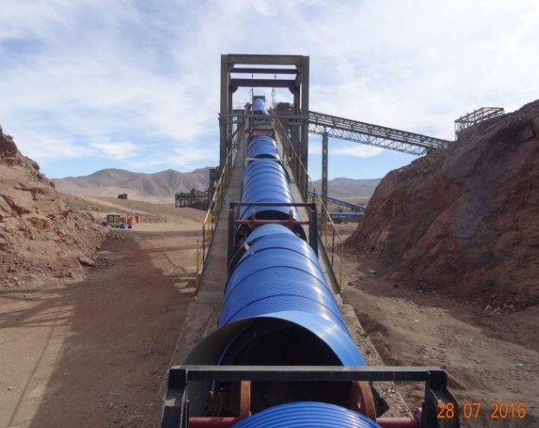
Fotografía 19. | Fecha: 28-07-2016 |  | Fotografía 20. | Fecha: 28-07-2016
Coordenadas DATUM WGS84 HUSO 19S | Coordenada Norte: 6.917.962 m | Coordenada Este: 359.668 m | Coordenadas DATUM WGS84 HUSO 19S | Coordenada Norte: 6.917.962 m | Coordenada Este: 359.668 m
Descripción medio de prueba: Sistema de humectación del bajo tamaño en chancador primario, conformado por 6 aspersores. |  |  | Descripción medio de prueba: Correa transportadora N° 1, no encapsulada completamente.

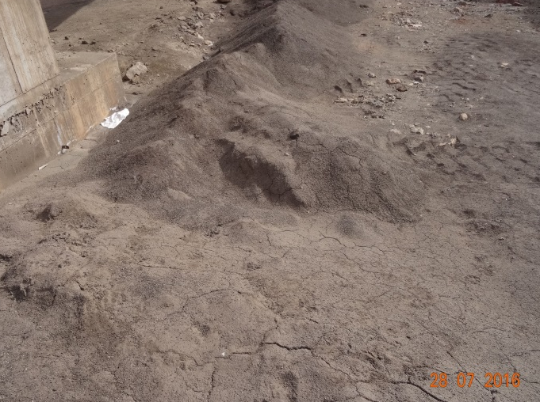 |  |  | 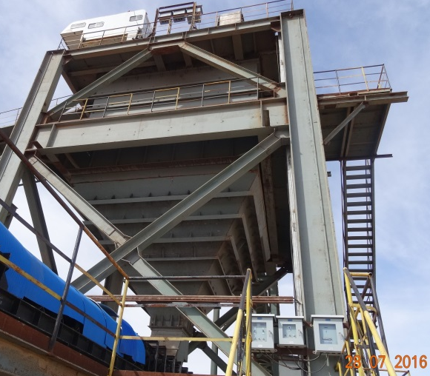
Fotografía 21. | Fecha: 28-07-2016 |  | Fotografía 22. | Fecha: 28-07-2016
Coordenadas DATUM WGS84 HUSO 19S | Coordenada Norte: 6.917.972 m | Coordenada Este: 359.664 m | Coordenadas DATUM WGS84 HUSO 19S | Coordenada Norte: 6.918.020 m | Coordenada Este: 359.630 m
Descripción medio de prueba: Material costrante a un costado de correa transportadora 1. |  |  | Descripción medio de prueba: Chancador secundario cerrado.
Registros
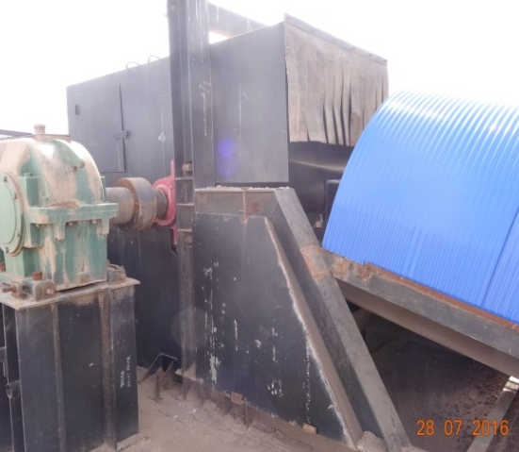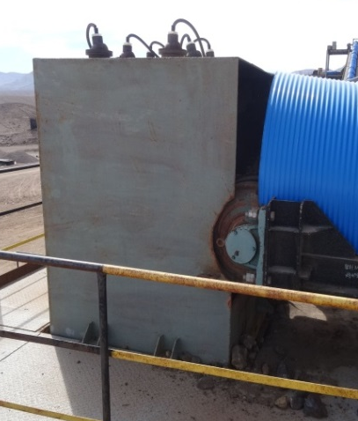 |  |  | 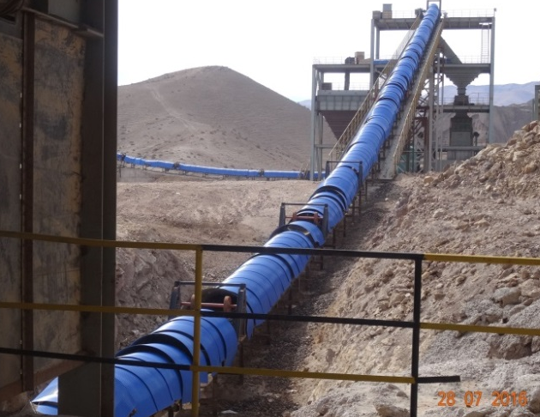
Fotografía 23. | Fecha: 28-07-2016 |  | Fotografía 24. | Fecha: 28-07-2016
Coordenadas DATUM WGS84 HUSO 19S | Coordenada Norte: 6.918.020 m | Coordenada Este: 359.630 m | Coordenadas DATUM WGS84 HUSO 19S | Coordenada Norte: 6.918.030 m | Coordenada Este: 359.622 m
Descripción medio de prueba: Campanas de Extracción de material particulado en el Chancador Secundario. A la izquierda en la parte superior y a la derecha en la inferior. |  |  | Descripción medio de prueba: Correa transportadora 2.

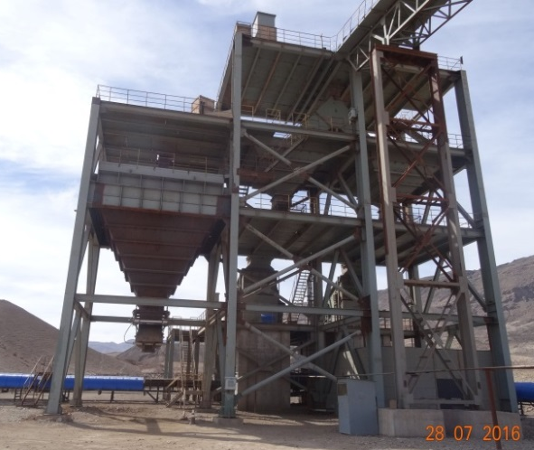 |  |  | 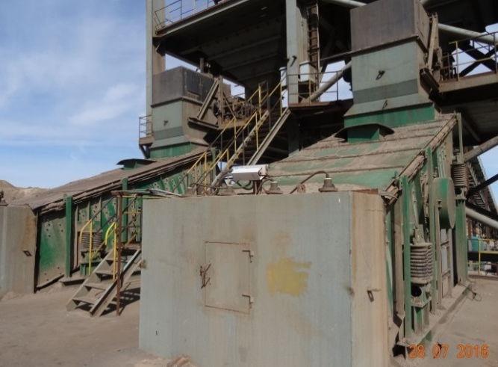  Aspersores
Fotografía 25. | Fecha: 28-07-2016 |  | Fotografía 26. | Fecha: 28-07-2016
Coordenadas DATUM WGS84 HUSO 19S | Coordenada Norte: 6.918.105 m | Coordenada Este: 359.736 m | Coordenadas DATUM WGS84 HUSO 19S | Coordenada Norte: 6.918.117 m | Coordenada Este: 359.754 m
Descripción medio de prueba: Harnero Vibratorio 1 cerrado (derecha) y chute de descarga (izquierda). |  |  | Descripción medio de prueba: Pantallas vibratorias del Harnero vibratorio 1. Se observan campana secundaria y terciaria de extracción de material particulado.
Registros
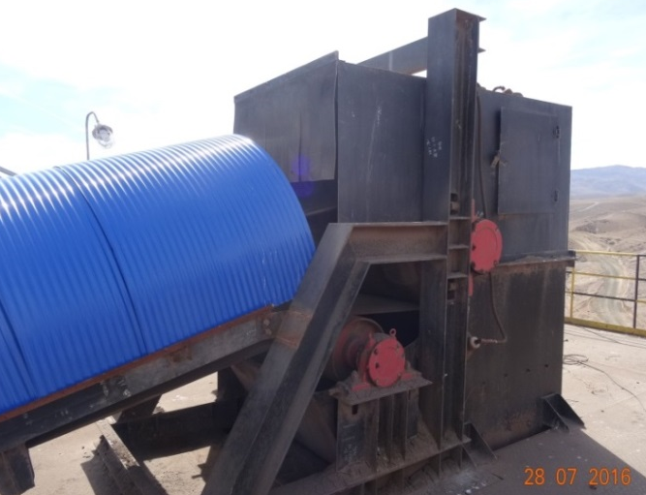 |  |  | 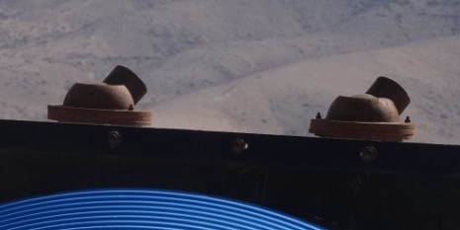  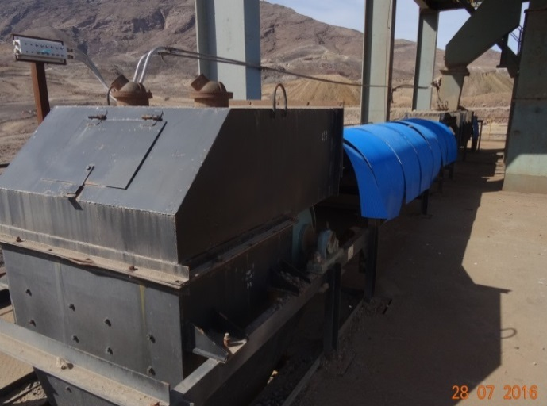
Fotografía 27. | Fecha: 28-07-2016 |  | Fotografía 28. | Fecha: 28-07-2016
Coordenadas DATUM WGS84 HUSO 19S | Coordenada Norte: 6.918.179 m | Coordenada Este: 359.657 m | Coordenadas DATUM WGS84 HUSO 19S | Coordenada Norte: 6.918.109 m | Coordenada Este: 359.741 m
Descripción medio de prueba: Primera campana de extracción de material particulado en punto de descarga de mineral en harnero vibratorio 1. |  |  | Descripción medio de prueba: Cuarta campana de extracción de material particulado en parte baja del harnero vibratorio 1. Se observan aspersores no conectados.

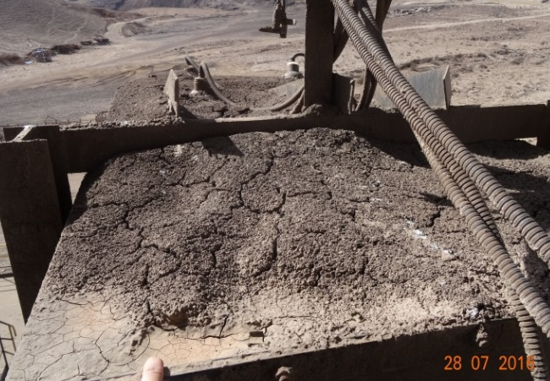 |  |  | 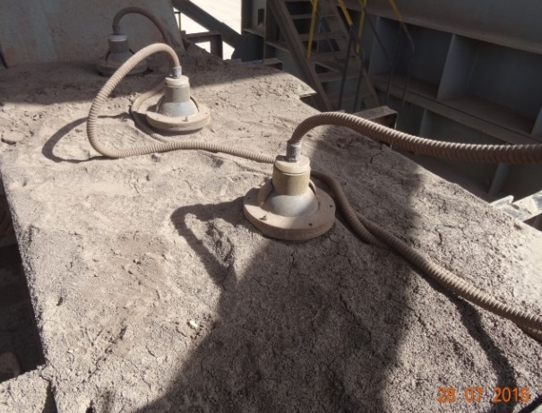
Fotografía 29. | Fecha: 28-07-2016 |  | Fotografía 30. | Fecha: 28-07-2016
Coordenadas DATUM WGS84 HUSO 19S | Coordenada Norte: 6.918.104 m | Coordenada Este: 359.754 m | Coordenadas DATUM WGS84 HUSO 19S | Coordenada Norte: 6.918.104 m | Coordenada Este: 359.754 m
Descripción medio de prueba: Vista a aspersores en harnero vibratorio 1. Se observa material acumulado, formando una capa costrante. |  |  | Descripción medio de prueba: Vista a aspersores en harnero vibratorio 1. Se observa material acumulado, formando una capa costrante.
Registros
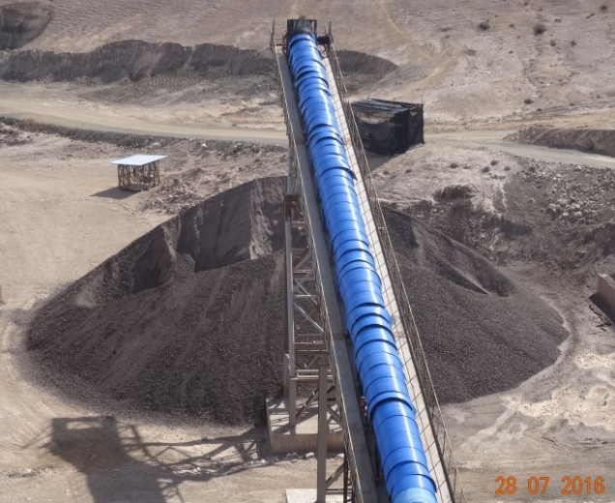 |  |  | 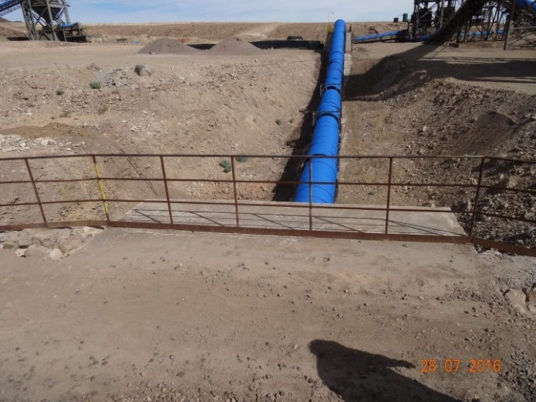
Fotografía 31. | Fecha: 28-07-2016 |  | Fotografía 32. | Fecha: 28-07-2016
Coordenadas DATUM WGS84 HUSO 19S | Coordenada Norte: 6.918.106 m | Coordenada Este: 359.743 m | Coordenadas DATUM WGS84 HUSO 19S | Coordenada Norte: 6.918.177 m | Coordenada Este: 359.691 m
Descripción medio de prueba: Vista 1 a Pila de acopio de mineral fino abierto y CT4. |  |  | Descripción medio de prueba: Losa de hormigón bajo la pila de acopio de mineral fino y CT5, que transporta mineral hacia harnero vibratorio 1.

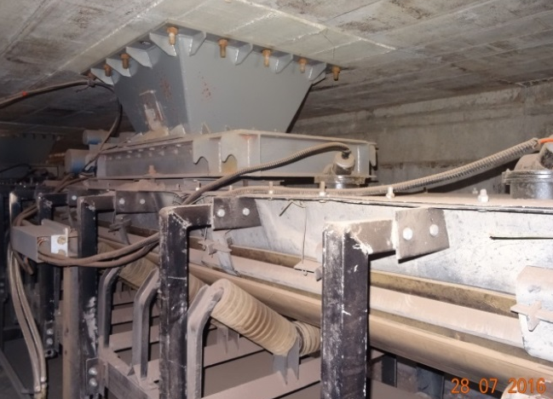 |  |  |  | 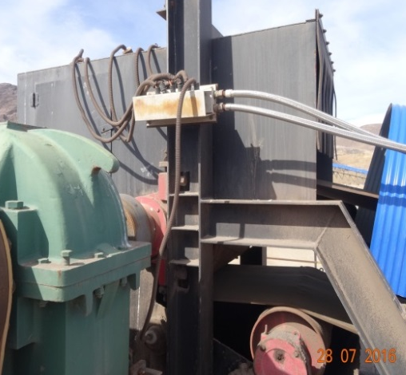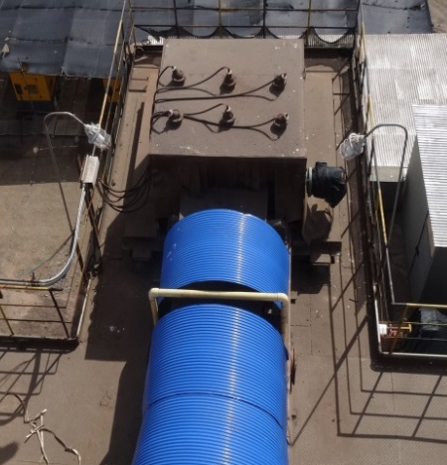
Fotografía 33. | Fecha: 28-07-2016 |  |  | Fotografía 34. |  | Fecha: 28-07-2016
Coordenadas DATUM WGS84 HUSO 19S | Coordenada Norte: 6.918.184 m |  | Coordenada Este: 359.697 m | Coordenadas DATUM WGS84 HUSO 19S |  | Coordenada Norte: 6.918.184 m | Coordenada Este: 359.652 m
Descripción medio de prueba: Chute de descarga bajo pila de acopio de mineral fino. |  |  |  | Descripción medio de prueba: Campanas de extracción de material particulado en molienda de alta presión.
Registros
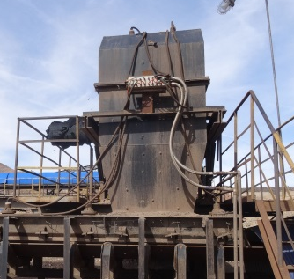
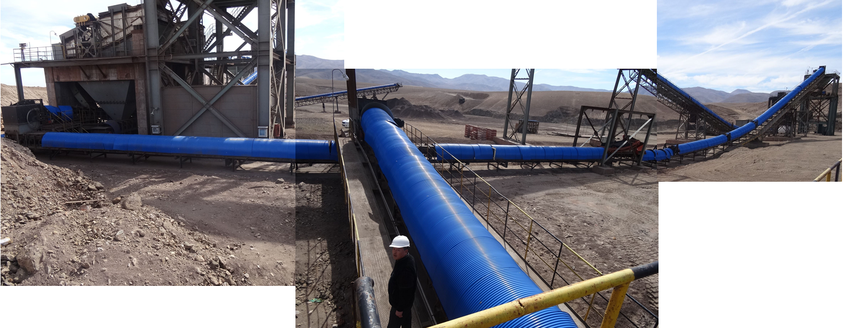
Molienda de Alta Presión
CT 7
CT 5
CT 6
Campana de Extracción
Harnero Vibratorio 2
Fotografía 35. |  | Fecha: 28-07-2016
Coordenadas DATUM WGS84 HUSO 19S |  | Coordenada Norte: 6.918.098 m |  |  | Coordenada Este: 359.569 m
Descripción medio de prueba: Transporte de mineral desde Harnero Vibratorio 1 hacia el sistema de Molienda de alta presión y Harnero Vibratorio 2.

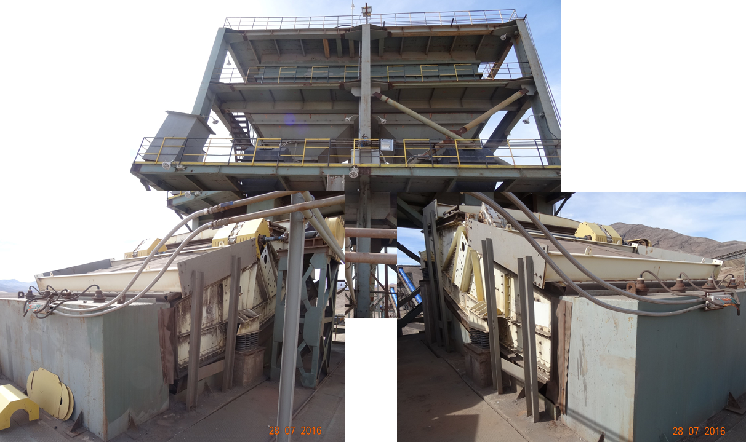
Conos de descarga de mineral
Aspersores
Pantallas Vibratorias
Aspersores
Fotografía 36. |  | Fecha: 28-07-2016
Coordenadas DATUM WGS84 HUSO 19S |  | Coordenada Norte: 6.918.113 m | Coordenada Este: 359.534 m
Descripción medio de prueba: Harnero Vibratorio 2. Se observa en la parte baja, las pantallas vibratorias y los aspersores para la humectación.
Registros
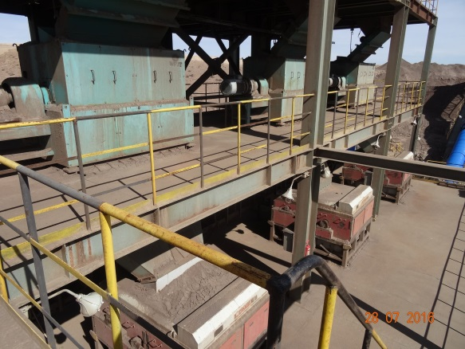
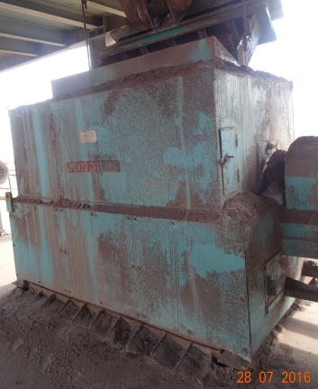
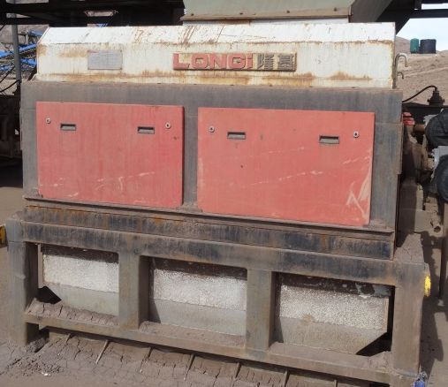
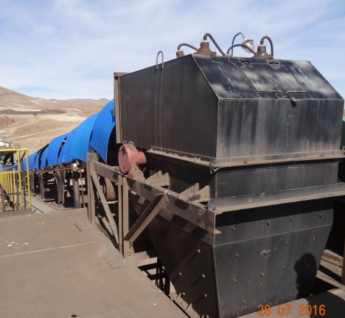
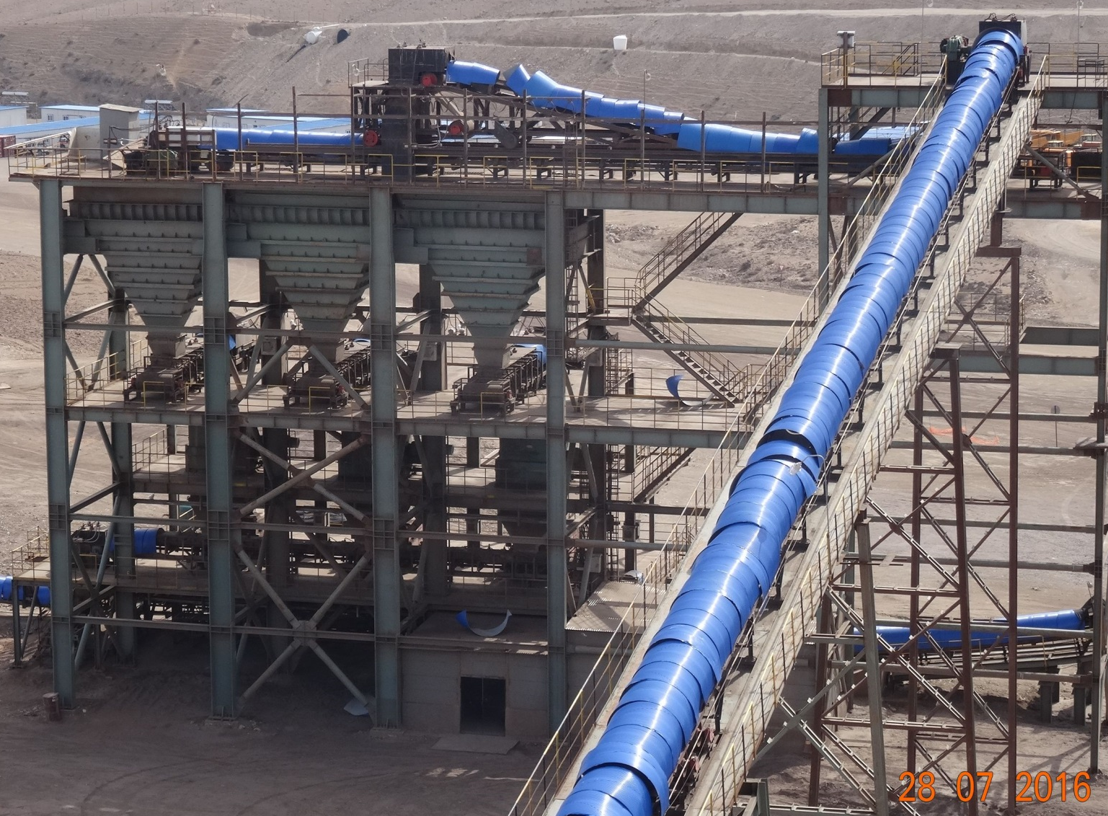
Alimentador separación magnética
Estaciones cerradas del Separador Magnético
Tambores magnéticos en serie
Chutes de descarga de mineral en tambores magnéticos
Tambor Magnético Estéril
Tambor Magnético Mineral
Campana de Extracción de MP
CT 8
Fotografía 37. | Fecha: 28-07-2016
Coordenadas DATUM WGS84 HUSO 19S | Coordenada Norte: 6.918.184 m |  |  | Coordenada Este: 359.697 m
Descripción medio de prueba: Separador magnético, donde llega el mineral por medio de la CT8 y descarga en la campana de extracción de material particulado instalada en la parte superior del sistema. Luego, el mineral es descargado en los alimentadores o chutes, para posteriormente separar el mineral del material estéril.

Registros
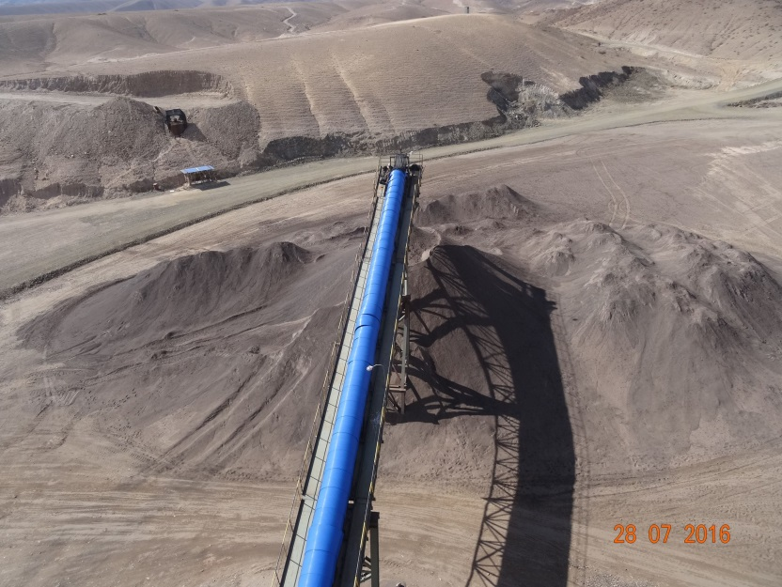 |  |  | 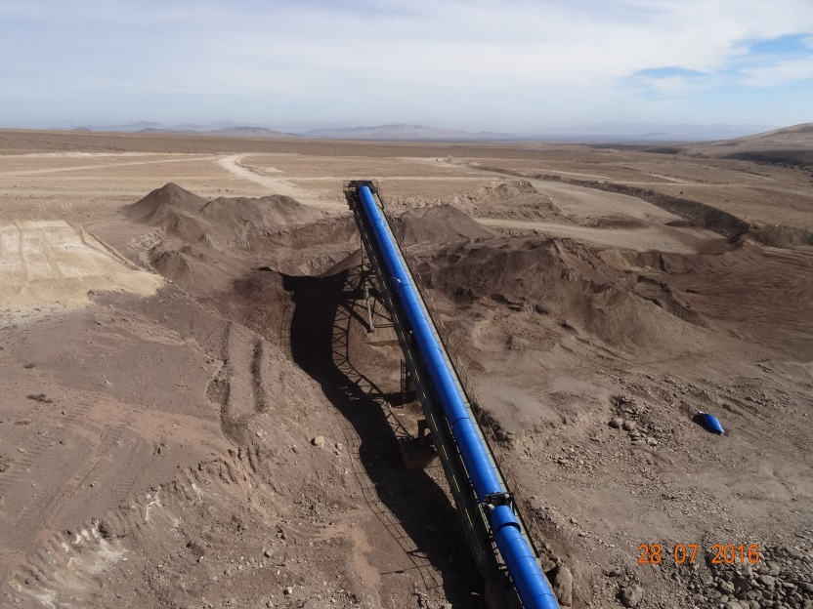
Fotografía 38. | Fecha: 28-07-2016 |  | Fotografía 39. | Fecha: 28-07-2016
Coordenadas DATUM WGS84 HUSO 19S | Coordenada Norte: 6.918.216 m | Coordenada Este: 359.476 m | Coordenadas DATUM WGS84 HUSO 19S | Coordenada Norte: 6.918.196 m | Coordenada Este: 359.451 m
Descripción medio de prueba: Correa Transportadora 9 y acopio abierto de producto. |  |  | Descripción medio de prueba: Correa Transportadora 10 y acopio abierto de estéril.

Manejo de Residuos Líquidos.

5.3.1 Planta Tratamiento de Aguas Servidas.
Número de hecho constatado: 6 | Estación: 8
Documentación solicitada y entregada: Se solicitó al Titular la siguiente documentación:
- Resolución de la SEREMI de Salud, Región de Atacama, que autorice el Proyecto y funcionamiento del Sistema de Tratamiento de Aguas Servidas (PTAS).
- Permiso Ambiental Sectorial N° 91.

Exigencias:

Considerando 4.2.13 RCA N°103/2015 en relación a las “Partes, Acciones y Obras Físicas del Proyecto: Servicios”
Los servicios están compuestos por el abastecimiento de agua y PTAS. Ambas instalaciones contarán con una autorización sanitaria expresa como lo establece el D.F.L. N° 1/89, que determina Materias que Requieren Autorización Sanitaria Expresa.

Hechos:

Durante la actividad de inspección:

- Se solicitó en el numeral 9 del acta de inspección ambiental, antecedentes relacionados a este punto.

Resultados examen de Información:

Respecto de la solicitud de presentar la información solicitada en los puntos 6 y 19 del Acta de Inspección Ambiental, de fecha 28 de julio de 2016, el Titular mediante Carta s/n, de fecha 02 de agosto de 2016 (Anexo N° 2), indicó lo siguiente:

- Resolución que autorice el Proyecto y funcionamiento del Sistema de Tratamiento de Aguas Servidas: A la fecha, se encuentra en tramitación el sistema el sistema de alcantarillado particular de la faena minera, el que cuenta con una planta de tratamiento de aguas servidas. Por lo anterior, en Anexo 3: se adjunta certificación de ingreso Folio Nº 93886 de fecha 13 de mayo de 2016, expedido por la Secretaría Regional Ministerial de Salud.
- Permiso Ambiental Sectorial N° 91: A la fecha, se encuentra en tramitación el sistema el sistema de alcantarillado particular y de agua potable de la faena minera. En Anexo 3 se adjunta certificación de ingreso Folio Nº 93886 de fecha 13 de mayo de 2016, expedido por la Secretaría Regional Ministerial de Salud de la solicitud de aprobación del sistema de alcantarillado particular de la faena y en el Anexo 9 se adjunta certificación de ingreso Folio Nº 93888 de fecha 13 de mayo de 2016, expedido por la Secretaría Regional Ministerial de Salud de la solicitud de aprobación del sistema de agua potable de la faena minera.

Así, si bien según lo informado por el Sr. Kuocheng Chiu y, de acuerdo a los antecedentes proporcionados, el Proyecto se encuentra suspendido hasta la obtención de todos los permisos, el sistema particular de tratamiento de aguas servidas, y el sistema de alcantarillado particular y de agua potable se encuentra construido y operando, sin obtener la aprobación del Proyecto y funcionamiento del mismo, por parte de la SEREMI de Salud de la Región de Atacama.

Manejo botaderos de estériles, ripios de lixiviación, escoria, marinas (en uso y desuso) .

5.5.1 Botadero de Estériles.
Número de hecho constatado: 7 | Estación: 9
Documentación solicitada y entregada: Se solicitó al Titular la siguiente documentación:

- Documento que autorice la disposición de material detrito en quebrada aledaña al área de botadero de estériles, por nivelación y perfilamiento del terreno.
- Permiso Ambiental Sectorial N° 106.

Exigencias:

Considerando 4.2.17 RCA N°103/2015 en relación a las “Partes, Acciones y Obras Físicas del Proyecto: Obras e Instalaciones Complementarias y Auxiliares”
En el área del Botadero de Estériles se proyecta la excavación de un sistema que permita la captación y posterior desagüe de los escurrimientos superficiales. Este sistema tendrá una dimensión de 0,5 de ancho por 0,6 m profundidad, una longitud de 2.000 m y una pendiente máxima de 4

Artículo N° 32, DFL N° 1.122, Código de Aguas, en relación a “Los Cauces de las Aguas”.
Sin permiso de la autoridad competente, no se podrá hacer obras o labores en los álveos, salvo lo dispuesto en los artículos 8°, 9°, 25, 26 y en el inciso 2° del artículo 30.

Artículo N° 41, DFL N° 1.122, Código de Aguas, en relación a las “Disposiciones Generales”.
El proyecto y construcción de las modificaciones que fueren necesarias realizar en cauces naturales o artificiales, con motivo de la construcción de obras, urbanizaciones y edificaciones que puedan causar daño a la vida, salud o bienes de la población o que de alguna manera alteren el régimen de escurrimiento de las aguas, serán de responsabilidad del interesado y deberán ser aprobadas previamente por la Dirección General de Aguas de conformidad con el procedimiento establecido en el párrafo 1 del Título I del Libro Segundo del Código de Aguas. La Dirección General de Aguas determinará mediante resolución fundada cuáles son las obras y características que se encuentran en la situación anterior.
Se entenderá por modificaciones no solo el cambio de trazado de los cauces mismos, sino también la alteración o sustitución de cualquiera de sus obras de arte y la construcción de nuevas obras, como abovedamientos, pasos sobre o bajo nivel o cualesquiera otras de sustitución o complemento.
La operación y la mantención de las nuevas obras seguirán siendo de cargo de las personas o entidades que operaban y mantenían el sistema primitivo. Si la modificación introducida al proyecto original implica un aumento de los gastos de operación y mantención, quien la encomendó deberá pagar el mayor costo.
Artículo N° 171, DFL N° 1.122, Código de Aguas, en relación a “Modificaciones en Cauces Naturales o Artificiales”.
Las personas naturales o jurídicas que desearen efectuar las modificaciones a que se refiere el artículo 41 de este Código, presentarán los proyectos correspondientes a la Dirección General de Aguas, para su aprobación previa, aplicándose a la presentación el procedimiento previsto en el párrafo 1° de este Título. Cuando se trate de obras de regularización o defensa de cauces naturales, los proyectos respectivos deberán contar, además, con la aprobación del Departamento de Obras Fluviales del Ministerio de Obras Públicas.

Artículo N° 106, D.S. N° 95/2001, Reglamento del Sistema de Evaluación de Impacto Ambiental, en relación a los “Requisitos y contenidos técnicos y formales de los permisos ambientales sectoriales”.
En el permiso para las obras de regularización y defensa de cauces naturales, a que se refiere el segundo inciso del artículo 171 del D.F.L. Nº 1.122 de 1981, del Ministerio de Justicia, Código de Aguas, los requisitos para su otorgamiento y los contenidos técnicos y formales necesarios para acreditar su cumplimiento, serán los que se señalan en el presente artículo (…).

Punto 1 Introducción, Anexo 06, Adenda 1, RCA 103/2015, en relación a los “Antecedentes PAS 106”.
(…) El proyecto contempla la habilitación de un sector de botaderos de estériles, de aprox. 69 Ha y ubicado en el actual lecho de una quebrada intermitente de aguas lluvias. Por lo anterior se requiere realizar una obra hidráulica que desvíe y conduzca de forma segura los escurrimientos producidos, a objeto de proteger el sector de acumulación de escombros. Tal obra modifica el régimen hidrológico de la quebrada intermitente, por lo que aplica el artículo 41 del D.F.L N° 1122/1981 (Código de Aguas (…).

Considerando 6.8, RCA 103/2015, en relación al “Permiso Ambiental Sectorial N° 106”.
La Dirección General de Aguas Regional, mediante Oficio Ordinario N° 667 de fecha 14 de septiembre de 2014, se pronuncia conforme.

Hechos:

Durante la actividad de inspección, se constató:

- Al acudir a este punto, que no hay disposición de material, información que fue confirmada por el Sr. Wang, Geólogo y representante de la Empresa.
- Que este sector está demarcado con estacas de madera de app. 2 metros, de color blanco y rojo, no obstante no está cercado (Fotografía 40).
- Que no existe un sistema que permita la captación y posterior desagüe de los escurrimientos superficiales.
- A un costado de este punto, que por la nivelación y perfilamiento del terreno, se dispuso material detrito en la quebrada aledaña (Fotografías 41 y 42).

Resultados examen de Información:

Respecto de la solicitud de presentar la información solicitada en el punto 6 del Acta de Inspección Ambiental, de fecha 28 de julio de 2016, el Titular mediante Carta s/n, de fecha 02 de agosto de 2016 (Anexo N° 2), indicó que “El material dispuesto corresponde a material que fue dispuesto en la quebrada de manera temporal ya que se proyecta sea utilizado para relleno o compactación de terreno según las actividades de construcción que aún se encuentran en ejecución, por lo que no existe un permiso temporal asociado. Se proyecta que dicho material sea retirado a la brevedad del área”. A su vez, respecto del PAS 96 indicó que “tal como se señala en el punto 9 del Acta de fiscalización, el depósito de estériles aún no se encuentra construido. Por lo anterior, actualmente se está preparando la presentación de los antecedentes ante la Dirección General de Aguas”.

Lo constatado en terreno permite concluir que se ejecutaron obras de construcción, perfilamiento y habilitación del terreno, disponiendo el material obtenido, en una quebrada aledaña sin la autorización respectiva. Cabe señalar, que el Titular indicó que el material ha sido dispuesto de manera temporal, sin embargo en terreno había solo dos personas presentes en la instalación y no se observaron indicios de ejecución de actividades de construcción, dado que según indicó el mismo Titular, la faena se encuentra detenida hasta la obtención de todos los permisos respectivos.
Registros
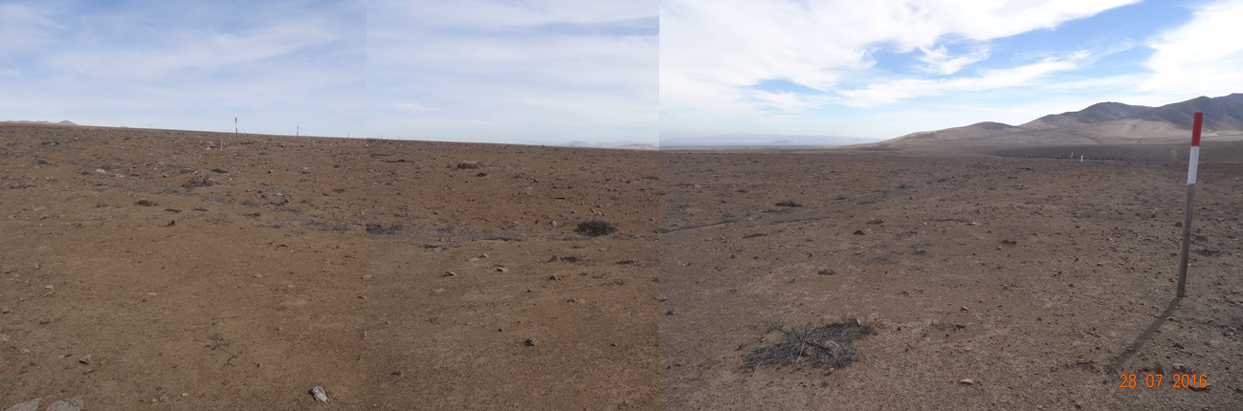
Fotografía 40. | Fecha: 28-07-2016
Coordenadas DATUM WGS84 HUSO 19S | Coordenada Norte: 6.918.030 m | Coordenada Este: 358.972 m
Descripción medio de prueba: Área proyectada para la habilitación del botadero de estériles.

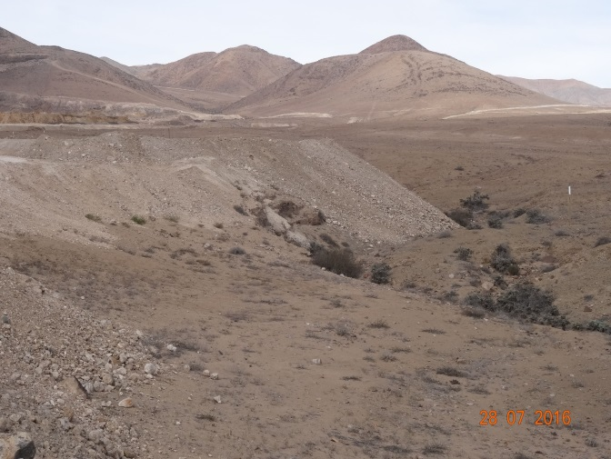 |  |  | 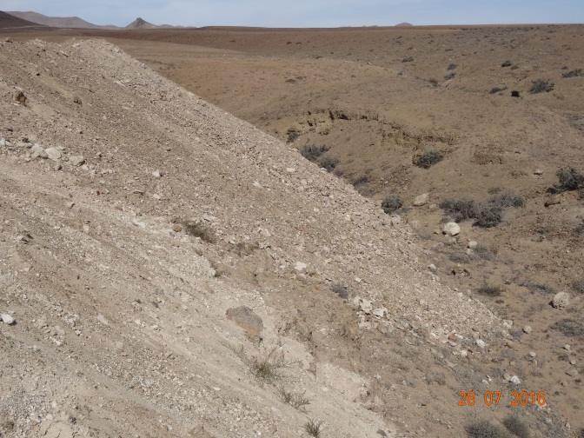
Fotografía 41. | Fecha: 28-07-2016 |  | Fotografía 42. | Fecha: 28-07-2016
Coordenadas DATUM WGS84 HUSO 19S | Coordenada Norte: 6.918.068 m | Coordenada Este: 359.090 m | Coordenadas DATUM WGS84 HUSO 19S | Coordenada Norte: 6.918.034 m | Coordenada Este: 359.144 m
Descripción medio de prueba: Vista 1 de la disposición de detrito en quebrada aledaña al área de habilitación del Botadero de Estériles. |  |  | Descripción medio de prueba: Vista 2 de la disposición de detrito en quebrada aledaña al área de habilitación del Botadero de Estériles.

Manejo de Aguas Naturales Alumbradas.

5.6.1 Pozo de Desagüe Minero.
Número de hecho constatado: 8 | Estación: 11
Documentación solicitada y entregada: Se solicitó al Titular la siguiente documentación:

- Documento que autorice la utilización del punto de captación de aguas indicado en el punto 11 del presente documento.

Exigencias:

Considerando 7.2 b y 10.3.1.6 RCA N°103/2015 en relación a las “Descripción de los efectos, características o circunstancias que dan origen a la elaboración de un EIA: Recursos Naturales Renovables” e “Hidrología”.
El Titular deberá contemplar un mecanismo de medición continuo y registrable de parámetros fisicoquímicos in—situ (al menos pH y Conductividad Eléctrica) a la salida del pozo Desagüe minero (o más bien dicho, al inicio de la línea de tubería), lo cual permita conocer en todo momento una indicación de la calidad de las aguas que estarán inyectándose al sistema hídrico en cuestión. Asimismo, dicho piping también deberá disponer de un mecanismo de control de flujo continuo y registrable, el que permita efectuar un seguimiento de cuáles serán los flujos desaguados del rajo, así como también permita efectuar el contraste con las proyecciones de flujos de recarga natural que se esperan interceptar con motivo del desarrollo de la referida obra minera. Del mismo modo, dado que la labor de inyección de aguas en comento constituye una obra de recarga artificial de acuífero, previo a la operación del sistema dewatering — inyección, el Titular deberá resolver sectorialmente ante este Servicio la correspondiente autorización para ejecutar obras de recarga artificial de acuífero que establece el inciso 2° del artículo 66 del Código de Aguas, para lo cual deberá ceñirse a lo dispuesto en el artículo 47 y siguientes del D.S. N°203/2013, que fija el Reglamento sobre normas de exploración y explotación de aguas subterráneas (…)

(...) el Titular deberá reportar a la Autoridad Ambiental inmediatamente cualquier desviación que se presente con motivo de este seguimiento, cuyo evento excepcional deberá ser presentado detalladamente a través de un informe para tales fines.

Previo a la ejecución de relleno del rajo, el Titular deberá garantizar su condición inerte, para lo cual, en la medida que progresivamente inicie su acopio para su posterior disposición al interior del pit, sistemáticamente deberá ir realizando las correspondientes pruebas que aseguren tal condición. El Titular deberá contemplar la referida medida dentro del correspondiente Plan de Cierre para oportuna validación.

Hechos:

Durante la actividad de inspección, se constató:

- Que existe un punto de captación de agua (Fotografía 43).
- Que dicho punto posee bomba para la extracción y un sistema para encender y apagar la citada bomba (Fotografía 44). El Sr. Wang indicó que el agua captada, es utilizada para regadío.
- Ausencia de sistema de medición continuo y registrable de parámetros físico químicos, ni de caudal extraído.

Resultados examen de Información:

Respecto de la solicitud de presentar la información solicitada en el punto 11 del Acta de Inspección Ambiental, de fecha 28 de julio de 2016, el Titular mediante Carta s/n, de fecha 02 de agosto de 2016 (Anexo N° 2), indicó lo siguiente:

Se debe aclarar que el punto 11 del Acta señala que la información proporcionada por el Titular indica que dicho pozo es de extracción y se utiliza agua para riego. Sin embargo, es necesario aclarar que dado los problemas asociados a la comunicación (Representantes presentes al momento de la faena, no hablan ni inglés ni español) hubo una incorrecta apreciación de los hechos. En este sentido, la información correcta es que dicho pozo no corresponde a un pozo de extracción sino a un pozo de muestreo para efectos de la generación de información hidrogeológica asociada al proyecto. En efecto, en el informe de hidrogeología presente en el expediente de evaluación ambiental, (Anexo 4 de Adenda 3), dicho pozo corresponde al denominado Noria 01, ubicación geográfica (Datum WGS84 N: 6.918.491; E: 359.416, Tabla 6 del informe) solo fue utilizado para esos efectos y no se ha utilizado para extracción de aguas, por lo cual no existe asociado a este pozo, el permiso para captación de aguas solicitado.

De acuerdo a lo informado por el Titular en el párrafo anterior y una vez analizada la información en gabinete, se concluye que efectivamente el punto observado corresponde al punto donde se efectuó la prueba de bombeo en la Noria 01, emplazado en las coordenadas 6.918.491 N y 359.416 E y no corresponde al pozo de desagüe minero.

Registros
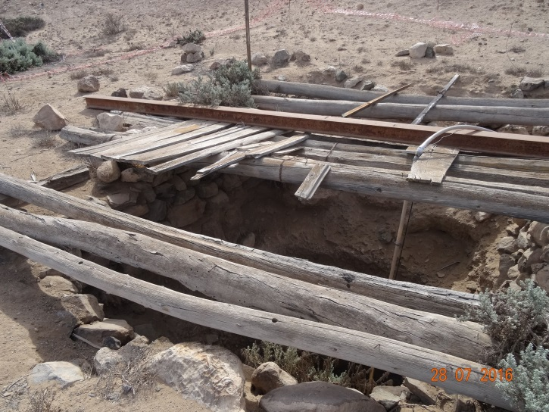 |  |  | 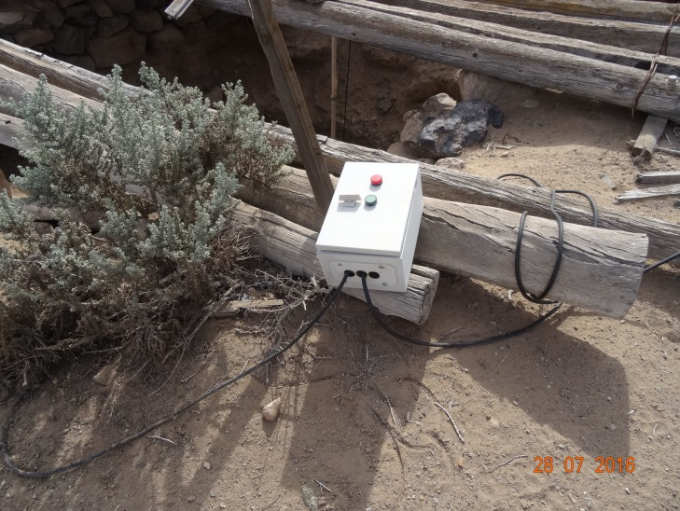
Fotografía 43. | Fecha: 28-07-2016 |  | Fotografía 44. | Fecha: 28-07-2016
Coordenadas DATUM WGS84 HUSO 19S | Coordenada Norte: | Coordenada Este: | Coordenadas DATUM WGS84 HUSO 19S | Coordenada Norte: | Coordenada Este:
Descripción medio de prueba: |  |  | Descripción medio de prueba:

Afectación del Suelo.

5.7.1 Áreas de Sondaje.

Número de hecho constatado: 9 | Estación: 12
Documentación solicitada y entregada: Se solicitó al Titular la siguiente documentación:

- Res. Ex. de la SEREMI de Salud, Región de Atacama, que autorice el sitio de almacenamiento de residuos identificado en el camino a los sondajes mineros.
- Permiso Ambiental Sectorial N° 96.

Exigencias:

Considerando 3.7.3 RCA N°162/2011 en relación a la “Etapa de Operación”.
Todos los sondajes se perforarán dentro del área de influencia del proyecto, en particular aquella que se señala en la Figura N° 2.4 de la DIA (…) cautelando que ellos se perforen dentro del área antes mencionada

Considerando 3.7.4 RCA N°162/2011 en relación a la “Etapa de Cierre”.
Revisar el sector intervenido para verificar que las medidas tomadas al fin de la campaña de prospección siguen siendo efectivas respecto a la prevención de riesgos personales en ambientes abiertos con intervención minera, tal como lo ha sido el lugar prospectado. Si se requiriesen medidas correctivas ellas serán ejecutadas.

Retirar muestras que se hayan dejado en el sitio, en espera de decisiones técnicas sobre su destino. Muestras que no requieran ser retiradas del lugar serán desembolsadas y el detritus puesto en el sondaje o en suelo y el lugar perfilado con herramientas de mano.

Si se hubiesen instalados controles físicos de acceso y/o letreros que queden fuera de contexto serán ellos desmantelados, los residuos retirados del lugar y el sitio de emplazamiento perfilado armónicamente con el suelo del lugar.

Retirar residuos de todo tipo que aún permanezcan en faena. Ellos serán reciclados o dispuestos en vertederos autorizados, todo en concordancia con prácticas amistosa con el medio ambiente y en estricto cumplimiento de las normativas aplicables a cada caso.

Considerando 4.1 RCA N°162/2011 en relación a los “Principales Aspectos de la Evaluación: Transporte y Vías de Acceso”.
El Titular aclaró en Adenda N" 1 que el proyecto no contempla la ejecución de plataformas de sondajes que se superpongan con la Ruta C-423 u otras rutas o a caminos existentes, ni a sus franjas de servidumbres, asociados al área de influencia del proyecto.

Considerando 3.7.4 RCA N°162/2011 en relación a los “Principales Aspectos de la Evaluación: Flora”.
No se ejecutará ninguna plataforma de sondajes ni caminos en aquellos lugares donde se encuentren localizadas especies en categoría de conservación (…)

Considerando 4.2.1.4, RCA 103/2015, en relación al “Área de Manejo de Residuos Sólidos Peligrosos”.
(…) El área tendrá un radier de hormigón armado impermeable, el cual tendrá un pretil para contención de derrames. Será una estructura metálica con perfiles de acero, revestimiento exterior de planchas metálicas y techado. La bodega cumplirá con las siguientes características y condiciones:
- Tendrá una base continua, impermeable y resistente estructural y químicamente a los residuos.
- Estará techada con fierro galvanizado, prepintada y protegida de condiciones ambientales tales como humedad, temperatura y radiación solar.
- Garantizará que se minimizará la volatilización, el arrastre o la lixiviación y en general cualquier otro mecanismo de contaminación del medio ambiente que pueda afectar a la población.
- Tendrá una capacidad de retención de escurrimientos o derrames no inferior al volumen del contenedor de mayor capacidad ni al 20% del volumen total de los contenedores almacenados.
- El recinto tendrá un cierre perimetral de 1,80 m, elementos de control de incendios y señalización de seguridad conforme a la Norma Chilena NCh 2.190 Of 93.
La bodega proyectada estará diseñada considerando las exigencias contenidas en el Título IV del D.S Nº 148/03, Reglamento Sanitario sobre el Manejo de Residuos Peligrosos. Estos residuos serán almacenados por un período no mayor a 6 meses desde su ingreso al recinto, según lo estipula el Artículo 31 del D.S. Nº 148/03. El retiro será realizado por una empresa externa autorizada para dicha labor, y serán transportados a un sitio con autorización sanitaria para su disposición final en la comuna de Copiapó.

Considerando 4.4.3.1, RCA 103/2015, en relación a los “Residuos Sólidos Industriales No Peligrosos (RSINP)”.
Durante la fase de construcción se generarán RSINP tales como chatarra, papeles y cartones, madera, plásticos, cauchos y gomas, y escombros varios. De acuerdo al tipo de proyecto y sus dimensiones, es posible asumir que aproximadamente el 35% de los RSINP serán comercializables o reciclables, y el 65% restante deberá ser dispuesto en lugares autorizados.
Se ha estimado que se generarán aproximadamente 25,9 t/año de RSINP. De éstos, aproximadamente 9,08 t/año serán comercializables o reciclables y 16,86 t/año deberán ser almacenadas temporalmente en el AMRS, para posteriormente ser trasladados por una empresa autorizada a un relleno sanitario o vertedero aprobado para dicho fin en la ciudad de Copiapó o en sus alrededores.

Considerando 4.4.3.2, RCA 103/2015, en relación a los “Residuos Sólidos Peligrosos (RESPEL)”.
Los RESPEL generados durante la fase de construcción del Proyecto, tales como aceites, baterías de plomo, solventes, etc., serán acopiados temporalmente en el AMRS, en contenedores adecuados a la naturaleza del residuo y segregadas de las sustancias incompatibles.

Considerando 11.1.4, RCA 103/2015, en relación a los “Riesgos por Derrames”.
Para la minimización de este riesgo se consideran las siguientes acciones y/o medidas:
- (…) El almacenamiento y manejo de residuos sólidos domiciliarios o asimilables se realizará en un área especialmente diseñada para ello, ubicada en el Área de Manejo de Residuos Sólidos (AMRS), la cual contará con un radier impermeable.
- El almacenamiento de sustancias peligrosas se realizará en instalaciones con radier impermeable.
- La instalación para el almacenamiento de residuos peligrosos será diseñada en base a lo establecido en el D.S. Nº 148/03, Reglamento Sanitario de Manejo de Residuos Peligrosos. Esto es, con un radier impermeable y con capacidad de contener escurrimientos o derrames, no inferior al volumen total del contenedor de mayor capacidad ni al 20% del volumen total de los contenedores almacenados. El almacenamiento de residuos peligrosos será en un área especialmente acondicionada para ello en el AMRS.

Considerando 3.4.1, Res. Ex. 236/2015, que rectifica la Resolución de Calificación Ambiental 103/2015, en relación a “Sobre modificar y/o aclarar lo referido a los residuos sólidos del proyecto: Considerando 4.2.1.4 Área de Manejo de Residuos Sólidos:
- Área de Manejo de Residuos Sólidos Peligrosos: El área de manejo de Residuos Sólidos Peligrosos (RESPEL) tendrá una superficie de aproximadamente 530 m2 y se ubicará en el costado Suroeste del AMRS.
- Área de Manejo de Residuos Sólidos Domiciliarios y Asimilables: El área de manejo de Residuos Sólidos Domiciliarios y Asimilables (RSD) se ubicará en el costado Sureste del AMRS, tendrá una superficie de 530 m2.

Considerando 3.4.2, Res. Ex. 236/2015, que rectifica la Resolución de Calificación Ambiental 103/2015, en relación a “Sobre modificar y/o aclarar lo referido a los residuos sólidos del proyecto: Considerando 4.4.3.3 Residuos Sólidos Domiciliarios y Asimilables”.
Etapa de construcción: Los RSD serán almacenados temporalmente en el AMRS en nueve contenedores de 1,1 m3 en un sector especialmente habilitado para ello.

Considerando 5.3.9, RCA 103/2015, en relación a la “Normativa de Carácter Ambiental: Residuos”.
- D.F.L. Nº 725/67, Ministerio de Salud Pública, Código Sanitario. Forma de Cumplimiento: Los residuos domésticos serán dispuestos en 14 contenedores de 1,1 m3 con tapa hermética y serán acumulados transitoriamente en el AMRS para posteriormente ser trasladados por un proveedor autorizado a un vertedero o relleno sanitario autorizado en la ciudad de Copiapó. Los residuos industriales no peligrosos serán acumulados transitoriamente en el AMRS y posteriormente serán reutilizados o comercializados, en caso contrario éstos serán llevados a un sitio de disposición final autorizado. Los residuos peligrosos serán acumulados transitoriamente en el AMRS y posteriormente serán trasladados por un proveedor autorizado a un relleno sanitario de seguridad autorizado para su disposición final. Para el cumplimiento íntegro de la presente normativa el Titular solicitará el PAS 93, el cual se refiere a la instalación de todo lugar destinado a la acumulación de basuras y desperdicios de cualquier clase para la habilitación del AMRS para las fases de construcción y operación del Proyecto.
- D.S. Nº 148/03, Ministerio de Salud, Reglamento Sanitario sobre el Manejo de Residuos Peligrosos. Forma de Cumplimiento: Durante las fases de construcción y operación los Residuos Peligrosos serán dispuestos según compatibilidad en contenedores o tambores cerrados, debidamente rotulados al interior del AMRS, en un área especialmente habilitada para ello, hasta su envío a disposición final en empresas que cuenten con las debidas autorizaciones sanitarias. El almacenamiento temporal en las instalaciones del AMRS no excederá los 6 meses.
- D.S. Nº 594/99, Ministerio de Salud, Reglamento sobre Condiciones Sanitarias y Ambientales Básicas en los Lugares de Trabajo. Forma de Cumplimiento: Los residuos domésticos serán dispuestos en contenedores con tapa hermética y serán acumulados transitoriamente en el AMRS para posteriormente ser trasladados, por un proveedor autorizado, a un vertedero o relleno sanitario autorizado en la ciudad de Copiapó. Los residuos industriales no peligrosos serán acumulados transitoriamente en el AMRS y posteriormente serán reutilizados o comercializados, en caso contrario éstos serán llevados a un sitio de disposición final autorizado. Las aguas servidas generadas en las distintas fases del Proyecto serán tratadas en una PTAS de tipo modular con aireación aeróbica. Los lodos generados por la PTAS serán retirados por una empresa autorizada y dispuestos en un relleno sanitario que cuente con la autorización sanitaria correspondiente.
- D.F.L. Nº 1/89, Ministerio de Salud, Determina Materias que Requieren Autorización Sanitaria Expresa. Forma de Cumplimiento: Las instalaciones que así lo requieran, tales como el AMRS y la PTAS, contarán con una autorización sanitaria expresa otorgada previa a su construcción y entrada en operación.

Punto 1, Adenda 1, RCA 103/2015, en relación a la “Descripción del Proyecto: Instalaciones”.
Se presenta cartografía del Proyecto que muestra la ubicación georreferenciada de todas las instalaciones y obras de éste, considerando una escala adecuada y los mejoramientos de ingeniería indicados en la Introducción de la presente Adenda. La cartografía, del Proyecto se encuentra en el Anexo 02.
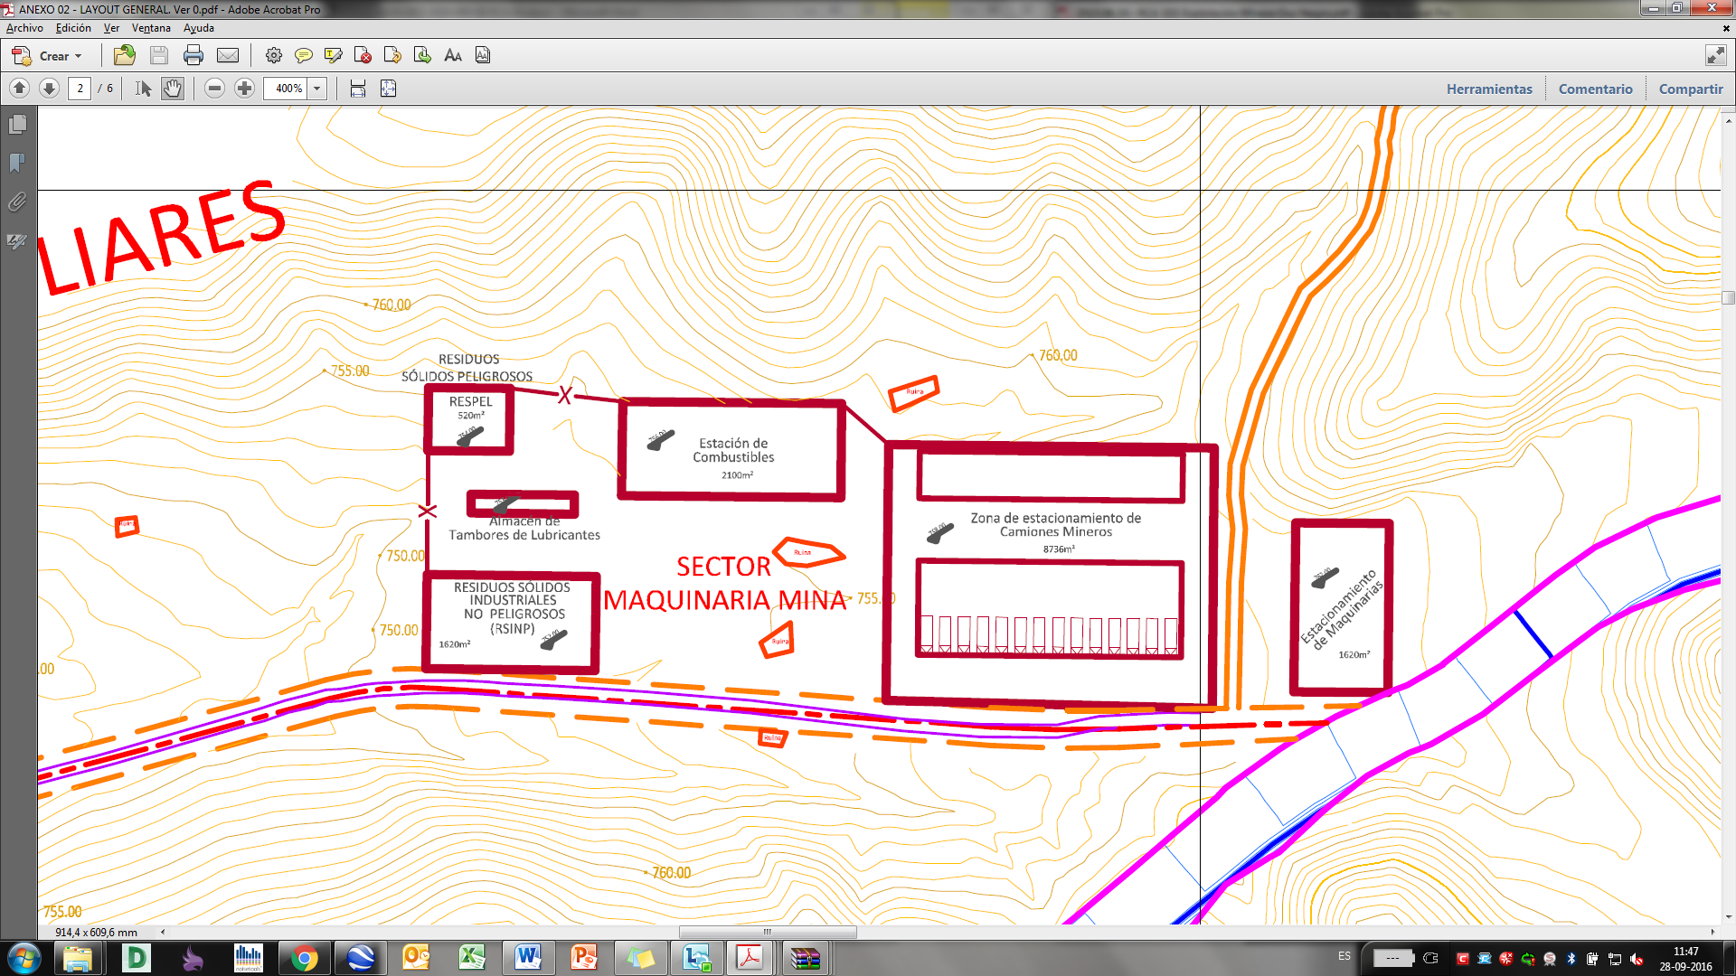
Lugar de almacenamiento de Residuos Peligrosos y No Peligrosos.

Considerando 6.4, RCA 103/2015, en relación al “Permiso Ambiental Sectorial N° 93”.
El Artículo 93 del Reglamento del SEIA. Permisos para la construcción, modificación y ampliación de cualquier planta de tratamiento de basuras y desperdicios de cualquier clase; o para la instalación de todo lugar destinado a la acumulación, selección, industrialización, comercio o disposición final de basuras y desperdicios de cualquier clase, a que se refieren los artículos 79 y 80 del D.F.L. Nº 725/67, Código Sanitario.
El Proyecto contempla la instalación de un Área de Manejo de Residuos Sólidos (AMRS) en la cual se almacenarán temporalmente los residuos sólidos generados por la construcción y operación del Proyecto. Los antecedentes técnicos necesarios para la obtención de este PAS para el AMRS se encuentran en el Anexo 7- 4A, 7-4B y 7-4C del capítulo 07 Normativa Ambiental Aplicable del EIA y Adenda 3 (…)

Considerando 6.6, RCA 103/2015, en relación al “Permiso Ambiental Sectorial N° 96”.
El Artículo 96 del Reglamento del SEIA. Permiso para subdividir y urbanizar terrenos rurales para complementar alguna actividad industrial con viviendas, dotar de equipamiento a algún sector rural, o habilitar un balneario o campamento turístico; o para las construcciones industriales, de equipamiento, turismo y poblaciones, fuera de los límites urbanos, a que se refieren los incisos 3º y 4º del artículo 55 del D.F.L. Nº 458/75 del Ministerio de Vivienda y Urbanismo.
Los antecedentes técnicos necesarios para la obtención de este PAS se encuentran en el Anexo 7-6 del capítulo 07 Normativa Ambiental Aplicable del EIA y Adenda 2.
Mediante Oficio Ordinario N° 391 de fecha 15 de septiembre de 2014, la SEREMI de Agricultura Atacama se pronuncia conforme.

Hechos:

Durante la actividad de inspección, se constató:

- Se acudió a este punto, el cual se encuentra intervenido por actividades mineras.
- Que no fue posible revisar cada plataforma de sondaje. No obstante, en los puntos visitados no se observó la presencia de testigos generados por los sondajes, los cuales se encontraban cerrados con base de hormigón y tubo de PVC de color celeste (Fotografía 45, 46 y 47).
- La no existencia de señalética que indique recomendaciones de prevención de riesgos y cuidado ambiental, y se constató la existencia de una barrera de detrito que bloquea un camino de acceso al área de sondajes (Fotografía 48). Sin embargo, existe otro camino de acceso el cual no se encuentra bloqueado.
- Que un costado del camino de acceso a los sondajes, existe un área de acopio de residuos generados por las actividades de construcción de la planta de proceso, en él se observó el acopio de material de embalaje, cartón, madera, fierros, despuntes, malla acma, carretes de madera, plástico, mallas, etc., además, se observó un contenedor de metal, cuyo techo no estaba cerrado en su totalidad. Al interior de este compartimiento, se observó el almacenamiento de restos de tambores y rodillos de pintura, 8 baterías en desuso y 3 neumáticos (Fotografías 49 a 64).

Resultados examen de Información:

Respecto de la solicitud de presentar la información solicitada en el punto 15 del Acta de Inspección Ambiental, de fecha 28 de julio de 2016, el Titular mediante Carta s/n, de fecha 02 de agosto de 2016 (Anexo N° 2), indicó lo siguiente:

- Res. Ex. de la SEREMI de Salud, Región de Atacama, que autorice el sitio de almacenamiento de residuos identificado en el camino al área de sondajes: Dicho acopio corresponde a un acopio transitorio de residuos industriales no peligrosos, los cuáles serán retirados a la brevedad y dispuestos en área que se proyecta como bodega de residuos no peligrosos de la faena, cuya autorización se encuentra actualmente en tramitación ante la SEREMI de Salud, según certificación de Ingreso Nº 93890 de fecha 13 de mayo de 2016, que se adjunta en Anexo 7”. En relación a este documento, correspondiente a una copia del ingreso de la solicitud para la aprobación de almacenamiento de residuos no peligrosos, este no corresponde al documento solicitado, por cuanto el presentado corresponde al sitio evaluado originalmente, pero nada indica respecto del sitio identificado en terreno, en el cual se almacena residuos sólidos peligrosos y no peligrosos.
- Permiso Ambiental Sectorial N° 96: A la fecha, se encuentra en tramitación el Informe Favorable de Construcción (cambio de uso de suelo) ante la SEREMI de Agricultura. Por lo anterior, en Anexo 8 se adjunta copia del ingreso realizado el día 12 de mayo de 2016.

Por lo anterior, del análisis de la información proporcionada por el Titular y de acuerdo a lo constatado en terreno, se concluye que el Titular construyó sus instalaciones sin contar con el Permiso Ambiental Sectorial N° 96, para el cambio de uso de suelo y además, dispuso residuos sólidos peligrosos y no peligrosos, en un sitio distinto al aprobado por el instrumento y en condiciones distintas a las establecidas en la normativa e instrumento respectivo.

Registros
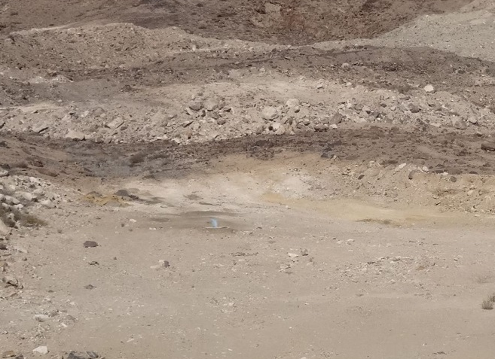 |  |  | 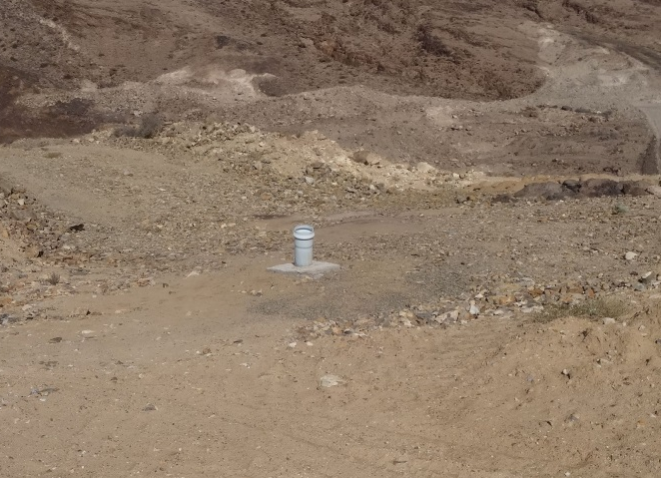
Fotografía 45. | Fecha: 28-07-2016 |  | Fotografía 46. | Fecha: 28-07-2016
Coordenadas DATUM WGS84 HUSO 19S | Coordenada Norte: 6.918.069 m | Coordenada Este: 360.593 m | Coordenadas DATUM WGS84 HUSO 19S | Coordenada Norte: 6.918.130 m | Coordenada Este: 360.683 m
Descripción medio de prueba: Vista 1 del área de sondaje. |  |  | Descripción medio de prueba: Vista 2 del área de sondaje.

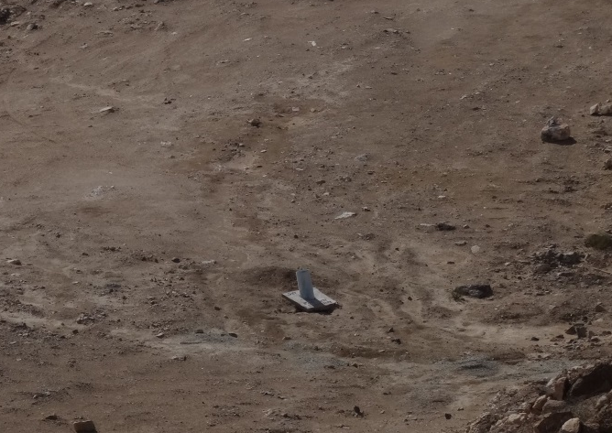 |  |  | 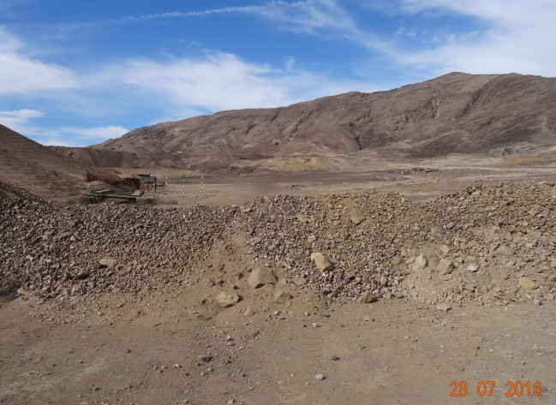
Fotografía 47. | Fecha: 28-07-2016 |  | Fotografía 48. | Fecha: 28-07-2016
Coordenadas DATUM WGS84 HUSO 19S | Coordenada Norte: 6.918.174 m | Coordenada Este: 360.911 m | Coordenadas DATUM WGS84 HUSO 19S | Coordenada Norte: 6.918.167 m | Coordenada Este: 359.767 m
Descripción medio de prueba: Vista 3 del área de sondaje. |  |  | Descripción medio de prueba: Barrera de detrito bloqueando el camino de acceso al área de sondaje.
Registros
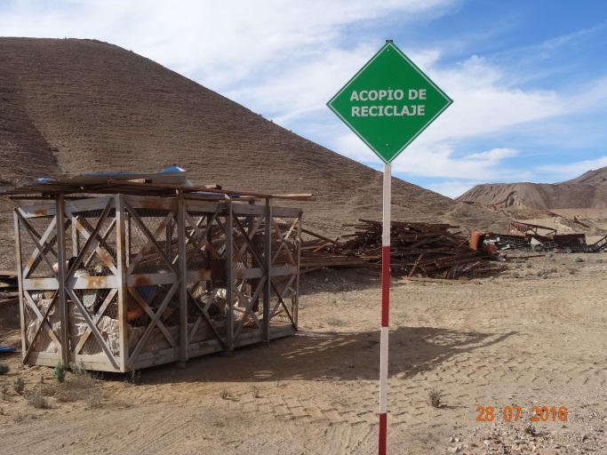 |  |  | 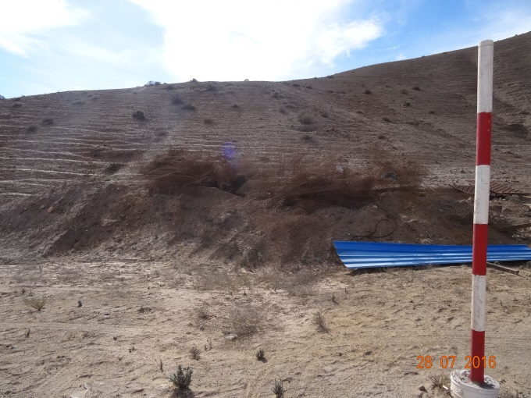
Fotografía 49. | Fecha: 28-07-2016 |  | Fotografía 50. | Fecha: 28-07-2016
Coordenadas DATUM WGS84 HUSO 19S | Coordenada Norte: 6.918.178 m | Coordenada Este: 359.819 m | Coordenadas DATUM WGS84 HUSO 19S | Coordenada Norte: 6.918.181 m | Coordenada Este: 359.823 m
Descripción medio de prueba: Vista 1 sector de almacenamiento de RESPEL y residuos sólidos no peligros en área contigua a zona de sondajes. |  |  | Descripción medio de prueba: Alambres y planchas de zinc en el sector de residuos en área contigua a zona de sondajes.

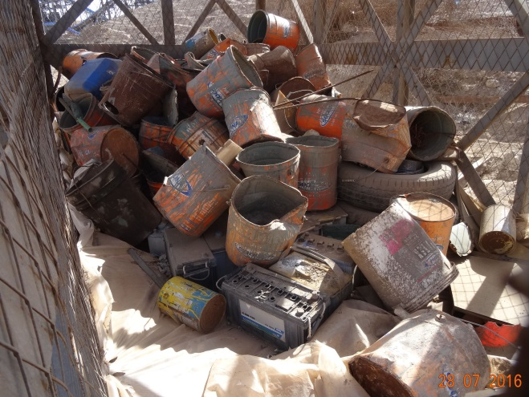 |  |  | 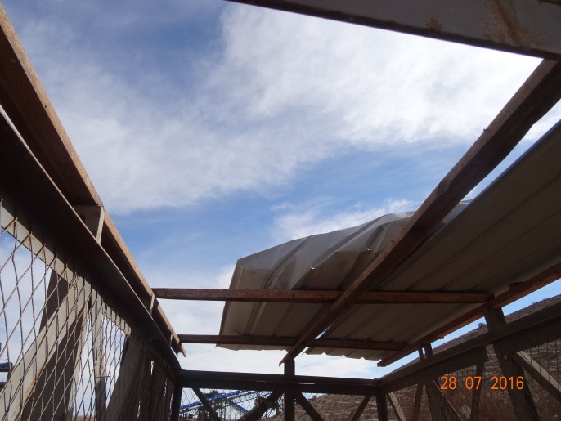
Fotografía 51. | Fecha: 28-07-2016 |  | Fotografía 52. | Fecha: 28-07-2016
Coordenadas DATUM WGS84 HUSO 19S | Coordenada Norte: 6.918.189 m | Coordenada Este: 359.835 m | Coordenadas DATUM WGS84 HUSO 19S | Coordenada Norte: 6.918.191 m | Coordenada Este: 359.834 m
Descripción medio de prueba: Residuos peligrosos (tambores con pintura y baterías) dispuestos en bodega RESPEL, en el sector de residuos en área contigua a zona de sondajes. |  |  | Descripción medio de prueba: Techo de bodega RESPEL existente en el sector de residuos en área contigua a zona de sondajes
Registros
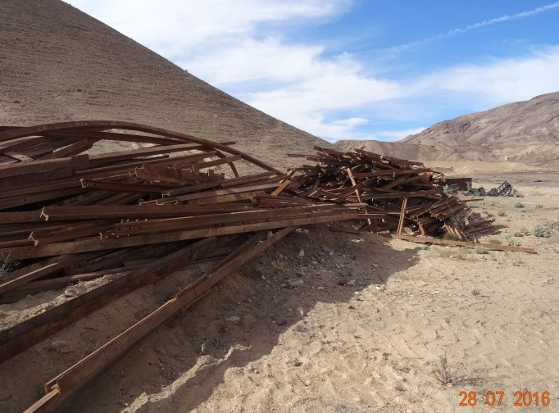 |  |  | 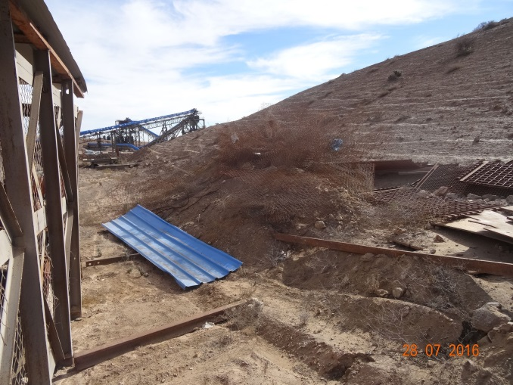
Fotografía 53. | Fecha: 28-07-2016 |  | Fotografía 54. | Fecha: 28-07-2016
Coordenadas DATUM WGS84 HUSO 19S | Coordenada Norte: 6.918.193 m | Coordenada Este: 359.835 m | Coordenadas DATUM WGS84 HUSO 19S | Coordenada Norte: 6.918.195 m | Coordenada Este: 359.836 m
Descripción medio de prueba: Vista 1 de residuos de metal dispuestos en el sector de residuos en área contigua a zona de sondajes. |  |  | Descripción medio de prueba: Vista 2 de residuos de metal dispuestos en el sector de residuos en área contigua a zona de sondajes.

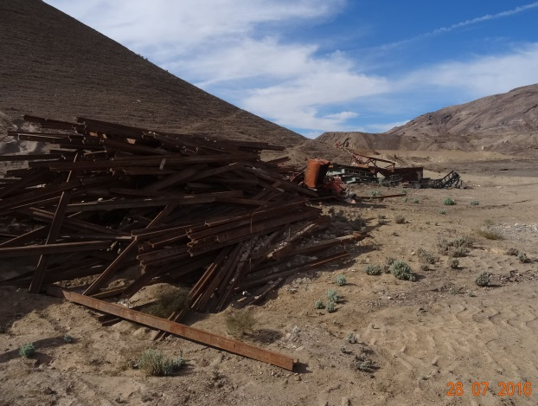 |  |  | 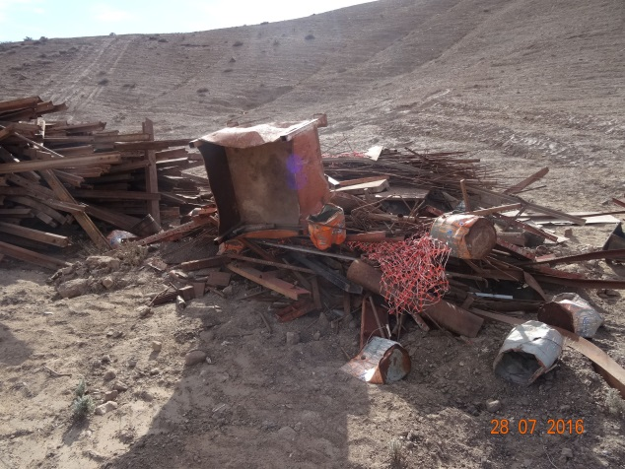
Fotografía 55. | Fecha: 28-07-2016 |  | Fotografía 56. | Fecha: 28-07-2016
Coordenadas DATUM WGS84 HUSO 19S | Coordenada Norte: 6.918.192 m | Coordenada Este: 359.851 m | Coordenadas DATUM WGS84 HUSO 19S | Coordenada Norte: 6.918.196 m | Coordenada Este: 359.863 m
Descripción medio de prueba: Vista 3 de residuos de metal dispuestos en el sector de residuos en área contigua a zona de sondajes. |  |  | Descripción medio de prueba: Vista 4 de residuos de metal dispuestos en el sector de residuos en área contigua a zona de sondajes.
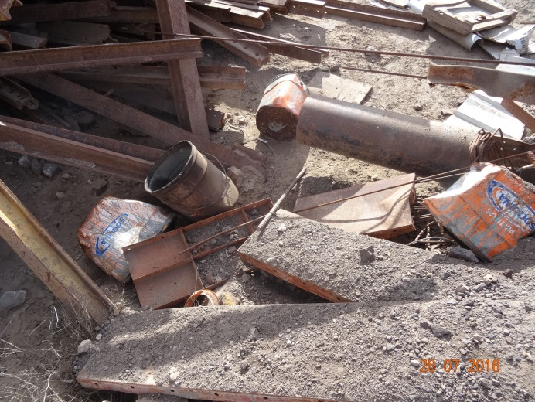 |  |  | 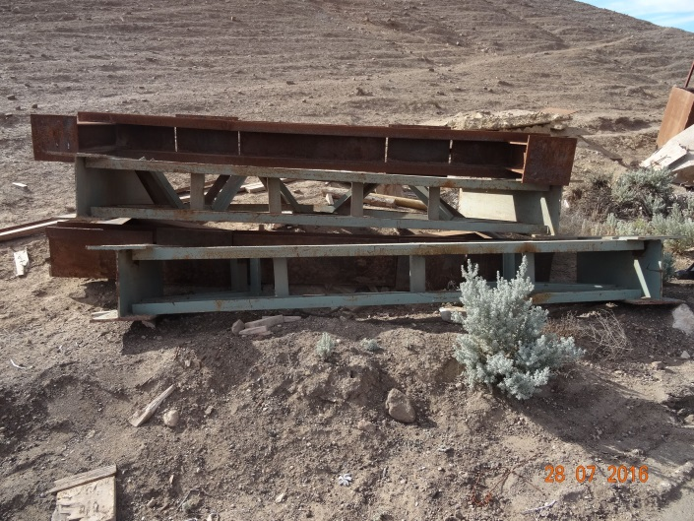
Fotografía 57. | Fecha: 28-07-2016 |  | Fotografía 58. | Fecha: 28-07-2016
Coordenadas DATUM WGS84 HUSO 19S | Coordenada Norte: 6.918.197 m | Coordenada Este: 359.862 m | Coordenadas DATUM WGS84 HUSO 19S | Coordenada Norte: 6.918.200 m | Coordenada Este: 359.872 m
Descripción medio de prueba: Tambores con restos de pintura y metal dispuesto sobre el terreno en el sector de residuos existente en el área contigua a la zona de sondajes. |  |  | Descripción medio de prueba: Residuos de metal dispuestos en el sector de residuos existente en el área contigua a zona de sondajes.

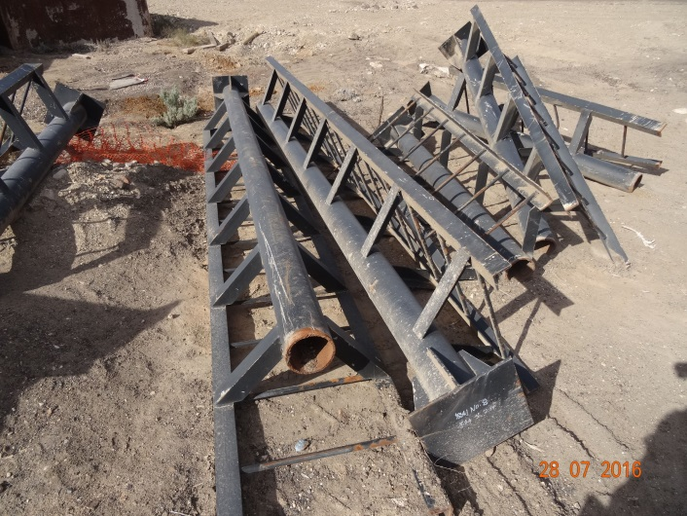 |  |  | 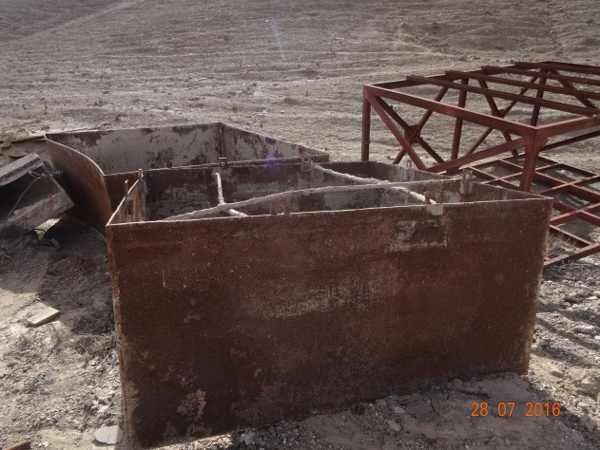
Fotografía 59. | Fecha: 28-07-2016 |  | Fotografía 60. | Fecha: 28-07-2016
Coordenadas DATUM WGS84 HUSO 19S | Coordenada Norte: 6.918.201 m | Coordenada Este: 359.874 m | Coordenadas DATUM WGS84 HUSO 19S | Coordenada Norte: 6.918.203 m | Coordenada Este: 359.884 m
Descripción medio de prueba: Residuos de metal dispuestos en el sector de residuos existente en el área contigua a zona de sondajes. |  |  | Descripción medio de prueba: Residuos de metal dispuestos en el sector de residuos existente en el área contigua a zona de sondajes.
Registros
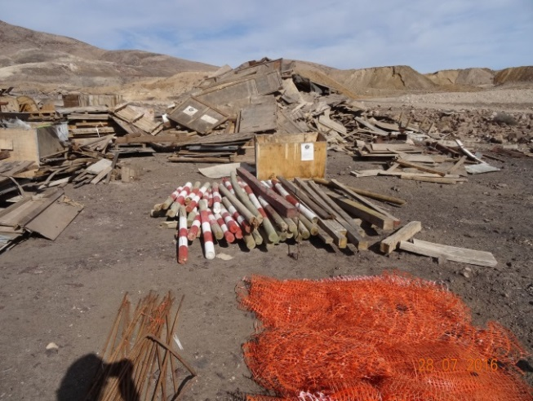 |  |  | 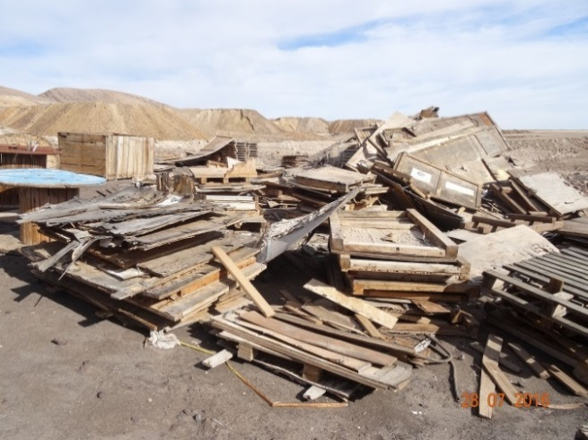
Fotografía 61. | Fecha: 28-07-2016 |  | Fotografía 62. | Fecha: 28-07-2016
Coordenadas DATUM WGS84 HUSO 19S | Coordenada Norte: 6.918.122 m | Coordenada Este: 359.978 m | Coordenadas DATUM WGS84 HUSO 19S | Coordenada Norte: 6.918.120 m | Coordenada Este: 359.988 m
Descripción medio de prueba: Residuos de madera dispuestos en el sector de residuos existente en el área contigua a zona de sondajes. |  |  | Descripción medio de prueba: Residuos de madera dispuestos en el sector de residuos existente en el área contigua a zona de sondajes.

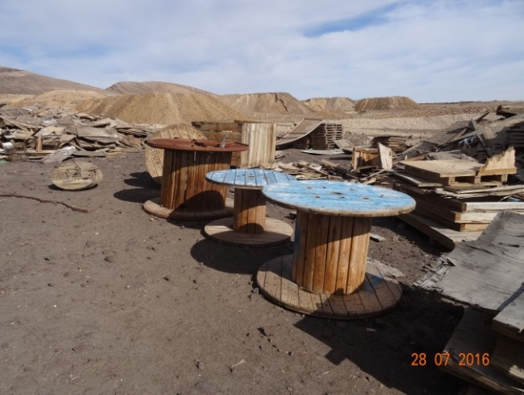 |  |  | 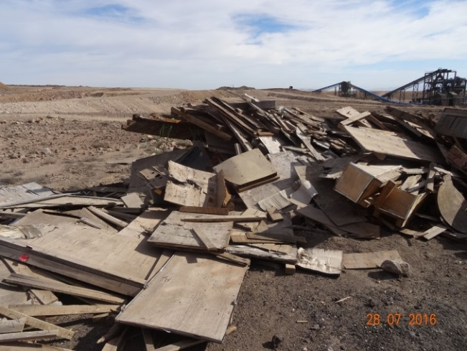
Fotografía 63. | Fecha: 28-07-2016 |  | Fotografía 64. | Fecha: 28-07-2016
Coordenadas DATUM WGS84 HUSO 19S | Coordenada Norte: 6.918.117 m | Coordenada Este: 359.990 m | Coordenadas DATUM WGS84 HUSO 19S | Coordenada Norte: 6.918.100 m | Coordenada Este: 360.008 m
Descripción medio de prueba: Residuos de madera dispuestos en el sector de residuos existente en el área contigua a zona de sondajes. |  |  | Descripción medio de prueba: Residuos de madera dispuestos en el sector de residuos existente en el área contigua a zona de sondajes.

Pérdida y/o Alteración de Hábitat para Fauna.

5.8.1 Sitio de Relocalización 2.

Número de hecho constatado: 10 | Estación: 5
Documentación solicitada y entregada: Se solicitó al Titular la siguiente documentación:

- Monitoreo de guanaco y vizcacha a efectuarse en la fase de construcción del Proyecto.
- Documento que acredite autorización por parte del SAG del rescate y relocalización de herpetofauna (PAS 99).
- Monitoreo en zona de relocalización de reptiles y zona de relocalización de vizcachas.

Exigencias:

Considerando 6.7, RCA 103/2015, en relación al “Permiso Ambiental Sectorial N° 99”.
El Artículo 99 del Reglamento del SEIA. Permiso para la caza o captura de los ejemplares de animales de las especies protegidas, a que se refiere el artículo 9º de la Ley Nº 4.601, sobre Caza. El Proyecto requiere implementar un Plan de Rescate y Relocalización de Fauna. Los antecedentes técnicos necesarios para la obtención de este PAS se encuentran en el Anexo 7-7 del capítulo 07 Normativa Ambiental Aplicable del EIA.
El Servicio Agrícola y Ganadero Regional, mediante Oficio Ordinario N° 182 de fecha 23 de febrero de 2015, se pronuncia conforme

Considerando 7.2, letra b), RCA 103/2015, en relación a la “Descripción de Efectos, Características o Circunstancias que dan Origen a la elaboración de un Estudio de Impacto Ambiental (Art 11 de la Ley 19300 y Título II del DS 95/01): Cantidad y Calidad de los Recursos Naturales Renovables, incluidos el suelo, agua y aire”.
Respecto al Medio Terrestre, para la componente Fauna, se intervendrán 4 especies de reptiles en categoría de conservación, 4 especies de reptiles, L. nigromaculatus y M. atacamensis, en categoría Vulnerable y L. platei y L. velosoi, en categoría Rara. Debido a lo anterior se presentan las siguientes medidas de mitigación, compensación y reparación: Para reptiles en estado de conservación Perturbación Controlada, para obras lineales y Rescate y relocalización para obras las otras obras (PAS 99).

Considerando 10.1 RCA N°103/2015 en relación a las “Medidas de Mitigación e Impacto Ambiental”.
Ejecución del Plan de Rescate y Relocalización de especies en categoría de conservación afectadas por las obras y/o actividades del Proyecto. (…). El detalle de estas medidas se encuentra en el Anexo 5-1, Plan de Manejo de Medio Biótico.
El PMMB debería especificar en sus capítulos una estructura como la sugerida a continuación para describir las medidas según (…) Fauna:
(…)
2. Fauna
2.1 Fauna a Relocalizar (ídem)
Este PMMB mejorado se deberá presentar 30 días después de lograda la RCA a los organismos pertinentes (CONAF, SAG, SEA, SMA) para su respectiva sanción.

Considerando 12.1.1, RCA N° 103/2015, en relación al “Plan de Seguimiento Fase de Construcción”.

Componente Ambiental | Potencial Impacto | Puntos de Control | Parámetros de Caracterización | Duración y Frecuencia | Método de Seguimiento | Frecuencia de Informes | Organismo
Fauna | Alteración de hábitats de especies en categoría de conservación | Monitoreo en zona de relocalización de reptiles | Número de individuos, sexo,  peso y medidas  morfométricas | El monitoreo tendrá una duración de 3 meses, con una frecuencia a los 15, 30 y 60 días de ejecutada la relocalización | Captura y marcaje de individuos | Informe único al finalizar el seguimiento | SEA Región de  Atacama y SAG
Fauna |  | Monitoreo en zona de relocalización de vizcachas | Programa de monitoreo no invasivo, es decir se realizará mediante avistamiento, registro de fecas, actividad en madrigueras, entre otros. | Frecuencia mensual durante el primer trimestre y una frecuencia trimestral durante el resto del año de monitoreo. | Observación directa e indirecta | Informes trimestrales | SEA Región de  Atacama y SAG
Fauna |  | Guanacos: cuatro puntos de monitoreo ubicados en la Quebrada Norte, Sur y dos puntos aguas abajo del Proyecto | Número de individuos, composición del  grupo familiar, identificación de  procedencia y destino, entre otros | Trimestral durante  la construcción del  Proyecto | Observación directa e indirecta | Informes trimestrales | SEA Región de  Atacama, CONAF y  SAG
Fauna |  | Vizcachas: Monitoreo de poblaciones a identificar en sector este del Proyecto. | Descripción de los  Tamaños poblacionales en el área de estudio, composición de los grupos familiares, áreas  de ocupación, entre otras características puntuales y temporales | Trimestral durante  la construcción del  Proyecto | Observación directa e indirecta | Informes  trimestrales | SEA Región de  Atacama

Considerando 2, Res. Ex. 271/2015, que resuelve consulta de pertinencia de ingreso al SEIA, en relación al “Cambio de Actividades PAS 99, Proyecto Explotación Minera Oso Negro”.
- La modificación consiste en realizar un despeje manual de la vegetación existente y los refugios que se identifiquen, siempre y cuando su despeje manual sea posible.
- El despeje manual consiste en la extracción de todos los elementos vegetaciones, principalmente arbustos que sirven de refugio a los reptiles, realizando su recuento, previo a fin de disminuir su densidad y por tanto disminuyendo su cobertura.
- De igual forma se quitarán todas las piedras o formaciones rocosas.
- Esta actividad tiene como objetivo asegurar que los individuos de áreas aledañas no puedan recolonizarse en el área. Cabe indicar que la actividad será monitoreada.
- El rescate y relocalización de reptiles debe realizarse previo a la etapa de construcción (15 días previo), es decir previo a las actividades en terreno.
- En la modificación no se verá alterado el rescate y localización de reptiles debido a que el cambio de actividad de despeje, es posterior a dicha actividad. Por lo anterior, se considera que el despeje manual no solo resulta ser menos invasivo, sino además también evita su repoblamiento.

Resultados examen de Información:

En relación a la solicitud de presentar la información solicitada en los puntos 12, 13, 14 y 17 del Acta de Inspección Ambiental, de fecha 28 de julio de 2016, el Titular mediante Carta s/n, de fecha 02 de agosto de 2016 (Anexo N° 2), indicó lo siguiente:

- Respecto del Monitoreo de guanaco y vizcacha a efectuarse en la fase de construcción del Proyecto: En Anexo 4, se adjunta informe del primer monitoreo de guanacos efectuado. En cuanto a la vizcacha, el monitoreo se encuentra ejecutado, y actualmente se encuentra en elaboración el informe de la actividad en ejecución para ser presentado a la Autoridad.
- Respecto del Documento que acredite autorización por parte del SAG del rescate y relocalización de herpetofauna (PAS 99): En Anexo 5, se adjunta Resolución Nº 666 de fecha 17 de noviembre de 2015 del SAG Región de Atacama.
- Respecto del monitoreo en zona de relocalización de reptiles y zona de relocalización de vizcachas: En Anexo 6, se adjunta monitoreo de relocalización de reptiles. En cuanto a las vizcachas, la relocalización deberá ser ejecutada dependiendo de si el monitoreo arroja la presencia de la especie en el área del proyecto y solo para el evento que detectándose esta presencia corresponda y ejecutándose un plan de perturbación controlada, este no diera resultados de éxito. Actualmente como se señaló, el monitoreo de vizcachas se encuentra en proceso de elaboración de informe de resultados del monitoreo ejecutado.

Del análisis de la información proporcionada por el Titular, se concluye lo siguiente:

- Monitoreo de guanaco y vizcacha, Fase de Construcción: El Titular presentó en el Anexo N° 4, el Informe N° 1 de Monitoreo de Guanacos. Dicho documento fue cargado al sistema de seguimiento de la Superintendencia del Medio Ambiente con fecha 28 de julio de 2016, a las 11:57:09 horas, es decir 1 hora y 27 minutos después de iniciada la actividad de inspección ambiental. Por lo anterior, el documento al momento de la inspección no había sido presentado ante la Autoridad respectiva.
Respecto del contenido del Informe, el monitoreo se ejecutó en dos días (04 y 05 de julio de 2016) y en él se constató la presencia de 8 ejemplares de Lama guanicoe, los cuales fueron registrados en las áreas de los Puntos 2, 3 y 4 y su jerarquización corresponde a dos Machos Solitarios (Puntos 2 y 4) y a un Grupo probable de 6 Machos Solteros (Punto 3). Se registró un bosteadero grupal antiguo, con evidencias de reocupación, y es probable que las zonas de pasturas territoriales se encuentren al noreste del Punto 3. No se registraron revolcaderos, debido a la pedregosidad del sustrato.
En relación al monitoreo de vizcachas, este documento fue cargado al sistema de seguimiento de la Superintendencia del Medio Ambiente con fecha 25 de agosto de 2016, a las 17:11:56 horas, es decir con posterioridad a la fecha de la inspección ambiental. Por lo tanto, al momento de la inspección, no se contó con la información contenida en el citado informe. No obstante lo anterior, en el citado documento se concluye que no se detectó la presencia de ejemplares en el área del Proyecto, debido a la baja disponibilidad y accesibilidad a alimentos y debido a la destrucción del hábitat, entre otras cosas.
- Permiso Ambiental Sectorial N° 99: El Titular presentó la Res. Ex. N° 666/2015, de fecha 17 de noviembre de 2015, del SAG, el cual otorga al Sr. Héctor Oyarzo Rodríguez, el permiso sectorial para la captura de ejemplares de fauna silvestre de la clase reptilia (especies Callopistes maculatus, Liolaemus bisignatus y Liolaemus platei), en el área de influencia del proyecto "Explotación Minera Oso Negro", ubicado en la comuna de Copiapó, Región de Atacama.
- Monitoreo en zona de relocalización de reptiles y zona de relocalización de vizcachas: El documento fue cargado al sistema de seguimiento de la Superintendencia del Medio Ambiente con fecha 08 de agosto de 2016, a las 16:07:19 horas, es decir, con posterioridad a la fecha de la inspección ambiental. Por lo tanto, al momento de la inspección, no se contó con la información contenida en el citado informe. No obstante, en el documento se indica que las actividades de rescate y relocalización se realizaron los días 11, 13, 14, 15 y 16 de marzo de 2016 y que el primero monitoreo se ejecutó en 5 días consecutivos (1, 2, 3, 4 y 5 de abril de 2016); luego el segundo monitoreo se llevó a cabo en 5 días consecutivos (16, 17, 18, 19 y 20 de abril de 2016); y el tercer monitoreo se hizo en 5 días consecutivos (15, 16, 17, 18 y 19 de mayo de 2016), lo anterior, se condice con la metodología exigida, es decir a los 15, 30 y 60 días posteriores al rescate y relocalización. Respecto del número de individuos capturados, los resultados arrojaron una captura de 53 ejemplares, de los cuales Liolaemus platei, representó el 51% de los efectivos erradicados, Liolaemus bisignatus el 47% y Callopistes palluma el 2% del Deme reptiliano. Así, se obtuvo un valor de recaptura de la población relocalizada de un 50.94%, indicador del grado de asentamiento de los ejemplares con 27 individuos recapturados, de los 53 erradicados desde el área del Proyecto. Por tanto el porcentaje (50.94%) es un indicador poblacional de los ejemplares que se han reasentado en su nuevo espacio vital.

OTROS HECHOS.

Otros Hechos N° 1
Exigencias:

Res. Ex. SMA N° 223/2015, que Dicta Instrucciones Generales Sobre la Elaboración del Plan de Seguimiento de Variables Ambientales, los Informes de Seguimiento Ambiental y la Remisión de Información al Sistema Electrónico de Seguimiento Ambiental.
Artículo vigésimo séptimo. Sistema electrónico de seguimiento ambiental. La Superintendencia administrará un sistema electrónico de seguimiento ambiental, donde los titulares de proyectos o actividades que hayan ingresado al Sistema de Evaluación de Impacto Ambiental y que hayan obtenido la resolución de calificación ambiental respectiva, deberán ingresar los informes de seguimiento ambiental y, en general, cualquier otra información destinada al seguimiento del proyecto o actividad, según las obligaciones establecidas en dicha resolución.

Resultados examen de Información:

Respecto de los requisitos establecidos en la Res. Ex. SMA N° 223/2015, es dable indicar que de acuerdo a la información proporcionada por el Titular en el sistema electrónico de Seguimientos de la Superintendencia del Medio Ambiente, éste no ingresó los informes de seguimiento ambiental asociados al Monitoreo de Guanacos, Vizcachas y Reptiles, cargando la información una vez ejecutada la actividad de inspección ambiental, es decir el 28 de julio de 2016, el 25 de agosto de 2016 y el 08 de agosto de 2016 (Figuras 4, 5 y 6).

Registros
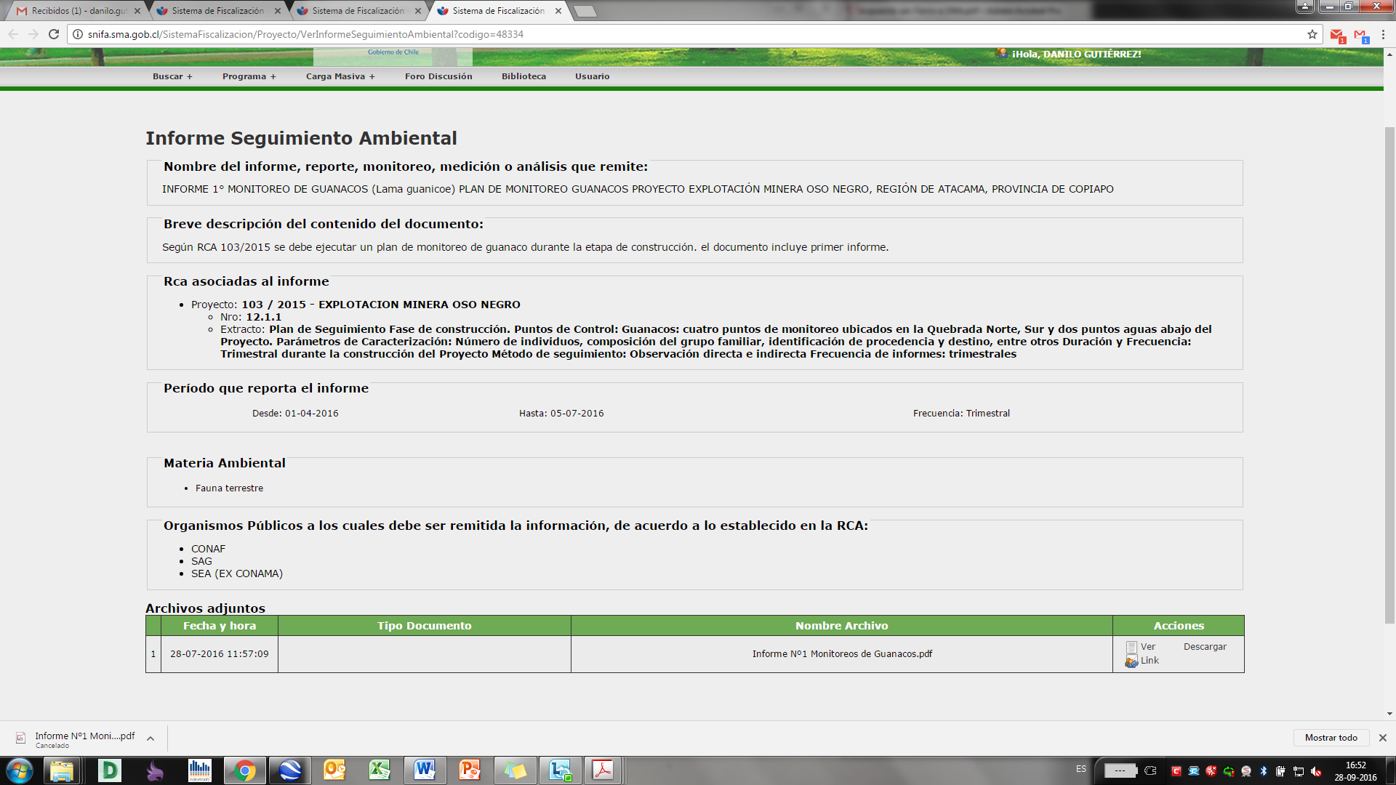
Figura 4. | Fuente: Sistema Seguimiento Electrónico SMA
Descripción medio de prueba: Fecha de ingreso de Informe de Monitoreo de Guanacos al Sistema de Seguimiento Electrónico de la SMA.

Registros
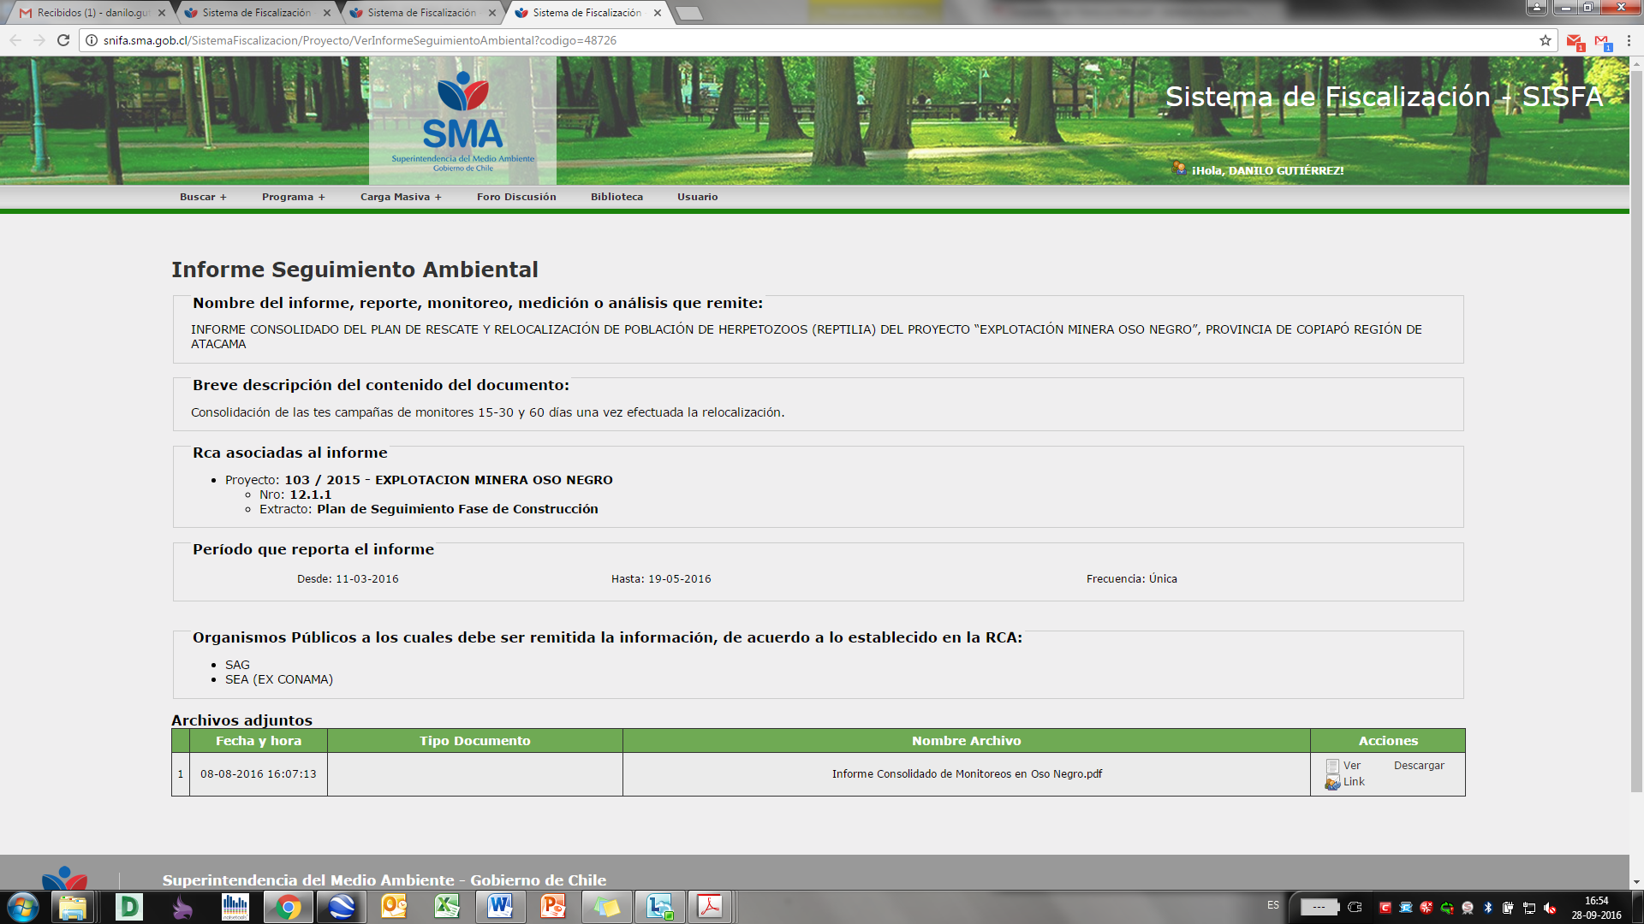
Figura 5. | Fuente: Sistema Seguimiento Electrónico SMA
Descripción medio de prueba: Fecha de ingreso de Informe de Monitoreo de Reptiles al Sistema de Seguimiento Electrónico de la SMA.

Registros
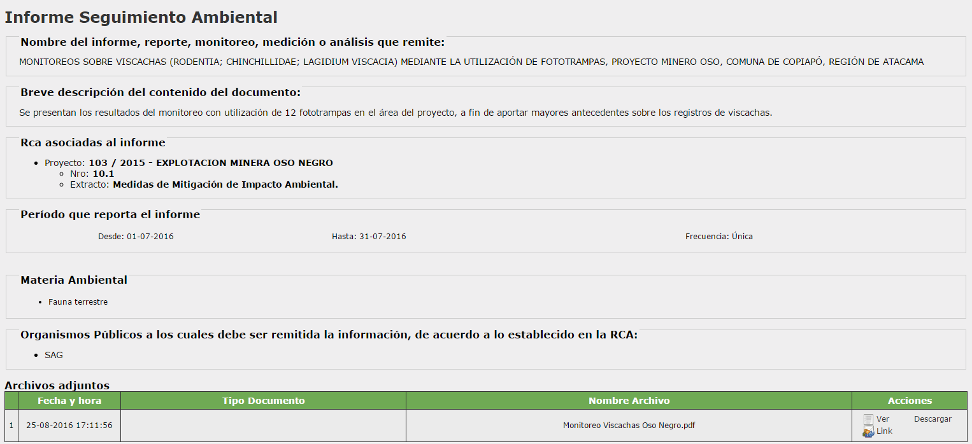
Figura 6. | Fuente: Sistema Seguimiento Electrónico SMA
Descripción medio de prueba: Fecha de ingreso de Informe de Monitoreo de Reptiles al Sistema de Seguimiento Electrónico de la SMA.

CONCLUSIONES.

De los resultados de las actividades de fiscalización, asociados los Instrumentos de Gestión Ambiental indicados en el punto 3, se puede indicar que los principales hallazgos detectados se presentan a continuación. Respecto de los hechos que no constituyen hallazgos, estos se encuentran descritos en el acta de fiscalización ambiental:

N° Hecho constatado | Materia específica objeto de la fiscalización ambiental. | Exigencia asociada | Hallazgo
1 | Caminos Públicos | Adenda 2, RCA N°103/2015 en relación a la “Etapa de Operación”.  (...) Una vez obtenida la RCA se procederá a la elaboración y posterior suscripción de uno o varios convenios sectoriales con la Dirección de Vialidad Regional para la mantención de las Rutas C-429 y C-423 (…)  Considerando 4.14, letra b, RCA N° 162, en relación a las “Otras Consideraciones Ambientales: Consideraciones de Seguridad”.  (…) En Adenda N" 2 el Titular indicó que en caso de obtener RCA favorable, el Titular del proyecto presentará a la Autoridad competente el proyecto de acceso al empalme de la Ruta C-423 con el camino público (no enrolado) de acceso a la Mina Oso Negro, antes de la etapa de construcción (…) | - Elaboración y suscripción de convenio ad referéndum para la conservación de la Ruta C-429 con la Dirección Regional de Vialidad, de forma previa a la obtención de la Resolución de Calificación Ambiental N° 103/2015.
2, 3 y 4 | Afectación de Flora y Vegetación | Considerando 10.1, RCA N°103/2015, en relación al “Plan de Medidas de Mitigación, Reparación y/o Compensación de Impacto Ambiental: Medidas de Mitigación de Impacto Ambiental”.  (…) el Titular contará con un especialista en el área, con experiencia en este tipo de metodologías, que estará a cargo de dichas medidas en la fase de construcción del Proyecto. Este profesional mantendrá un registro semanal de las actividades y decisiones vinculadas con el plan de manejo del medio biótico, apoyado en registro fotográfico y la georreferenciación de los ejemplares (…)  Ejecución del Plan de Rescate y Relocalización de especies en categoría de conservación afectadas por las obras y/o actividades del Proyecto. Adicionalmente se realizarán capacitaciones a los trabajadores sobre la importancia de la protección de la Vegetación y Flora (…)  El Plan de Rescate y Relocalización de especies en categoría de conservación se llevará a cabo en un polígono ubicado en el sector norte del Proyecto (…) Este polígono posee un área de aproximadamente 85 ha (…)  Considerando 10.2, RCA N°103/2015, en relación al “Plan de Medidas de Mitigación, Reparación y/o Compensación de Impacto Ambiental: Medidas de Compensación de Impacto Ambiental”.  (…) el Titular contará con un especialista en el área, con experiencia en este tipo de metodologías, que estará a cargo de dichas medidas en la fase de construcción del Proyecto. Este profesional mantendrá un registro semanal de las actividades y decisiones vinculadas con el plan de manejo del medio biótico, apoyado en registro fotográfico y la georreferenciación de los ejemplares (…)  Los ejemplares de Flora que no puedan ser rescatados serán censados para la ejecución de un programa de recolección de germoplasma, viverización y posterior plantación (…) | - No presentar los antecedentes suficientes para comprobar que mantuvo en faena a un especialista en el área ambiental con experiencia en la aplicación de las medidas de mitigación y compensación contenidas en el Plan de Manejo Biológico.  - No registrar semanalmente las actividades y decisiones vinculadas al plan de manejo del medio biótico, el cual debía contener un registro fotográfico y la georreferenciación de los ejemplares.  - No ejecución de la medida de mitigación y de compensación comprometida para la componente flora y vegetación, referente a la ejecución de un Plan de Rescate y Relocalización de especies en categoría de conservación y la recolección de germoplasma, viverización y posterior plantación.  - No ejecución del monitoreo y entrega posterior del Informe de Monitoreo Rescate y Relocalización de Cactáceas y Especies Arbustivas (actividad comprometida en Plan de Manejo Medio Biótico).
5 | Emisiones Atmosféricas | Considerando 4.2.1.2 RCA N°103/2015 en relación a la “Descripción del Proyecto: Partes, Acciones y Obras Físicas del Proyecto - Planta de Proceso”.  Las correas estarán instaladas en forma subterránea o serán cubiertas para evitar la generación de material particulado (…)  (…) Todo el sistema de Acopio de Mineral Fino se ubicará dentro de una estructura cerrada con el fin de evitar la generación de material particulado y tendrá una base que permita el aislamiento del material con el terreno (…)  El Acopio de Producto se encontrará dentro de una estructura de acero tipo galpón, tendrá una capacidad de 11.300 m3 y un período de retención máximo de 168 horas (7 días).  El Acopio de Estériles se encontrará dentro de una estructura de acero tipo galpón, tendrá una capacidad de 3.350 m3 y un período de retención máximo de 168 horas (7 días).  La Tabla siguiente muestra la cantidad de campanas extractoras asociadas a cada equipo de la Planta de Proceso: Chancador Primario: 2; Chancador Secundario: 3; Harnero Vibratorio 1: 4; Acopio de Mineral Fino 3; Molienda de Alta Presión: 3; Harnero vibratorio 2: 10. | - Correa transportadora CT1 no se encuentra encapsulada en su totalidad. Si bien la faena se encuentra detenida, al momento de operar puede propender a dispersar material particulado proveniente del sistema de transporte de mineral.  - Acumulación de material al aire libre, tanto de estéril como de mineral fino y de producto, sin contener estos materiales en una estructura cerrada o con sistemas de humectación que permitan controlar la dispersión eólica de material.  - En el sector del chancador primario, existencia de una campana de extracción de material particulado en vez de las dos establecidas en el instrumento.  - En el sector de molienda de alta presión, existencia de dos campanas de extracción de material particulado en vez de las tres establecidas en el instrumento.
6 | Manejo de Residuos Líquidos | Considerando 4.2.13 RCA N°103/2015 en relación a las “Partes, Acciones y Obras Físicas del Proyecto: Servicios”  Los servicios están compuestos por el abastecimiento de agua y PTAS. Ambas instalaciones contarán con una autorización sanitaria expresa como lo establece el D.F.L. N° 1/89, que determina Materias que Requieren Autorización Sanitaria Expresa. | - Construcción y operación del sistema particular de tratamiento de aguas servidas, y el sistema de alcantarillado particular y de agua potable, sin la obtención de la aprobación del Proyecto y funcionamiento del mismo, por parte de la SEREMI de Salud de la Región de Atacama.
7 | Manejo botaderos de estériles, ripios de lixiviación, escoria, marinas (en uso y desuso) . | Artículo N° 32, DFL N° 1.122, Código de Aguas, en relación a “Los Cauces de las Aguas”.  Sin permiso de la autoridad competente, no se podrá hacer obras o labores en los álveos, salvo lo dispuesto en los artículos 8°, 9°, 25, 26 y en el inciso 2° del artículo 30.  Artículo N° 41, DFL N° 1.122, Código de Aguas, en relación a las “Disposiciones Generales”.  El proyecto y construcción de las modificaciones que fueren necesarias realizar en cauces naturales o artificiales, con motivo de la construcción de obras, urbanizaciones y edificaciones que puedan causar daño a la vida, salud o bienes de la población o que de alguna manera alteren el régimen de escurrimiento de las aguas, serán de responsabilidad del interesado y deberán ser aprobadas previamente por la Dirección General de Aguas de conformidad con el procedimiento establecido en el párrafo 1 del Título I del Libro Segundo del Código de Aguas (…) Se entenderá por modificaciones no solo el cambio de trazado de los cauces mismos, sino también la alteración o sustitución de cualquiera de sus obras de arte y la construcción de nuevas obras, como abovedamientos, pasos sobre o bajo nivel o cualesquiera otras de sustitución o complemento (…) | - Disposición de material proveniente de las actividades de construcción, perfilamiento y habilitación del terreno, en una quebrada aledaña y sin la autorización respectiva de la Autoridad competente.
9 | Afectación del suelo | Considerando 4.2.1.4, RCA 103/2015, en relación al “Área de Manejo de Residuos Sólidos Peligrosos”.  (…) El área tendrá un radier de hormigón armado impermeable, el cual tendrá un pretil para contención de derrames. Será una estructura metálica con perfiles de acero, revestimiento exterior de planchas metálicas y techado. La bodega cumplirá con las siguientes características y condiciones:  - Tendrá una base continua, impermeable y resistente estructural y químicamente a los residuos.  - Estará techada con fierro galvanizado, prepintada y protegida de condiciones ambientales tales como humedad, temperatura y radiación solar.  - Garantizará que se minimizará la volatilización, el arrastre o la lixiviación y en general cualquier otro mecanismo de contaminación del medio ambiente que pueda afectar a la población.  - Tendrá una capacidad de retención de escurrimientos o derrames no inferior al volumen del contenedor de mayor capacidad ni al 20% del volumen total de los contenedores almacenados.  - El recinto tendrá un cierre perimetral de 1,80 m, elementos de control de incendios y señalización de seguridad conforme a la Norma Chilena NCh 2.190 Of 93.  La bodega proyectada estará diseñada considerando las exigencias contenidas en el Título IV del D.S Nº 148/03, Reglamento Sanitario sobre el Manejo de Residuos Peligrosos. Estos residuos serán almacenados por un período no mayor a 6 meses desde su ingreso al recinto, según lo estipula el Artículo 31 del D.S. Nº 148/03. El retiro será realizado por una empresa externa autorizada para dicha labor, y serán transportados a un sitio con autorización sanitaria para su disposición final en la comuna de Copiapó.  Considerando 4.4.3.1, RCA 103/2015, en relación a los “Residuos Sólidos Industriales No Peligrosos (RSINP)”.  Durante la fase de construcción se generarán RSINP tales como chatarra, papeles y cartones, madera, plásticos, cauchos y gomas, y escombros varios (…) el 35% de los RSINP serán comercializables o reciclables, y el 65% restante deberá ser dispuesto en lugares autorizados (…) deberán ser almacenadas temporalmente en el AMRS, para posteriormente ser trasladados por una empresa autorizada a relleno sanitario o vertedero aprobado (…)  Considerando 4.4.3.2, RCA 103/2015, en relación a los “Residuos Sólidos Peligrosos (RESPEL)”.  Los RESPEL generados durante la fase de construcción del Proyecto, tales como aceites, baterías de plomo, solventes, etc., serán acopiados temporalmente en el AMRS, en contenedores adecuados a la naturaleza del residuo y segregadas de las sustancias incompatibles.  Considerando 11.1.4, RCA 103/2015, en relación a los “Riesgos por Derrames”.  - (…) El almacenamiento y manejo de residuos sólidos domiciliarios o asimilables se realizará en un área especialmente diseñada para ello, ubicada en el Área de Manejo de Residuos Sólidos (AMRS), la cual contará con un radier impermeable (…)  - La instalación para el almacenamiento de residuos peligrosos será diseñada en base a lo establecido en el D.S. Nº 148/03. Esto es, con un radier impermeable y con capacidad de contener escurrimientos o derrames, no inferior al volumen total del contenedor de mayor capacidad ni al 20% del volumen total de los contenedores almacenados. El almacenamiento de residuos peligrosos será en un área especialmente acondicionada para ello en el AMRS.  Considerando 3.4.1, Res. Ex. 236/2015, que rectifica la Resolución de Calificación Ambiental 103/2015, en relación a “Sobre modificar y/o aclarar lo referido a los residuos sólidos del proyecto: Considerando 4.2.1.4 Área de Manejo de Residuos Sólidos:  - Área de Manejo de Residuos Sólidos Peligrosos: El área de manejo de Residuos Sólidos Peligrosos (RESPEL) tendrá una superficie de aproximadamente 530 m2 y se ubicará en el costado Suroeste del AMRS.  - Área de Manejo de Residuos Sólidos Domiciliarios y Asimilables: El área de manejo de Residuos Sólidos Domiciliarios y Asimilables se ubicará en el costado Sureste del AMRS, tendrá una superficie de 530 m2.  Considerando 3.4.2, Res. Ex. 236/2015, que rectifica la Resolución de Calificación Ambiental 103/2015, en relación a “Sobre modificar y/o aclarar lo referido a los residuos sólidos del proyecto: Considerando 4.4.3.3 Residuos Sólidos Domiciliarios y Asimilables”.  Etapa de construcción: Los RSD serán almacenados temporalmente en el AMRS en nueve contenedores de 1,1 m3 en un sector especialmente habilitado para ello.  Considerando 5.3.9, RCA 103/2015, en relación a la “Normativa de Carácter Ambiental: Residuos”.  - D.F.L. Nº 725/67, Ministerio de Salud Pública, Código Sanitario. Forma de Cumplimiento: Los residuos domésticos serán dispuestos en 14 contenedores de 1,1 m3 con tapa hermética y serán acumulados transitoriamente en el AMRS para posteriormente ser trasladados por un proveedor autorizado a un vertedero o relleno sanitario autorizado en la ciudad de Copiapó. Los residuos industriales no peligrosos serán acumulados transitoriamente en el AMRS y posteriormente serán reutilizados o comercializados, en caso contrario éstos serán llevados a un sitio de disposición final autorizado. Los residuos peligrosos serán acumulados transitoriamente en el AMRS y posteriormente serán trasladados por un proveedor autorizado a un relleno sanitario de seguridad autorizado para su disposición final (…)  - D.S. Nº 148/03, Ministerio de Salud, Reglamento Sanitario sobre el Manejo de Residuos Peligrosos. Forma de Cumplimiento: Durante las fases de construcción y operación los Residuos Peligrosos serán dispuestos según compatibilidad en contenedores o tambores cerrados, debidamente rotulados al interior del AMRS, en un área especialmente habilitada para ello, hasta su envío a disposición final en empresas que cuenten con las debidas autorizaciones sanitarias. El almacenamiento temporal en las instalaciones del AMRS no excederá los 6 meses.  - D.S. Nº 594/99, Ministerio de Salud, Reglamento sobre Condiciones Sanitarias y Ambientales Básicas en los Lugares de Trabajo. Forma de Cumplimiento: Los residuos domésticos serán dispuestos en contenedores con tapa hermética y serán acumulados transitoriamente en el AMRS para posteriormente ser trasladados, por un proveedor autorizado, a un vertedero o relleno sanitario autorizado en la ciudad de Copiapó. Los residuos industriales no peligrosos serán acumulados transitoriamente en el AMRS y posteriormente serán reutilizados o comercializados, en caso contrario éstos serán llevados a un sitio de disposición final autorizado (…)  - D.F.L. Nº 1/89, Ministerio de Salud, Determina Materias que Requieren Autorización Sanitaria Expresa. Forma de Cumplimiento: Las instalaciones (…) AMRS y la PTAS, contarán con una autorización sanitaria expresa otorgada previa a su construcción y entrada en operación.  Punto 1, Adenda 1, RCA 103/2015, en relación a la “Descripción del Proyecto: Instalaciones”.  Se presenta cartografía del Proyecto que muestra la ubicación georreferenciada de todas las instalaciones y obras de éste (…)  Considerando 6.4, RCA 103/2015, en relación al “Permiso Ambiental Sectorial N° 93”.  (…) El Proyecto contempla la instalación de un Área de Manejo de Residuos Sólidos (AMRS) en la cual se almacenarán temporalmente residuos sólidos generados por la construcción y operación del Proyecto (…)  Considerando 6.6, RCA 103/2015, en relación al “Permiso Ambiental Sectorial N° 96”.  El Artículo 96 del Reglamento del SEIA. Permiso para subdividir y urbanizar terrenos rurales para complementar alguna actividad industrial con viviendas, dotar de equipamiento a algún sector rural, o habilitar un balneario o campamento turístico; o para las construcciones industriales, de equipamiento, turismo y poblaciones, fuera de los límites urbanos, a que se refieren los incisos 3º y 4º del artículo 55 del D.F.L. Nº 458/75 del Ministerio de Vivienda y Urbanismo (…) | - Construcción de las instalaciones sin contar de manera previa con el Permiso Ambiental Sectorial N° 96, para el cambio de uso de suelo.  - Disposición de residuos sólidos peligrosos (baterías usadas y tarros con pintura) y no peligrosos (chatarra, madera, plástico y cartón), en un sitio distinto al aprobado por el instrumento (AMRS) y en condiciones distintas a las establecidas en la normativa e instrumento respectivo.  - Almacenamiento de residuos peligrosos y no peligrosos en un lugar que no cuenta con autorización por parte de la SEREMI de Salud, Región de Atacama.
10 y Otros Hechos N° 1 | Pérdida y/o Alteración de hábitat para la fauna. | Considerando 12.1.1, RCA N° 103/2015, en relación al “Plan de Seguimiento Fase de Construcción”.  Extracto:  - Componente Ambiental: Fauna  - Potencial Impacto: Alteración de hábitats de especies en categoría de conservación.  - Puntos de control:  - Monitoreo en zona de relocalización de reptiles.  - Monitoreo en zona de relocalización de vizcachas.  - Guanacos: cuatro puntos de monitoreo ubicados en la Quebrada Norte, Sur y dos puntos aguas abajo del Proyecto.  - Vizcachas: Monitoreo de poblaciones a identificar en sector este del Proyecto.  - Frecuencia de Informes:  - Informe único al finalizar el seguimiento.  - Informes trimestrales.  Mayores antecedentes, ver tabla pág. 53.  Res. Ex. SMA N° 223/2015, que Dicta Instrucciones Generales Sobre la Elaboración del Plan de Seguimiento de Variables Ambientales, los Informes de Seguimiento Ambiental y la Remisión de Información al Sistema Electrónico de Seguimiento Ambiental.  Artículo vigésimo séptimo. Sistema electrónico de seguimiento ambiental. La Superintendencia administrará un sistema electrónico de seguimiento ambiental, donde los titulares de proyectos o actividades que hayan ingresado al Sistema de Evaluación de Impacto Ambiental y que hayan obtenido la resolución de calificación ambiental respectiva, deberán ingresar los informes de seguimiento ambiental y, en general, cualquier otra información destinada al seguimiento del proyecto o actividad, según las obligaciones establecidas en dicha resolución. | - No cargar en el sistema de seguimiento de la Superintendencia del Medio Ambiente, los siguientes Informes de la fase de construcción:  - Informe de Monitoreo de Guanaco.  - Informe de Monitoreo de Vizcacha.  - Informe de Monitoreo de Relocalización de Reptiles.  Por lo tanto, dado que los citados informes fueron cargados con posterioridad a la fecha de la inspección ambiental, al momento de la ejecución de la misma, no se contó con la información contenida en los citados informes.

DOCUMENTACIÓN SOLICITADA Y ENTREGADA.
N° | N° de hecho asociado | Documento solicitado | Plazo de entrega | Fecha entrega | Observaciones
1 | 1 | Oficio de Aprobación Proyecto de conservación Ruta C-423 y C-429 | 04-08-2016 | 03-08-2016 | No presentado
2 | 1 | Oficio de Aprobación Proyecto de Acceso Vehicular Ruta C-423 | 04-08-2016 | 03-08-2016 | No presentado
3 | 1 | Convenio con la Dirección de Vialidad para la conservación y/o mantención de la ruta C-423 y C-429. | 04-08-2016 | 03-08-2016 | No presentado
4 | 3 y 4 | Informe de Monitoreo Rescate y Relocalización Especies Arbustivas (Actividad comprometida en Plan de Manejo Medio Biótico). | 04-08-2016 | 03-08-2016 | No presentado
5 | 2 y 4 | Informe de Monitoreo Rescate y Relocalización de Cactáceas (actividad comprometida en Plan de Manejo Medio Biótico) | 04-08-2016 | 03-08-2016 | No presentado
6 | 6 | Resolución de la SEREMI de Salud, Región de Atacama, que autorice el Proyecto y funcionamiento del Sistema de Tratamiento de Aguas Servidas (PTAS). | 04-08-2016 | 03-08-2016 | No presentado
7 | 5 | Formulario de extracción de material, el cual indique la fecha y cantidad (toneladas) de material extraído. | 04-08-2016 | 03-08-2016 | No presentado
8 | 7 | Documento que autorice la disposición de material detrito en quebrada aledaña al área de botadero de estériles, por nivelación y perfilamiento del terreno (Estación 9 del presente documento). | 04-08-2016 | 03-08-2016 | No presentado
9 | 2 y 3 | Documento que acredite la presencia de un especialista ambiental en el área de instalación del proyecto, que estuvo a cargo de las medidas de mitigación y compensación ambiental durante la fase de construcción del Proyecto. | 04-08-2016 | 03-08-2016 | Con observaciones
10 | 2, 3 y 4 | Copia del registro semanal de las actividades y decisiones vinculadas con el plan de manejo del medio biótico, apoyado en registro fotográfico y la georreferenciación de los ejemplares, llevadas a cabo por el profesional indicado en el punto anterior. | 04-08-2016 | 03-08-2016 | No presentado
11 | 8 | Documento que autorice la utilización del punto de captación de aguas indicado en el punto 11 del presente documento. | 04-08-2016 | 03-08-2016 | No presentado
12 | 10 | Monitoreo de guanaco y vizcacha a efectuarse en la fase de construcción del Proyecto. | 04-08-2016 | 03-08-2016 | Con observaciones
13 | 10 | Documento que acredite autorización por parte del SAG del rescate y relocalización de herpetofauna (PAS 99). | 04-08-2016 | 03-08-2016 | Sin observaciones
14 | 10 | Monitoreo en zona de relocalización de reptiles y zona de relocalización de vizcachas. | 04-08-2016 | 03-08-2016 | Con observaciones
15 | 9 | Resolución de la SEREMI de Salud, Región de Atacama, que autorice el sitio de almacenamiento de residuos identificado en el camino a los sondajes mineros. Estación 12 del presente documento. | 04-08-2016 | 03-08-2016 | No presentado
16 | 7 | Resolución que autorice el PAS 106. | 04-08-2016 | 03-08-2016 | No presentado
18 | 9 | Resolución que autorice el PAS 96. | 04-08-2016 | 03-08-2016 | No presentado
19 | 6 | Resolución que autorice el PAS 91. | 04-08-2016 | 03-08-2016 | No presentado

ANEXOS.

N° Anexo | Nombre Anexo
1 | Acta de inspección de 28 de julio de 2016.
2 | Carta del Titular, s/n de fecha 02 de agosto de 2016.
3 | Ord. ORA. N° 099, de fecha 04 de agosto de 2016.
4 | Ord. Vialidad N° 1229, de fecha 12 de agosto de 2016.
5 | Ord. CONAF N° 102, de fecha 25 de agosto de 2016.

